ФЕДЕРАЛЬНОЕ АГЕНТСТВО ПО ОБРАЗОВАНИЮ
Государственное образовательное учреждение высшего профессионального образования
«ТОМСКИЙ ПОЛИТЕХНИЧЕСКИЙ УНИВЕРСИТЕТ»

УТВЕРЖДАЮ
Директор ИДО
_____________ С.И. Качин
“____” ______________ 2009г.

ТЕОРИЯ АВТОМАТИЧЕСКОГО УПРАВЛЕНИЯ

КУРСОВАЯ РАБОТА

Методическое пособие для студентов специальности
210100 “Управление и информатика в технических системах”
Института дистанционного образования

Томск 2009 г.

УДК 681.5
Теория автоматического управления. Курсовая работа: метод. указания для студентов спец. 220102 «Управление и информатика в технических системах» ИДО / Сост. Е.М. Яковлева, С.В. Замятин. – Томск: Изд. ТПУ, 2009 - 115 с.

Методические указания к выполнению курсовой работы рассмотрены и рекомендованы к изданию методическим семинаром кафедры автоматики и компьютерных систем «18» декабря 2008 г., протокол №4

Зав. кафедрой, профессор, д.т.н. Г.П. Цапко

Аннотация

Методические указания к выполнению курсовой работы по дисциплине «Теория автоматического управления» предназначены для студентов спец. 210100 «Управление и информатика в технических системах». Курсовая работа выполняется в восьмом семестре. Форма отчетности – дифференцированный зачет.
Приведено содержание курсовой работы, указан состав текстового раздела курсовой работы. Приведены варианты заданий для курсовой работы.

Оглавление
ВВЕДЕНИЕ 5
1 ЦЕЛЬ И ЗАДАЧИ КУРСОВОЙ РАБОТЫ 5
1.1 Линейная непрерывная САР 6
1.2 Нелинейная САР 6
1.3 Линейная импульсная САР 6
2 ТЕОРЕТИЧЕСКАЯ ЧАСТЬ КУРСОВЫХ РАБОТ 7
2.1 Создание функциональной схемы САР по принципиальной схеме 7
2.2 Принцип регулирования САР по отклонению 9
2.3 Создание структурной схемы САР 9
2.4 Передаточные функции САР по отклонению 11
2.5 Дифференциальное уравнение САР 15
2.6 Оценка устойчивости САР по корням характеристического уравнения системы 16
2.7 Оценка устойчивости САР с помощью критерия Михайлова 19
2.8 Оценка устойчивости САР с помощью критерия Найквиста 21
2.9 Критический коэффициент САР. Критерий Гурвица 24
2.10 Построение области устойчивости в плоскости параметров системы 26
2.11 Переходная характеристика системы и показатели качества процесса регулирования 28
2.12 Оценка точности процесса регулирования САР 33
2.12.1 Ошибка регулирования в системах стабилизации 34
2.12.2 Ошибка регулирования в следящих системах 35
2.13 Нелинейные системы автоматического регулирования 37
2.14 Дифференциальное уравнение нелинейной САР в неявной форме 38
2.15 Использование метода гармонической линеаризации для анализа устойчивость нелинейной САУ 39
2.16 Дифференциальное и характеристическое уравнения гармонически линеаризованной нелинейной САУ 40
2.17 Получение для нелинейной САУ типовой структурной схемы 41
2.18 Использование метода Гольдфарба для оценки устойчивости нелинейной САУ 42
2.19 Использование критерия устойчивости В.М. Попова для анализа устойчивости нелинейной САУ 45
2.20 Использование критерия устойчивости В.М. Попова для случая нейтральной либо неустойчивой линейной части 48
2.21 Линейная импульсная САР 49
2.22 Обобщенная структурная схема импульсной системы 53
2.23 Математический аппарат импульсных систем 56
2.23.1 Решетчатые функции и разностные уравнения 56
2.23.2 Использование z-преобразований 57
2.24 Теорема Котельникова 58
2.25 Импульсная передаточная функция разомкнутой импульсной системы 60
2.26 Импульсная передаточная функция замкнутой импульсной системы. Уравнение выхода в Z-преобразовании 64
2.27 Анализ устойчивости замкнутых импульсных систем 67
2.27.1 Оценка устойчивости импульсной САУ по корням характеристического уравнения системы 67
2.27.2 Использование аналога критерия Михайлова для оценки устойчивости импульсных систем 68
2.28 Оценка качества процесса регулирования импульсных САУ 71
3 Варианты контрольных заданий и методические указания 75
4 Методические указания по выполнению разделов курсовой работы 107
4.1 Общие методические указания 107
4.2 Методические указания по текстовому документу курсовой работы 107
4.3 Методические указания по графическому материалу курсовой работы 108
5 Организация выполнения и защиты курсовой работы 108
ЛИТЕРАТУРА 109
Приложение 1 110
Приложение 2 114

ВВЕДЕНИЕ
Теория автоматического управления – это научная дисциплина, которая возникла сравнительно недавно, хотя отдельные устройства, работающие без участия человека, известны с глубокой древности.
Активное развитие теории началось с электромашинных систем и систем радиоавтоматики. В последствии оказалось, что методы теории автоматического управления позволяют объяснить работу объектов различной физической природы: в механике, энергетике, радио и электротехнике, т.е. везде, где можно усмотреть обратную связь.
Все методы теории автоматического управления объединяет одна общая задача: обеспечить необходимую точность и удовлетворительное качество переходных процессов.
Непрерывное повышение требований к качеству функционирования сложных промышленных систем требует совершенствования и развития систем автоматического управления, которые являются неотъемлемой частью таких систем. Кроме того, к системам управления предъявляются высокие требования к качеству регулирования со стороны технологического процесса.
Теория автоматического управления, как и любая теория, имеет дело не с реальными инженерными конструкциями, а с их моделями. Поэтому вопросы математического описания и проектирования систем управления для различных объектов являются актуальными.
В представленном учебном пособии рассматриваются вопросы математического описания линейных систем, нелинейных и импульсных; отрабатываются алгебраические и частотные критерии оценки устойчивости конкретной системы автоматического управления; определяются показатели качества их процесса регулирования.

ЦЕЛЬ И ЗАДАЧИ КУРСОВОЙ РАБОТЫ
Целью курсовой работы является анализ линейной непрерывной системы автоматического управления (САУ), нелинейной САУ и линейной импульсной САУ. Рассматриваемые САУ, представленные принципиальной схемой, являются различными системами автоматического регулирования (САР) частоты вращения ДПТ, напряжения ГПТ, температуры электропечи, давления в барокамере и. т.п., и следящие системы
В качестве исходных данных приняты параметры элементов и устройств, входящих в данную систему.
Основными задачами курсовой работы являются :
- составление по принципиальной схеме функциональной схемы;
- составление математической модели в форме структурной схемы;
- исследование устойчивости системы на по корням характеристического уравнения и заданным критериям;
- построение переходных процессов для анализа качества процесса регулирования системы;
- оценка точности процесса регулирования.

Семестр 7. Курсовая работа № 1

Линейная непрерывная САР
- Дать краткое описание системы автоматического регулирования САР.
- Используя линейные модели элементов САУ, составить по принципиальной схеме системы функциональную и структурную схемы.
- Описать принцип регулирования САР.
- Получить передаточную функцию системы в разомкнутом состоянии W_{рс}(s). Найти передаточные функции замкнутой системы по задающему воздействию - и возмущающему фактору – $W^{f(t)}(s)$.
- Записать дифференциальное уравнение САР.
- Проверить САР на устойчивость по корням характеристического уравнения системы.
- Проверить САР на устойчивость, используя критерий устойчивости Михайлова.
- Проверить устойчивость САР, по критерию устойчивости Найквиста. Определить запасы устойчивости системы по модулю, амплитуде и фазе.
- Определить критический коэффициент усиления разомкнутой системы К_{рс} по критерию устойчивости Гурвица.
- Построить область устойчивости в плоскости одного параметра – К_{рс.}
- Приняв начальные условия нулевыми, построить переходную характеристику системы и определить по ней показатели качества .
- Определить полную установившуюся ошибку системы.

Семестр 8. Курсовая работа № 2

Нелинейная САР
- Принять, что усилительное устройство в системе является нелинейным элементом (НЭ) и составить структурную схему нелинейной САР.
- Привести структурную схему нелинейной САР к типовой и получить передаточную функцию линейной части системы.
- Получить дифференциальное уравнение гармонически линеаризованной нелинейной системы.
- Оценить устойчивость гармонически линеаризованной нелинейной системы методом Гольдфарба.
- Используя критерий абсолютной устойчивости Попова В.М., исследовать устойчивость положения равновесия системы в целом.

Линейная импульсная САР
- Сформировать схему импульсной системы.
- Получить передаточную функцию непрерывной части импульсной системы W_{нч}(s).
- Определить, используя теорему Котельникова, период квантования Т_{о}.
- Найти передаточные функции системы в разомкнутом и замкнутом состоянии W_{рс}(z) и W_{зс}(z), соответственно.
- Определить устойчивость системы по корням характеристического уравнения.
- Определить устойчивость системы, используя аналог критерия устойчивости Михайлова.
- Приняв начальные условия нулевыми, построить дискретный сигнал системы и определить по нему показатели качества .
- Определить ошибку регулирования по задающему воздействию.

ТЕОРЕТИЧЕСКАЯ ЧАСТЬ КУРСОВЫХ РАБОТ

Создание функциональной схемы САР по принципиальной схеме

Любая функциональная схема САР по отклонению включает в себя объект управления – ОУ с выходной регулируемой величиной х(t) и возмущающим воздействием – f; устройство управления – УУ, обеспечивающее c заданной точностью стабилизацию выходной величины х т.е. x(t)=x₀=const; задающее устройство – ЗУ, обеспечивающее необходимое значение x_{0 ;} обратную связь – ОС; сравнивающее суммирующее устройство – ССУ осуществляющее вычисление отклонения сигнала обратной связи от задающего воздействия g (реализация принципа управления по отклонению) (см. Рис. 2.1).
В свою очередь УУ может состоять из усилительного элемента, исполнительного устройства и последовательной или параллельной коррекции.
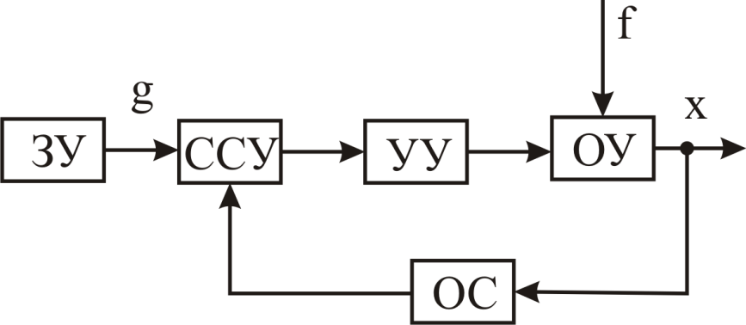
Рис. 2.1. Функциональная схема САР

В САР также возможно использование принципа комбинированного управления (одновременное управление по отклонению и по возмущающему фактору f ).
ССУ может быть реализовано на операционном либо электронном усилителе, магнитном либо электромашинном усилителе, либо на измерительном устройстве.
Всевозможные датчики, преобразующие выходную х(t) регулируемую величину ОУ в электрический сигнал, составляют главную обратную связь.
Для составления функциональной схемы системы заданная принципиальная схема САР разбивается на отдельные устройства, узлы (функциональные элементы) с учетом выполняемых ими функций. Выявляется в схеме ЗУ и ОУ , название которого и его выходная величина, как правило, указаны в наименовании САР. В следящих системах ОУ является двигатель постоянного тока (ДПТ) с редуктором, а регулируемой величиной является угол поворота. для Наиболее наглядной и удобной для понимания является функциональная схема САР у которой в прямой цепи прохождения задающего воздействия g на первом месте располагается ЗУ, а ОУ – последним (см. Рис. 2.1).

Пример 2.1. По принципиальной схеме САР частоты $ω$ вращения ДПТ, представленной на Рис. 2.2, составить функциональную схему.

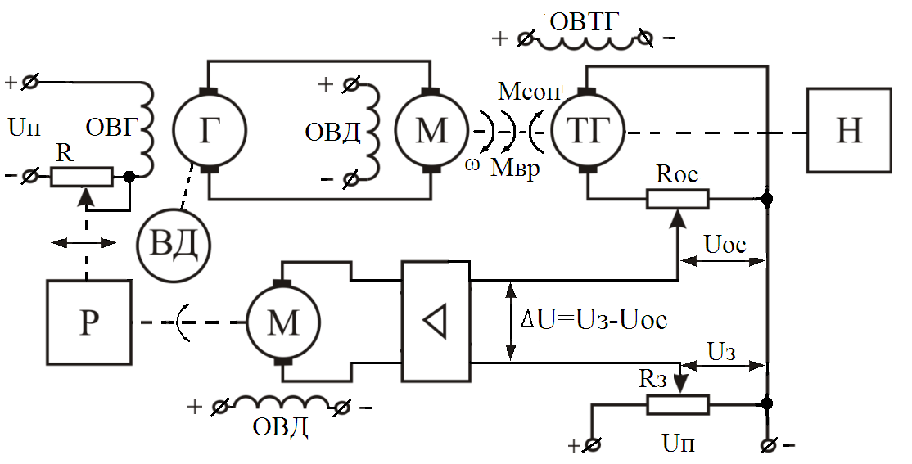

Рис. 2.2. Принципиальная схема САР частоты $ω$ вращения ДПТ

Задающим устройством для САР является потенциометр R_{з}, на функциональной схеме (см. Рис. 2.3) его располагаем на первом месте. Согласно названия САР ОУ является ДПТ, а его регулируемой величиной - частота вращения $ω$. Поэтому в прямой цепи прохождения U_{з} двигатель (ОУ) располагается последним. Напряжение U_{з} сравнивается с напряжение U_{ос} и последовательно проходит через электронный усилитель ЭУ, серводвигатель СД, редуктор Р, генератор постоянного тока Г и поступает на ДПТ. Тахогенератор ТГ является датчиком, преобразующим частоту вращения вала двигателя $ω$ в напряжение U_{ос}, снимаемое с потенциометра R_{ос}. Возмущающим фактором f в данной САР является М_{с}.
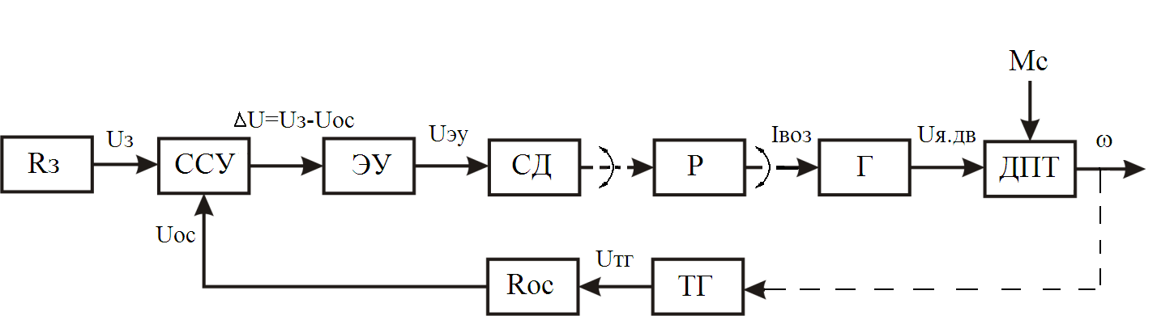

Рис. 2.3. Функциональная схема САР частоты $ω$ вращения ДПТ

Принцип регулирования САР по отклонению
Задачей системы стабилизации является поддержание постоянного значения выходного регулируемого параметра объекта управления вне зависимости от внешнего возмущения. В данном случае меняющегося момента сопротивления.
Задачей САР или системы стабилизации является обеспечение на выходе объекта управления требуемого значения x₀ .Поэтому, перед запуском системы в эксплуатацию разрывается главная обратная связь и, изменяя параметры ЗУ, настраиваются на работу все элементы и устройства так, что бы обеспечить нужное значение x₀ .
Принцип регулирования САР по отклонению рассмотрим по функциональной схеме САР частоты $ω$ вращения ДПТ примера 2.1
Разрываем связь между потенциометром R_{ос} и ЭУ, следовательно, на вход ЭУ приходит только сигнал U_{з} . Изменяя положение ползунка потенциометра R_{з} , добиваемся нужного значения частоты вращения ДПТ $ω$_{о}.Тогда вал СД займет нейтральное положение, определяемое только U_{з} , а редуктор. переместит ползунок реостата R, обеспечив тем самым нужный ток в цепи обмотки управления ГПТ. А это обеспечит нужное значение выходной величины ДПТ$ω$_{о}. Тогда сигнал обратной связи U_{ос} будет равен U_{з.} Вернув схему в исходное положение, получаем, что $ΔU$= U_{з} - U_{ос} будет равно нулю с заданной точностью, но на ЭУ всегда будет сигнал U_{з,} обеспечивающий $ω$_{о}.
Допустим, что нагрузка на валу ДПТ возросла, следовательно возрос возмущающий фактор – М_{с} на валу. Это приведет к уменьшению $ω$_{о} и U_{ос} Следовательно, на входе ЭУ дополнительно появится разность положительного знака:
U_{з} - U_{ос} = + $ΔU$.
Это приведет к увеличению сигнала, подаваемого на СД, и через Ред. переместится ползунок реостата R, увеличивая ток в цепи обмотки управления ГПТ. Частота вращения вала двигателя начинает расти пропорционально + $ΔU$ до $ω$_{о}
Уменьшение нагрузки приводит к появлению на ЭУ разности отрицательного $−ΔU$знака. В результате чего вал СД повернется в другую сторону относительно нейтрального положения, переместит ползунок реостата R , уменьшив ток в цепи обмотки управления ГПТ. Частота начнет уменьшаться пропорционально $ΔU$ до $ω$_{о} .
Таким образом, любое отклонение выходной регулируемой величины х(t) от требуемого значения x₀ приводит к появлению отклонения:
.
И система автоматического регулирования в процессе регулирования появившуюся разность $±Δx$ сводит к нулю с заданной точностью.

Создание структурной схемы САР

Для составления структурной схемы необходимо по дифференциальным уравнениям (ДУ) элементов и устройств САР (см. прил. 1) составить их передаточные функции. При этом, составляющую ДУ по возмущающему фактору f (Mc, I_{н} и т.п.) необходимо учитывать только для объекта управления ОУ. Поэтому ОУ будет иметь две передаточные функции (ПФ) по управляющему воздействию $W_{\text{oy}}^{g}(s)$ и по возмущающему фактору $W_{\text{oy}}^{f}(s)$. Сравнивающие суммирующие устройства имеют тоже несколько передаточных функций и их количество определяется количеством входов.
Для определения выражения передаточной функции по конкретному воздействию используется принцип суперпозиции.
Передаточная функция есть отношение выходного сигнала в изображении s к входному при нулевых начальных условиях, либо отношение оператора правой части дифференциального уравнения к оператору левой части при замене р на s.
Пример 2.2. Получить передаточную функцию для ГПТ $W_{\text{ГПТ}}(s)$.
Решение:
Дифференциальное уравнение ГПТ (см. приложение 1) имеет вид:
Применив преобразование Лапласа к уравнению , получаем
.
Тогда, согласно определению передаточной функции запишем

Пример 2.3. Получить передаточные функции для объекта управления САР, представленной на Рис. 2.3.
Решение.
Запишем ДУ для ДПТ:
Воспользовавшись принципом суперпозиции, получим передаточную функцию ДПТ по напряжению якорной цепи $−W_{\text{ДПТ}}^{U_{Я}}(s)$. Для этого приравняем М_{с}=0. Тогда уравнение принимает вид:
$(T_{Э}⋅T_{M}⋅p^{2}+T_{M}⋅p+1)Δω(t)=K⋅{ΔU}_{Я}(t)$.
Получим передаточную функцию ДПТ по напряжению якорной цепи $−W_{\text{ДПТ}}^{U_{Я}}(s)$как :
Аналогичным образом получаем передаточную функцию ДПТ по моменту сопротивления $W_{\text{ДПТ}}^{M_{c}}$(s), приравняв ${ΔU}_{Я}(t)=0$.
$W_{\text{ДПТ}}^{M_{c}}$(s) $=\frac{Δω(s)}{{ΔM}_{C}(s)}=−K(T_{Э}⋅s+1\frac{)⋅}{(T_{Э}⋅T_{M}⋅s^{2}+T_{M}⋅s+1)}$.

Структурная схема есть графическое представление дифференциального уравнения устройства, когда выражение передаточной функций вписывается в прямоугольник, а входное воздействия и выходная величина изображаются стрелками.
Структурная схема САР составляется по ее функциональной схеме с учетом полученных передаточных функций элементов и устройств, входящих в данную схему. Функциональной схеме, изображенной на Рис. 2.1 соответствует структурная схема Рис. 2.4.
Пример 2.4. По функциональной схеме САР частоты $ω$ вращения ДПТ, представленной на Рис. 2.3, составить структурную схему.
Решение.
По рассмотренной выше методике получаем передаточные функции остальных элементов и устройств.
Тахогенератора ТГ $W_{\text{ТГ}}(s)=\frac{Δω(s)}{{ΔU}_{\text{ТГ}}(s)}=K_{\text{ТГ}}$ ;
Сопротивления R_{ос} $W(s)=\frac{{ΔU}_{\text{OC}}(s)}{{ΔU}_{\text{ТГ}}(s)}=K_{\text{OC}}$ ;
Электронного усилителя ЭУ $W_{\text{ЭУ}}(s)=\frac{{ΔU}_{\text{ЭУ}}(s)}{ΔU}=K_{\text{ЭУ}}$ ;
Серводвигатель СД $W_{\text{CД}}(s)=\frac{U_{\text{СД}}(s)}{U_{\text{ЭУ}}(s)}=\frac{K_{\text{СД}}}{(T_{\text{СД}}s+1)}$ ;
Редуктор Р. $W_{P}(s)=K_{P}$.

Структурная схема для данной схемы приведена на Рис. 2.4.
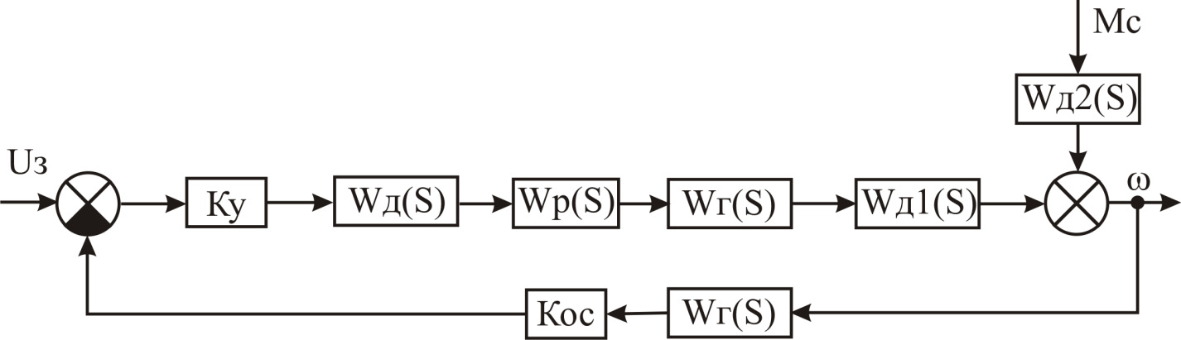
Рис. 2.4. Структурная схема САР частоты $ω$ вращения ДПТ

Передаточные функции САР по отклонению
Используя правила структурных преобразований [1], необходимо полученную по функциональной схеме структурную схему САР привести к виду, изображенному на Рис. 2.5.
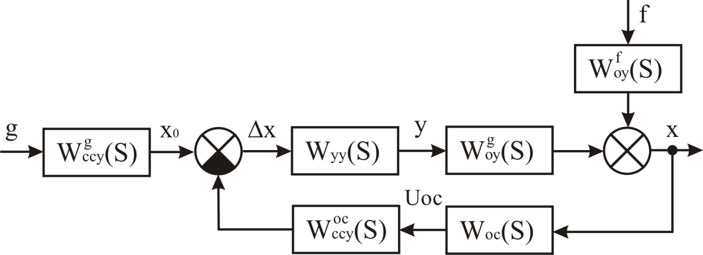

Рис. 2.5. Структурная схема САР

Используя полученную структурную схему, рассмотрим получение следующих передаточных функций САР :
- Передаточная функция разомкнутой систем $W_{\text{PC}}(s)$;
- Передаточная функция замкнутой системы по задающему воздействию $W_{\text{ЗС}}^{g}(s)$;
- Передаточная функция замкнутой системы по возмущающему фактору $W_{\text{ЗС}}^{f}(s)$;
- Передаточная функция замкнутой системы по ошибке регулирования $W_{\text{ЗС}}^{ε}(s)$.
Для получения передаточной функции разомкнутой систем $W_{\text{PC}}(s)$
составим структурную схему разомкнутой САР. Для этого, в структурной схеме
- отрабатываются все воздействия и цепи, прилегающие к ним;
- разрывается главная ОС, и ее цепь является продолжение прямой цепи прохождения g воздействия (см. Рис. 2.6).

Рис. 2.6 Структурная схема разомкнутой САР

Тогда можем записать выражение для передаточной функция разомкнутой системы
Для получения передаточной функции замкнутой системы по любому из воздействий воспользуемся принципом суперпозиции. Структурная схема для получения передаточной функции замкнутой системы по задающему воздействию представлена на Рис. 2.7.

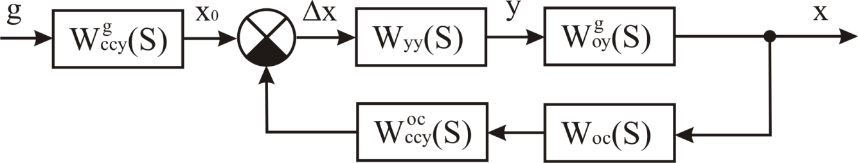

Рис. 2.7. Структурная схема САР по задающему воздействию

Запишем выражение передаточной функции как

Анализируя уравнение , можно отметить, что числитель передаточной функции есть передаточная функция прямой цепи прохождения сигнала g, а знаменатель сумма единицы и передаточной функции разомкнутой системы. То есть:
Структурная схема для получения передаточной функции замкнутой системы по возмущающему воздействию представлена на Рис. 2.8.

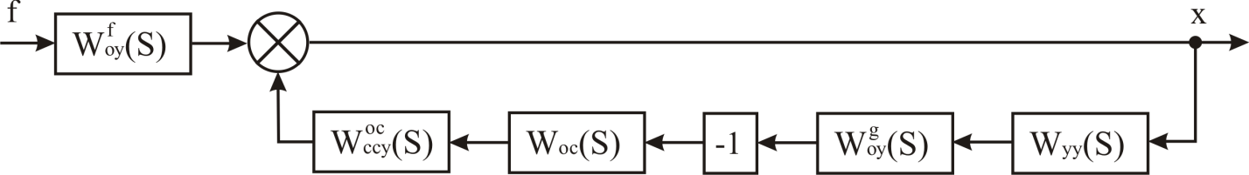

Рис. 2.8 Структурная схема САР по возмущающему фактору

Тогда выражение передаточной функции запишем как:
Или иначе
где $W_{\text{ПР}}^{f}(s)$ – передаточная функция прямой цепи прохождения возмущающего воздействия.
Структурная схема для получения передаточной функции замкнутой системы по ошибке регулирования от задающего воздействия $W_{\text{ЗС}}^{ε}(s)$представлена на Рис. 2.9.
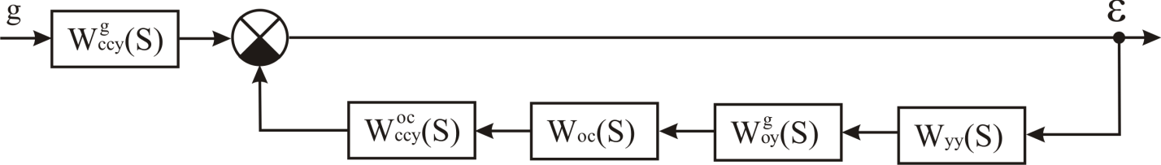

Рис. 2.9. Структурная схема САР по ошибке регулирования
Анализируя уравнения – , можем сделать вывод, что передаточная функция замкнутой системы по любому из воздействий z равна дроби
где $W_{\text{ПР}}^{Z}(S)$ – передаточная функция прямой цепи прохождения сигнала z.
Полученные выражения передаточных функций системы, необходимо представлять в виде одноэтажной дроби.

Пример 2.5. Получить все передаточные функции САР частоты $ω$ вращения ДПТ, структурная схема которой изображена на 2.4.
Решение.
Составим структурную схему САР в разомкнутом состоянии, разрывая ОС , отбрасывая задающее воздействие U_{з} и возмущающий фактор М_{с}

Рис. 2.10. Структурная схема разомкнутой САР

Используя принцип суперпозиции, приравнивая М_{с} =0, составляем структурную схему замкнутой САР по задающему воздействию U_{з}

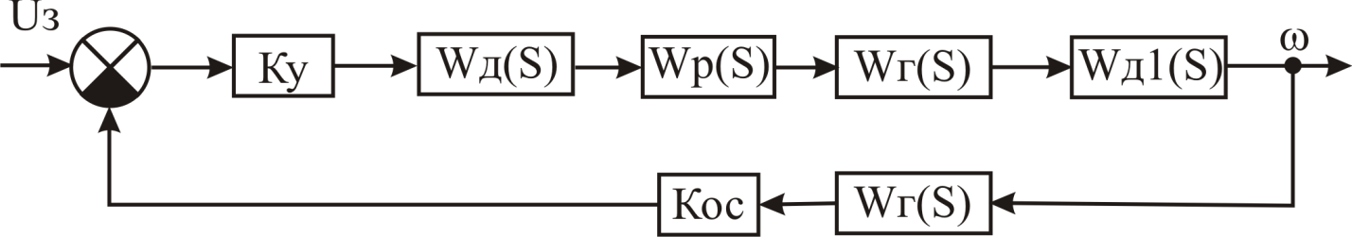

Рис. 2.11. Структурная схема САР по задающему воздействию

Получаем передаточную функцию замкнутой САР по задающему воздействию U_{з} как :

Приравнивая U_{з} =0, составляем структурную схему замкнутой САР по возмущающему фактору М_{с}.

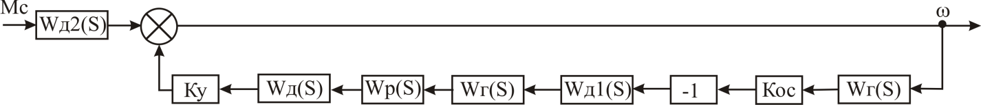

Рис. 2.12. Структурная схема САР по возмущающему фактору

Тогда передаточную функцию замкнутой САР по возмущающему фактору представим как :

Дифференциальное уравнение САР
Получив передаточные функции замкнутой системы по задающему воздействию $W_{\text{ЗС}}^{g}(s)$ и возмущающему фактору $W_{\text{ЗС}}^{f}(s)$, структурную схему САР, представленную на Рис. 2.5 можно изобразить (см. Рис. 2.13).

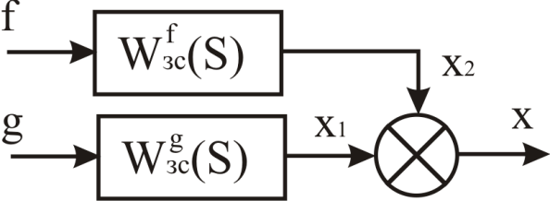

Рис. 2.13. Структурная схема САР

Запишем уравнение выходного сигнала САР в изображении S как,
где $G(s),F(s)$ – изображения задающего g(t) воздействия и возмущающего фактора f(t).
Введем обозначения $W_{\text{ЗС}}^{g}(s)=\frac{B(s)}{A(s)}$ ; $W_{\text{ЗС}}^{f}(s)=\frac{C(s)}{A(s)}$ и запишем :
где $A(s),B(s),C(s)$ – полиномы изображения s:
$A(s)$= $(a_{O}⋅s^{n}+a_{1}s^{n−1}+a_{2}⋅s^{n−2}+⋅+a_{n})$;
;
$C(s)$= .
Тогда примет вид:
Если знаменатель передаточной функции САР A(s) приравнять к нулю, получим характеристическое уравнение:
Решая данное уравнение, определяются корни характеристического уравнения $s_{1},s_{2},⋅⋅s_{n−1},s_{n}$. Переходя от изображений сигналов к их оригиналам и, заменяя $s→p→\frac{d}{\text{dt}}$, получим дифференциальное уравнение САР:

Пример 2.6. Получить дифференциальное уравнение САР частоты $ω$ вращения ДПТ, структурная схема которой изображена на Рис. 2.5.
Решение.
Используя уравнение запишем в изображении S уравнение выходного сигнала для САР частоты $ω$ вращения ДПТ
Переходя от изображений сигналов к их оригиналам и, заменяя $s→p$, получим дифференциальное уравнение САР: частоты $ω$ вращения ДПТ : =
=
Используя численные значения параметров системы и переходя от $p→\frac{d}{\text{dt}}$, можно записать полученное уравнение в форме .

Оценка устойчивости САР по корням характеристического уравнения системы
Решением дифференциального уравнения при известных g(t), f(t) является закон изменения выходной регулируемой величины X(t). Вся теория автоматического управления базируется на использовании передаточных функции САУ. Следовательно, чтобы найти переходные процессы, протекающие в САР, необходимо применить к уравнению обратное преобразование Лапласа:
Если интегралы являются неберущимися, то для определения переходного процесса используется формула Хэвисайда:
где: – амплитуда входного воздействия; $A^{'}(s_{i})$ – значение производной знаменателя передаточной функции при значении все; n – количество корней характеристического уравнения системы .
Из уравнения можно отметить, что время t и корни характеристического уравнения входят в показатель экспоненты.
Корни характеристического уравнения системы (Рис. 2.14) могут быть вещественными (корень S₁), комплексно - сопряженными (S₂ ,S₃ ,S₇ ,S₈ ), мнимыми (S₅ ,S₆). То есть, корни на комплексной плоскости могут располагаться: в левой , правой полуплоскости, либо на оси ординат и, соответственно, будут левыми, правыми либо нулевыми.
Система будет устойчива, если переходный процесс при $t→∞$ стремится к установившемуся значению X$(∞)$=X_{уст}. А это значит, что показатель экспоненты уравнения должен быть отрицательным, то есть все корни характеристического уравнения системы должны быть отрицательными и располагаться в левой полуплоскости (Рис. 2.14).
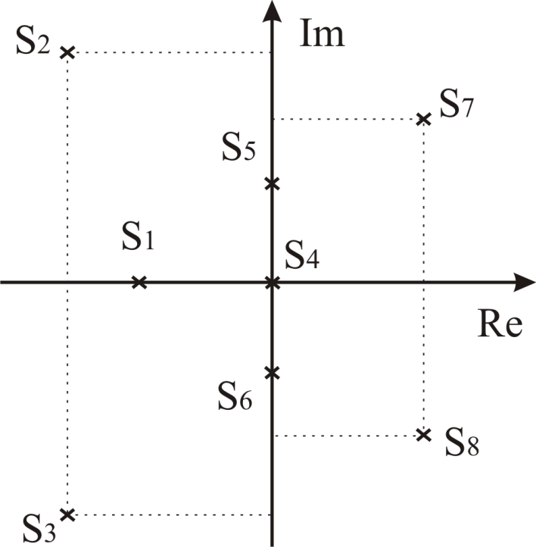

Рис. 2.14. Расположение S_{i} корней характеристического уравнения

Таким образом, чтобы САР была устойчивой необходимо и достаточно чтобы все корни характеристического уравнения системы были левыми.
Если среди корней характеристического уравнения системы есть хотя бы один правый, а остальные левые, то САР является неустойчивой .
Если среди корней характеристического уравнения системы есть хотя бы один нулевой, а остальные левые, то САР является нейтральной, то есть находится на границе устойчивости.

Пример 2.7. Оценить устойчивость по корням характеристического уравнения САР частоты $ω$ вращения ДПТ.
Решение.
Воспользуемся характеристическим уравнением системы
Приведем уравнение к удобному виду:
Зададим параметры системы: ;
=0,7с.; К_{эу}=15; К_{сд}=0,6; К_{р}=0,2; К_{г1}=8; К_{д1}=8,5; К_{тг}=0,15; К_{ос}=0,5.
Рассчитаем коэффициенты характеристического уравнения системы:
0,0007;
$a_{1}=$0,10,043;
0,41;
1,3;
.
Используя программный продукт MatLab, получим значения корней характеристического уравнения системы

>> W=tf([12.24],[0.0007 0.043 0.41 1.3 13.24])

Transfer function:
12.24
-------------------------------------------------
0.0007 s^4 + 0.043 s^3 + 0.41 s^2 + 1.3 s + 13.24

>> pole(W)

ans =

-50.3881
-11.3604
0.1600 + 5.7460i
0.1600 - 5.7460i

Вывод. Корни S_{2,3} являются правыми, следовательно, САР частоты $ω$ вращения ДПТ для данных параметров является неустойчивой.

Оценка устойчивости САР с помощью критерия Михайлова
Данный критерий является частотным, и для оценки устойчивости САР необходимо получить уравнение кривой Михайлова. Для этого воспользуемся характеристическим уравнением замкнутой системы .
Переходя в частотный диапазон, заменяя , выделяя вещественную и мнимую составляющие, получим уравнение кривой Михайлова.
где $U(ω),V(ω)−$вещественная и мнимая составляющие уравнения кривой Михайлова.
Задавая частотный диапазон, строиться по уравнению в комплексной плоскости кривая Михайлова (см. Рис. 2.15).

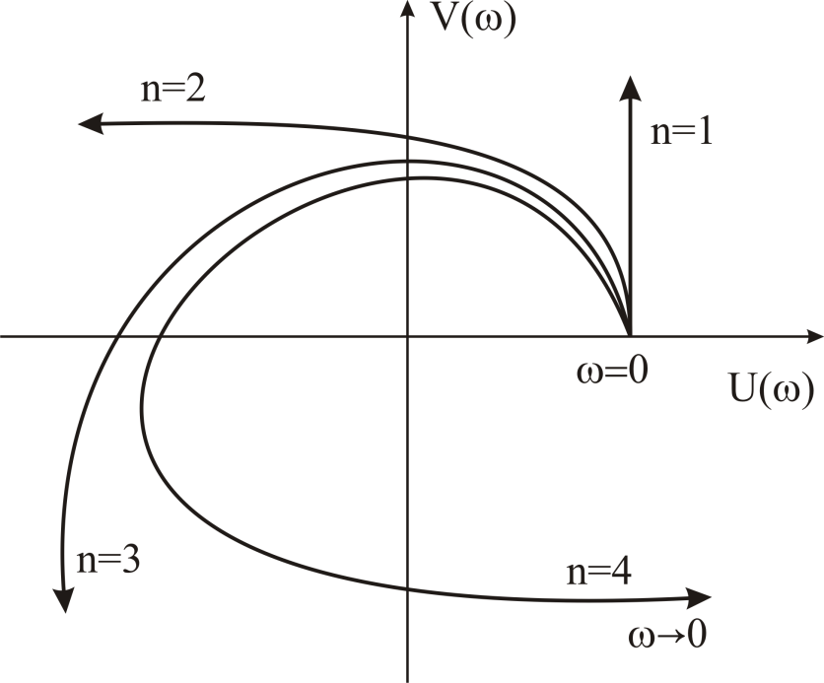
Рис. 2.15. Кривые Михайлова , построенные для n=1, n =2, n =3, n =4

Для того , чтобы САР была устойчивой необходимо и достаточно выполнение следующих условий:
- при $ω=0$ годограф кривой Михайлова должен начинаться на положительной вещественной оси ;
- при изменении частоты $ω=0$ до $∞$ годограф кривой Михайлова должен:
- поочередно;
- нигде не обращаясь в ноль;
- в положительном (против часовой стрелки) направлении;
- пройти n квадрантов. Где n – старшая степень полинома знаменателя.
Если годограф кривой Михайлова при конкретной частоте, не равной нулю, проходит через начало координат, то система является нейтральной.
При невыполнении хотя бы одного из сформулированных условий система является неустойчивой.

Пример 2.8. Оценить устойчивость САР частоты $ω$ вращения ДПТ, используя критерий Михайлова.
Решение.
Воспользуемся характеристическим уравнением и параметрами системы примера 2.7.
A(s)=0,0007$s^{4}$+0,043 $s^{3}$+0,41 $s^{2}$+1,3 $s$+13,24.
Перейдем в частотный диапазон, заменив , выделим вещественную и мнимую составляющие , получим уравнение кривой Михайлова.
D($jω$)=0,0007$(jω)^{4}$+0,043 $(jω)^{3}$+0,41 $(jω)^{2}$+1,3 $(jω)$+13,24=
=0,0007$ω^{4}$ – $j$ 0,358 $ω^{3}$ – 0,05 $ω^{2}$+ $j$ 1,3 $ω$+13,24=
=(0,0007$ω^{4}$ – 0,05 $ω^{2}$+13,24) – $j$ (0,358 $ω^{3}$ – 1,3 $ω$).
Задавая частотный диапазон от 0 до 6,5, используя ППП MathCad, строим
Кривую Михайлова. Результаты вычислений приведены на Рис. 2.16.
Рис. 2.16. Кривая Михайлова при изменении $ω$ от 0 до 6

Рис. 2.17. Кривая Михайлова при изменении $ω$ от 0 до 10

Вывод: условия выполняются :
- при $ω=0$ годограф кривой Михайлова начинается на положительной вещественной оси D(0)=13,24;
- в 4 квадранте (порядок системы равен 4) годограф кривой Михайлова заканчивается;
- годограф кривой Михайлова проходит в положительном направлении 4 квадранта;
- условие не выполняется :
- нарушается порядок следования квадрантов: 1, 4, 3, 4 квадранты. Следовательно, САР частоты $ω$ вращения ДПТ, с данными параметрами является неустойчивой.

Оценка устойчивости САР с помощью критерия Найквиста
Данный критерий является частотным, и для оценки устойчивости САР необходимо воспользоваться передаточной функцией разомкнутой системы и, переходя в частотный диапазон, заменяя , построить годограф АФЧХ разомкнутой системы. Особенностью данного критерия является то, что по виду годографа АФЧХ разомкнутой системы оценивается устойчивость САР в замкнутом состоянии.
Система автоматического управления в разомкнутом состоянии может быть устойчивой, либо неустойчивой или нейтральной. Поэтому существует два подхода в оценке устойчивости системы.
- Подход. Система в разомкнутом состоянии устойчивая.
Если система в разомкнутом состоянии устойчивая, то для того, что бы она была устойчивой и в замкнутом состоянии, необходимо и достаточно чтобы годограф АФЧХ разомкнутой системы не охватывал точку с координатами [-1; j0].
Если годограф АФЧХ разомкнутой системы охватывает точку с координатами [-1; j0], то система в замкнутом состоянии является не устойчивой.
И, если годограф АФЧХ разомкнутой системы проходит через точку с координатами [-1; j0], то система в замкнутом состоянии является нейтральной, то есть находится на границе устойчивости.
На Рис. 2.18 для годографа 1 САУ в замкнутом состоянии является устойчивой, для 2 – нейтральной, для 3 – неустойчивой.

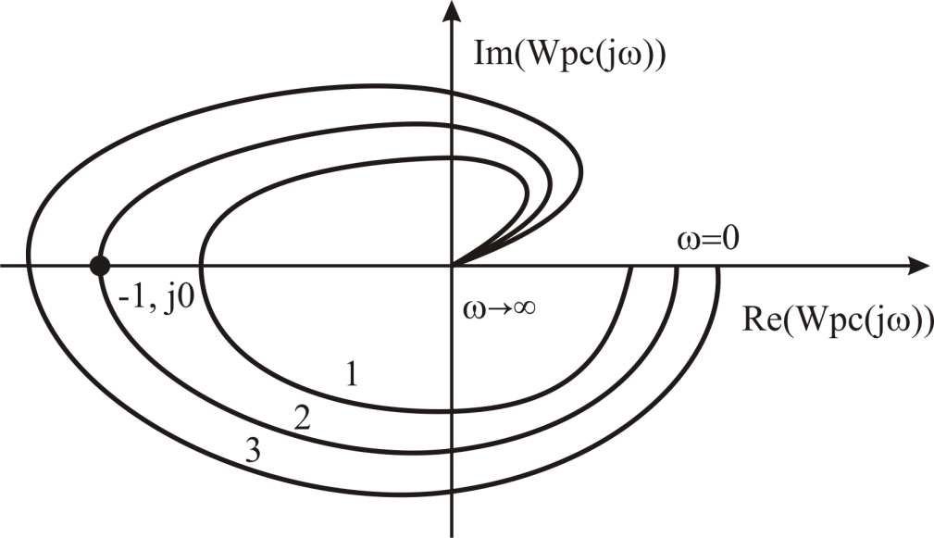
Рис. 2.18. Годографы АФЧХ разомкнутой системы

- Подход. Система в разомкнутом состоянии является неустойчивой или нейтральной.
В данном случае, в характеристическом уравнении разомкнутой системы среди левых корней имеется хотя бы один правый корень или нулевой.
Если система в разомкнутом состоянии является неустойчивой или нейтрально, то для того, что бы она была устойчивой и в замкнутом состоянии, необходимо и достаточно чтобы годограф АФЧХ разомкнутой системы охватывал точку с координатами [-1; j0] в положительном направлении К/2 раз, где К – количество правых или левых корней.
На Рис. 2.19 изображен годограф АФЧХ неустойчивой разомкнутой системы, которая имеет один правый корень.
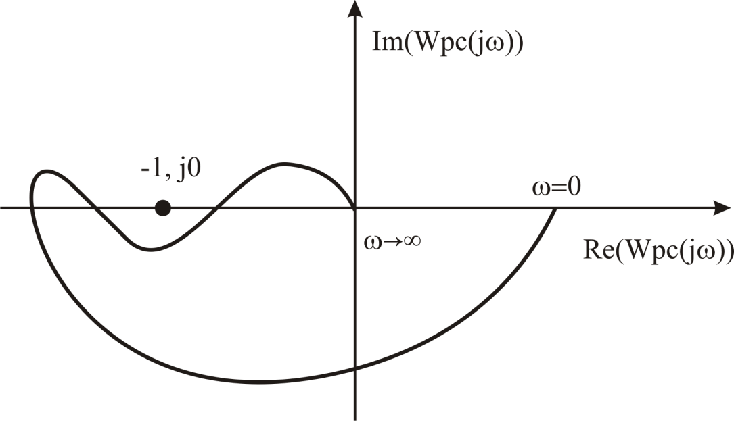
Рис. 2.19. Годограф АФЧХ разомкнутой системы при К=1

Годограф АФЧХ охватывает точку с координатами [-1; j0] в положительном направлении 0,5 раза, следовательно, система в замкнутом состоянии является устойчивой.
Пример 2.9. Оценить устойчивость САР частоты $ω$ вращения ДПТ, используя критерий Найквиста.
Решение.
Воспользуемся передаточной функцией САР частоты $ω$ вращения ДПТ
$W_{\text{РС}}(s)=\frac{K_{\text{ЭУ}}⋅К_{\text{СД}}⋅К_{Р}⋅К_{Г1}⋅К_{Д1}⋅К_{\text{ТГ}}⋅К_{\text{ОС}}}{(T_{\text{СД}}s+1)⋅(T_{Г}s+1)⋅(T_{Э}T_{M}s^{2}+T_{M}s+1)}$.
Зададим параметры системы: =0,1с.; =0,7с.; К_{эу}=15; К_{сд}=0,6; К_{р}=0,2; К_{г1}=10; К_{д1}=8,5; К_{тг}=0,16; К_{ос}=0,5.

Определим корни характеристического уравнения разомкнутой системы, используя ППП Matlab.

To get started, select "MATLAB Help" from the Help menu.
>> W=tf([12.24],[0.0007 0.043 0.41 1.3 1])
Transfer function:
12.24
---------------------------------------------
0.0007 s^4 + 0.043 s^3 + 0.41 s^2 + 1.3 s + 1
>> pole(W)
ans =
-50.5593
-4.8755 + 1.2244i
-4.8755 - 1.2244i
-1.1181
Так как все корни левые, используем I-й подход оценки устойчивости системы.
Используя ППП Mathсad, построим годограф АФЧХ устойчивой разомкнутой системы (см. Рис. 2.20 и Рис. 2.21).

Рис. 2.20. Годограф кривой Найквиста для $ω$ от 0 до 15
Рис. 2.21. Годограф кривой Найквиста для $ω$ от 5 до 45

Вывод. Годограф кривой Найквиста, согласно Рис. 2.21, охватывает точку с координатами [-1; j0], следовательно, система в замкнутом состоянии является ` неустойчивой.

Критический коэффициент САР. Критерий Гурвица

Под критическим (граничным) коэффициентом К_{КР} системы автоматического регулирование понимается то значение коэффициента разомкнутой системы К_{РС} , когда САР в замкнутом состоянии является нейтральной. Для определения значения критического коэффициента К_{КР} системы можно использовать любой из критериев устойчивости. В данном случае рассмотрим использование критерия Гурвица для определения К_{КР} .
Для этого необходимо воспользоваться характеристическим уравнением замкнутой системы:
Из коэффициентов уравнения составляется главный определитель Гурвица, опираясь на следующие правила:
- По главной диагонали определителя Гурвица располагаем коэффициенты характеристического уравнения, начиная с ;
- Столбцы определителя заполняются коэффициентами относительно главной диагонали : вверх с возрастающими, вниз - с убывающими индексами;
- Вместо отсутствующих коэффициентов ставятся нули.
Остальные определители Гурвица составляются из главного определителя, путем выделения количества строк (столбцов), равных порядковому номеру определителя.
Для того чтобы система была устойчивой необходимо и достаточно, чтобы все определители Гурвица были положительными.
Если хотя бы один определитель меньше нуля, то система является неустойчивой.
И, если хотя бы один определитель равен нулю, а остальные больше нуля, то система является нейтральной.
Согласно последней формулировки, для определения значения критического коэффициента К_{КР} системы достаточно воспользоваться предпоследним определителем, и приравняв его к нулю, находим значение К_{КР.}

Пример 2.10. Определить значение критического коэффициента К_{КР} САР частоты $ω$ вращения ДПТ, используя критерий Гурвица.
Решение.
Перед решением данного примера необходимо определиться, какие коэффициенты системы составляют коэффициент усиления разомкнутой системы К_{РС}. Для этого, воспользуемся передаточной функцией САР частоты $ω$ вращения ДПТ из примера 2.9 и найдем ее предел .
.
Анализируя характеристическое уравнение системы примера 2.7 можно заметить, что $K_{\text{PC}}$ входит только в $a_{4}$.
A(s)=0,0007$s^{4}$+0,043 $s^{3}$+0,41 $s^{2}$+1,3 $s$+ $K_{\text{PC}}$+ 1=0.
Воспользуемся характеристическим уравнением замкнутой системы частоты $ω$ вращения ДПТ:
A(s)=0,0007$s^{4}$+0,043 $s^{3}$+0,41 $s^{2}$+1,3 $s$+К_{РС} +1.
Составим определитель четвертого порядка

Воспользуемся определителем третьего порядка, приравняв его к нулю

Раскрывая данный определитель, и, решая относительно К_{КР,} получаем
К_{КР =}10,7555.

Построение области устойчивости в плоскости параметров системы

Использование критериев устойчивости не позволяет получить ответ: «В каких пределах можно варьировать параметры системы, сохранив ее устойчивость?». Данную задачу решил Нейморк, и этот метод вошел в теорию автоматического управления, как: «Построение области устойчивости в плоскости параметров системы».
Метод является графоаналитическим и позволяет определить пределы варьирования одного или двух параметров системы.
Суть метода. Изменяя параметры системы в определенной последовательности, можно выбрать те комбинации параметров, когда корни характеристического уравнения системы являются нулевыми (расположены на оси ординат). На Рис. 2.22 точки 1,2,3…m являются той комбинацией параметров M и N, когда хотя бы одна пара из корней характеристического уравнения системы является мнимой. Соединив точки, получаем кривую, которая называется – кривая D-разбиения.
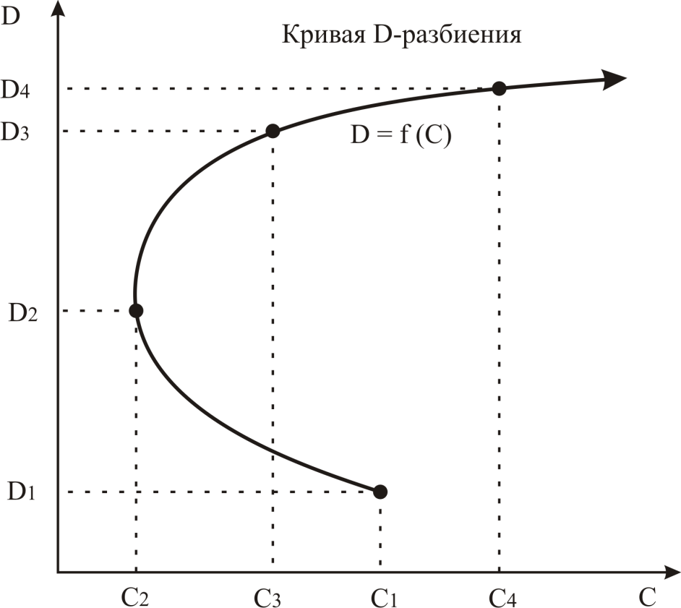
Рис. 2.22. Кривая D – разбиения в плоскости параметров C и D

Кривая D-разбиения разбивает плоскость параметров M и N на области с различным содержанием левых и правых корней. Та область, где все корни характеристического уравнения системы являются левыми, претендует на область устойчивости. Для выявления области устойчивости используется штриховка кривой D-разбиения. Исходным уравнением для построения область устойчивости является характеристического уравнения замкнутой системы, которое содержит варьируемые параметры M и N.
Рассмотрим алгоритм построения области устойчивости в плоскости одного параметра системы N.
- В характеристическом уравнении замкнутой системы выявляется варьируемый параметр N.
- Выражается данное уравнение относительно варьируемого параметра N.
- Переходя в частотный диапазон, заменяя , выделяя вещественную и мнимую составляющие, получаем уравнение кривой D-разбиения .
- Задавая частоту $ω$=0 до $∞$, строим одну ветвь кривой D-разбиения и при $ω$=- $∞$до 0 – другую ветвь.
- Нанося штриховку на ветви кривой D-разбиения, выделяем область устойчивости .
- Из области устойчивости выбираем пределы варьирования параметра N.
- Для выбранного значения N, и, используя любой критерий устойчивости, выполняем проверку найденной области.

Пример 2.11. Построить область устойчивости в плоскости параметра N=К_{РС}. Определить пределы варьирования К_{РС} и значение критического коэффициента К _{КР} САР частоты $ω$ вращения ДПТ.
Решение.
Воспользуемся характеристическим уравнением замкнутой системы частоты $ω$ вращения ДПТ из примера 2.10:
A(s)=0,0007$s^{4}$+0,043 $s^{3}$+0,41 $s^{2}$+1,3 $s$+ $K_{\text{PC}}$+ 1=0.
Выразим из этого уравнения $K_{\text{PC}}$
$K_{\text{PC}}$= –0,0007$s^{4}$–0,043 $s^{3}$–0,41 $s^{2}$–1,3 $s$–1.
Переходим в частотный диапазон и, используя ППП Mathcad, строим кривую D – разбиения в плоскости варьируемого параметра $K_{\text{PC}}$.

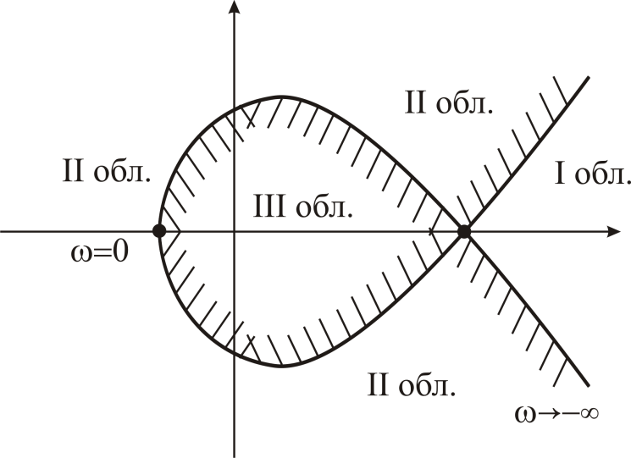
Рис. 2.23. Кривая D –разбиения в плоскости параметра $K_{\text{PC}}$

Из рисунка видно, что область устойчивости – это III область. Из нее выбираем пределы варьирования $K_{\text{PC}}$ = (010,7). Следовательно, значение критического коэффициента К _{КР} САР частоты $ω$ вращения ДПТ равно 10.7, что хорошо совпадает с найденным значением примера 2.10.

Переходная характеристика системы и показатели качества процесса регулирования

Качество работы любой системы регулирования характеризуется количественными и качественными показателями, которые определяют непосредственно по кривой переходного процесса либо по другим динамическим характеристикам системы [5]. Переходный процесс в системе является ее реакцией на внешнее воздействие, которое в общем случае может быть сложной функцией времени. Обычно рассматривают поведение системы при следующих типовых воздействиях: единичной ступенчатой функции , импульсной $δ(t)$ функции и гармонической функции. Чаще всего прямые оценки качества такие, как характер переходного процесса, время регулирования ($t_{p}$) и перерегулирование ($σ$,$\text{\%}$) получают по кривой переходной характеристики $h(t)$, т.е. при воздействии единичной ступенчатой функции [8].
На характер переходного процесса влияют как числитель, так и знаменатель передаточной функции [9]. Если передаточная функция замкнутой системы $W_{\text{ЗС}}(s)$ не имеет нулей, т.е. вида:
то характер переходного процесса полностью определяется корнями характеристического уравнения замкнутой системы:
Если корни характеристического уравнения вещественные , то характер переходного процесса апериодический, Рис. 2.24.
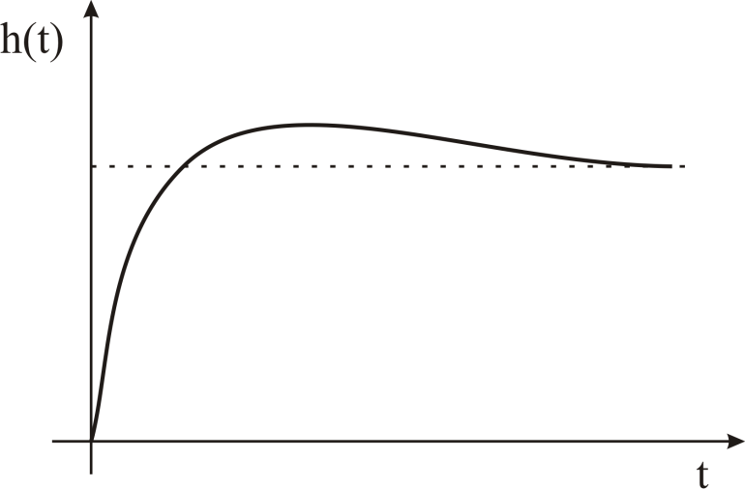
Рис. 2.24. Апериодический переходный процесс

Если корни вещественные и комплексно-сопряженные и комплексных корней много больше вещественных, то характер переходного процесса колебательный (периодический), Рис. 2.25 [9].
Если корни вещественные и комплексно- сопряженные и $α_{κ}$ комплексных корней меньше $α_{ι}$ вещественных, то характер переходного процесса монотонный (Рис. 2.26).
Если один из корней находится в плоскости - корней на оси ординат, а остальные в левой полуплоскости – переходный процесс колебательный с постоянной амплитудой и частотой. Система находится на границе устойчивости. Если корни характеристического полинома замкнутой системы отрицательные, находятся в левой полуплоскости, то такую систему принято считать устойчивой. Если хотя бы один из корней находятся в правой полуплоскости а остальные в левой, то такую систему принято считать неустойчивой.
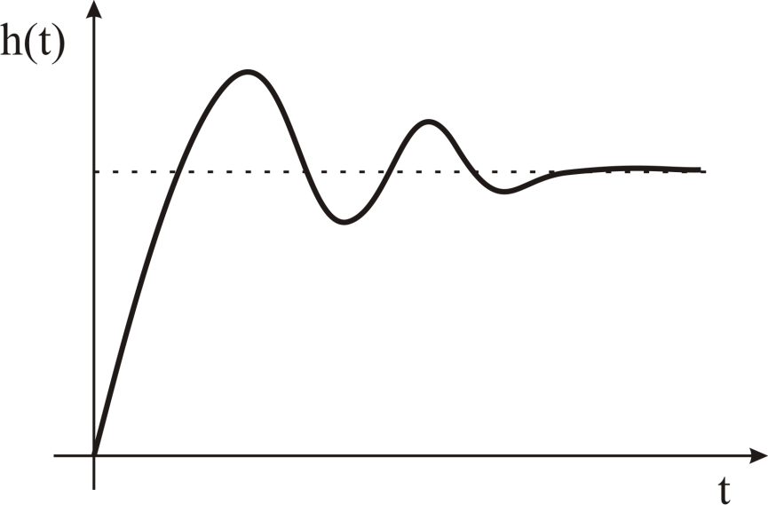
Рис. 2.25. Колебательный переходный процесс

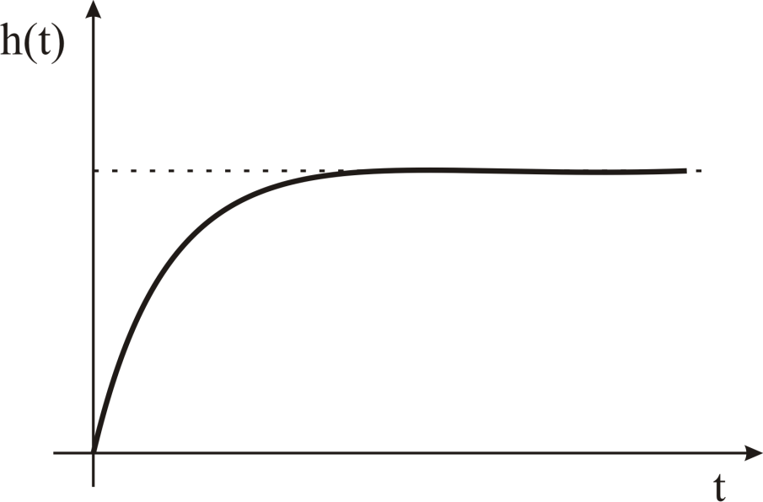
Рис. 2.26. Монотонный переходный процесс

Склонность системы к колебаниям характеризуется максимальным значением регулируемой величины $h_{\text{max}}$ (Рис. 2.27) или так называемым перерегулированием – $σ$,%.
$$σ\text{,\%}=\frac{h_{\text{max}}−h_{∞}}{h_{∞}}\text{100}\text{\%}$$
где $h_{∞}$ – установившееся значение регулируемой величины после завершения переходного процесса.
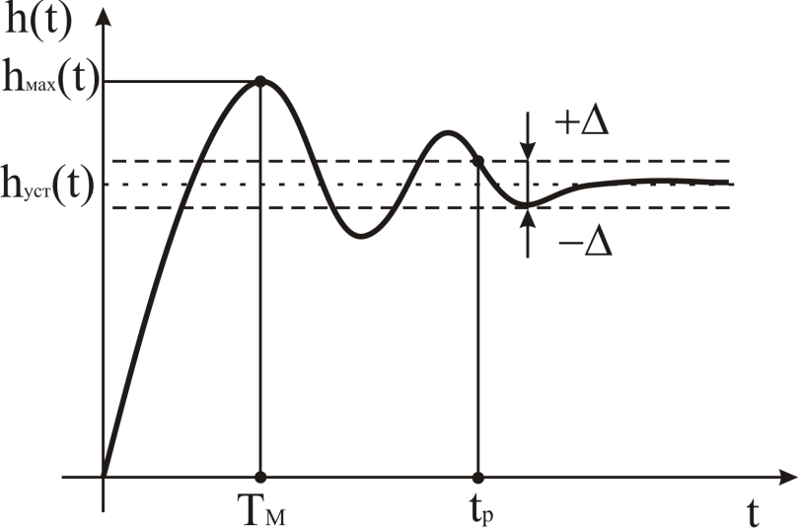
Рис. 2.27. Показатели качества переходного процесса

Качество процесса регулирования системы считается хорошим, если величина перерегулирования $σ$, % не превышает 30%.
Быстродействие системы характеризуется длительностью переходного процесса $t_{p}$. Время регулирования $t_{p}$ (длительность переходного процесса) определяется как время, протекающее от момента приложения на вход системы воздействия до момента, после которого имеет «место» следующее неравенство:
││
где Δ – малая постоянная величина, представляющая собой заданную точность. В ТАУ принято задавать Δ = 0,05 [5].
Колебательные переходные процессы характеризуются периодом $T_{\text{соб}}$ и частотой $ω_{\text{соб}}$собственных колебаний.
Степень устойчивости $η$ представляет собой абсолютное значение вещественной оси до ближайшего корня (либо до пары комплексных корней). Колебательность $μ$ представляет собой $\text{tg}(ϕ)$(см. Рис. 2.28). Время переходного процесса $t_{p}$ и $σ$,% связаны со степенью устойчивости $η$ и колебательностью $μ$ следующими соотношениями:
$t_{p}=\frac{1}{η}⋅\text{ln}\frac{1}{Δ}≈\frac{3}{η}$, $σ\text{\%}=e^{−πμ}⋅\text{100}\text{\%}$.
Для более точной оценки $t_{p}$ и $σ$,% по данным соотношениям необходимо, чтобы все корни характеристического уравнения системы были расположены внутри или на границе трапеции в плоскости корней Рис. 2.28.

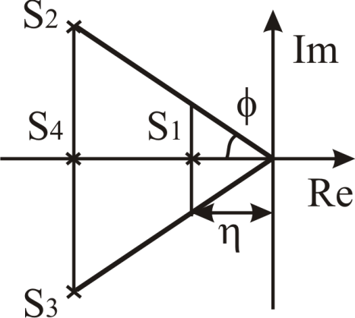
Рис. 2.28. Корневые показатели качества

Пример 2.12. Построить переходную характеристику САР частоты $ω$ вращения ДПТ. Определить показатели качества .
Решение.
Воспользуемся выражением передаточной функции замкнутой системы по задающему воздействию из примера 2.5
$W_{\text{ЗС}}^{U_{З}}(s)=\frac{K_{\text{ЭУ}}К_{\text{СД}}К_{Р}К_{Г1}К_{Д1}}{(T_{\text{СД}}s+1)⋅(T_{Г}s+1)⋅(T_{Э}T_{M}s^{2}+T_{M}s+1)+K_{\text{ЭУ}}⋅К_{\text{СД}}⋅К_{Р}⋅К_{Г1}⋅К_{Д1}⋅К_{\text{ТГ}}⋅К_{\text{ОС}}}$ Зададим параметры системы: $T_{\text{СД}}$=0,1с.; $T_{Г}$=0,7с.; К_{эу}=10; К_{сд}=0,6; К_{р}=0,2; К_{г1}=8; К_{д1}=8,5; К_{тг}=0,15; К_{ос}=0,5. Тогда
.
Для построения переходной характеристики воспользуемся ППП Matlab, результаты приведены на Рис. 2.29.
> W=tf([12.24],[0.0007 0.043 0.41 1.3 7.12])
Transfer function:
12.24
------------------------------------------------
0.0007 s^4 + 0.043 s^3 + 0.41 s^2 + 1.3 s + 7.12
>> pole(W)
ans =
-50.4742
-9.7133
-0.6205 + 4.5124i
-0.6205 - 4.5124i
>> step(W)
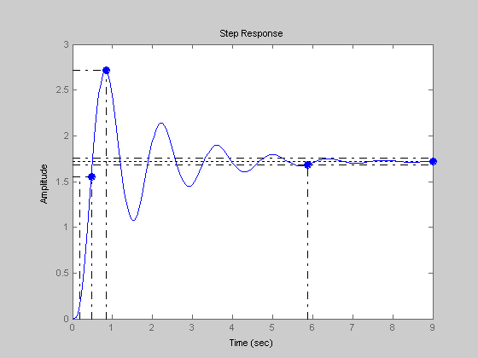
Рис. 2.29. Переходная характеристика в САР частоты $ω$ вращения ДПТ

Приведем все показатели системы:
- $h_{\text{max}}$=2,71рад /с ;
- $h_{∞}$ =К_{зс} =1.72;
- $σ$,%=57,9%;
- T_{М}=0,287с.;
- =5,87c.;
- $T_{\text{соб}}$=1,3с.;
- $ω_{\text{соб}}$=2π/ $T_{\text{соб}}$=4,83с⁻¹;
- $η$=0,6205;
- $μ$ =$\text{tg}(ϕ)$=4,5123/0,6205=7,27.

Вывод: качество процесса регулирования САР частоты $ω$ вращения ДПТ неудовлетворительное, так как перерегулирование в системе превышает 30 % и колебательность равна 7,27.

Оценка точности процесса регулирования САР
Исследование точности регулирования систем автоматического управления проводят путем анализа установившихся режимов ее функционирования [3]. То есть, точность регулирования системы оценивается установившимися ошибками, которые в свою очередь определяются структурой системы (передаточными функциями) и воздействиями (задающими воздействиям и возмущающими факторами).

Ошибка регулирования в системах стабилизации
При оценке точности регулирования систем стабилизации принимается, что задающее воздействие является постоянным, т.е. =. Полную ошибку регулирования $ε_{п}(t)$ для линейной системы, функциональная схема которой приведена на , можно представить как,
$ε_{п}(t)=g(t)−x(t)$,
где $g(t)$ – задающее воздействие; $x(t)$ – выходной сигнал системы.
В области изображений $s$ уравнение запишется как
$E_{n}(s)=G(s)−X(s)$
Связь между задающим воздействием $g(t)$, возмущающим фактором $z(t)$ и выходным сигналом системы $x(t)$ в области изображений устанавливается с помощью передаточных функций.
где – передаточная функция замкнутой системы по задающему воздействию $g(t)$; – передаточная функция замкнутой системы по возмущающему фактору $z(t)$.
Для данной системы регулирования () передаточные функции имеют вид:
где $\text{Wpc}(s)=\text{Wp}(s)⋅\text{Wo}(s)$ передаточная функция разомкнутой системы; $\text{Wp}(s)$ – передаточная функция регулятора; $\text{Wo}(s)$ – передаточная функция объекта.

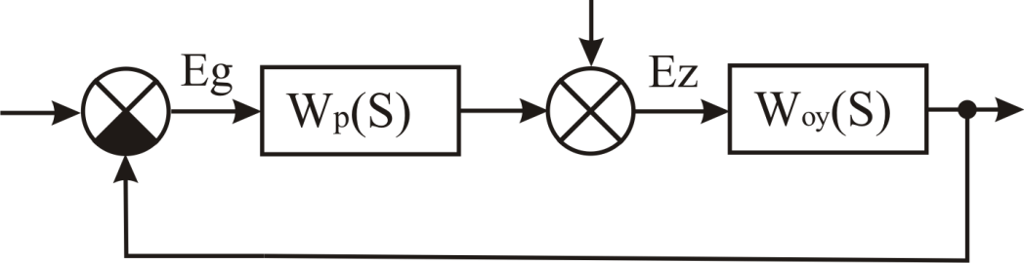

Рис. 2.30. Структурная схема типовой САР

Подставляя выражения , в , имеем
Где == – передаточная функция замкнутой системы по ошибке регулирования.
Следовательно, полная ошибка регулирования состоит из 2 составляющих
где $\text{Eg}(s)$ – ошибка регулирования, вызванная задающим воздействием $g(t)$; $\text{Ez}(s)$ – ошибка регулирования, вызванная возмущающим фактором $z(t)$.
Используя выражения , и теорему о предельных значениях , при типовых воздействиях $g(t)=g_{0}⋅1(t)$, $z(t)=z_{0}⋅1(t)$ установившиеся ошибки системы можно определить по следующим выражениям [3]:
где $ε_{n}\text{уст}$ – установившееся значение полной ошибки; $ε_{g}\text{уст}$ – установившееся значение ошибки, вызванной задающим воздействием; $ε_{z}\text{уст}$ – установившееся значение ошибки, вызванной возмущающим фактором.
Уравнения – являются уравнениями статики, которые в статическом стационарном режиме ($t=∞$, $s=0$) связывают значения установившихся ошибок регулирования со значениями передаточных функций, определяемых при s=0.
Первую составляющую полной ошибки регулирования в системах стабилизации () $ε_{g}\text{уст}$ можно свести к нулю путем масштабирования. Тогда точность системы регулирования будет полностью характеризоваться статической ошибкой :
.

Ошибка регулирования в следящих системах
В следящих системах автоматического управления и следящем приводе, используемом в летательных аппаратах, задающее воздействие изменяется с постоянной скоростью [6].
либо с постоянным ускорением
Точность процесса регулирования оценивается с помощью ряда ошибок [6]
где установившаяся ошибка; $c_{0},c_{1},\text{.}\text{.}\text{.},\frac{c_{n}}{n!}$ – коэффициенты ряда ошибок; $g^{'}(t),g^{\text{''}}(t),\text{.}\text{.}\text{.},\frac{d^{n}g(t)}{{\text{dt}}^{n}}$ – первая, вторая, …, $n$ производные от задающего воздействия.
Коэффициенты $c_{0},c_{1},\text{.}\text{.}\text{.},\frac{c_{n}}{n!}$ ряда ошибок выражаются через передаточную функцию по ошибке регулирования следующим образом:
;

Ряд ошибок на практике является ограниченным как справа, так и слева. Ограниченность справа обуславливается равенством нулю некоторых производных от задающего воздействия . Так, например, при типовом воздействии установившаяся ошибка определяется по выражению
В этом случае коэффициент ряда ошибок характеризует статическую ошибку.
Если задающее воздействие изменяется с постоянной скоростью , установившаяся ошибка выражается как
где коэффициент характеризует ошибку по скорости.
Установившаяся ошибка для задающего воздействия выражается как
Коэффициент характеризует ошибку по ускорению.
Из выражений – следует, что для устранения статической ошибки, ошибок по скорости и ускорению необходимо равенство нулю, соответственно, коэффициентов $c_{0}$, $c_{1}$, $\frac{c_{2}}{2!}$. Для этого необходимо обеспечить системе соответствующий порядок астатизма.
Под порядком астатизма понимается степень v изображения S^{v} , находящегося в знаменателе передаточной функции разомкнутой системы. Например для порядок астатизма равен 2.
Для астатических систем 1-го порядка коэффициент $c_{0}$ равен нулю, для систем с астатизмом 2 порядка – $c_{0}$, $c_{1}$ равны нулю, для систем с астатизмом 3-го порядка – $c_{0}$, $c_{1}$, $\frac{c_{2}}{2!}$ равны нулю. Таким образом, астатические системы 1-го порядка воспроизводят без ошибки постоянные задающие воздействия $g(t)=g_{0}⋅1(t)$, системы с астатизмом 2-го порядка воспроизводят без ошибки задающее воздействие, меняющееся с постоянной скоростью и т.д.

Семестр 8. Курсовая работа № 2

Нелинейные системы автоматического регулирования

Система автоматического регулирования является нелинейной, если хотя бы один элемент системы описывается нелинейным дифференциальным уравнением. Практически все САУ являются нелинейными. Если в системе при замене нелинейной характеристики устройства линейной не изменяются свойства САУ, то такую систему называют линеаризованной. Нелинейности могут быть:
- сопутствующие, если нелинейность входит в состав неизменной части САУ;
- несопутствующие, если нелинейность входит в синтезируемую часть САУ;
- существенная ;
- несущественная нелинейность;
Н.Э.
ЛЧ
- однозначные нелинейности ;
- неоднозначные нелинейности .
Нелинейность считается несущественной, если замена нелинейного элемента линейным звеном не изменяет принципиальных особенностей системы и процессы , протекающие в линеаризованной САУ, качественно не отличаются от процессов в реальной системе.
В структурных схемах нелинейный элемент представляют в виде прямоугольника с внесением в него либо статической характеристики, либо функциональной зависимости выходной величины у от входной величины х. Для однозначной нелинейной – y=F(x). Для неоднозначных нелинейностей у –зависит не только от величины входного сигнала x, но и от направления (т.е. производной) y= F(x, pх).
Преобразование нелинейных САУ имеют свои особенности. Они обусловлены тем, что для них не выполняется принцип суперпозиции и правило коммутативности, т.е. .
Не все правила структурных преобразований выполняются для нелинейных САУ, например:
- сумматор нельзя переносить через нелинейное звено;
- нельзя менять местами линейное и нелинейное звенья и т д .
Преобразование нелинейных САУ заключается в преобразовании линейных звеньев, стоящих с одной и с другой стороны от нелинейного элемента.

Дифференциальное уравнение нелинейной САР в неявной форме
Понятия передаточной функции для замкнутой нелинейной САУ нет. Поэтому методика получения дифференциального уравнения для нелинейных систем отличается от метода получения дифференциального уравнения для линейных САУ.
Рассмотрим определение дифференциального уравнения для замкнутой нелинейной САУ, структурная схема которой представлена на Рис. 2.31.
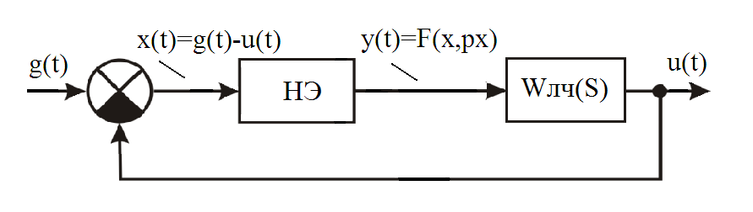
Рис. 2.31. Типовая структурная схема нелинейной САР

Обозначим передаточную функцию линейной части нелинейной САУ W_{лч}(S) как , откуда получим
Тогда дифференциальное уравнение линейной части системы примет вид
Уравнение нелинейного элемента в неявной форме
Запишем уравнение для х(t)
Подставим , в получим дифференциальное уравнение для замкнутой нелинейной САР относительно u(t) в неявном виде.
На практике это уравнение не используют, поэтому получим дифференциальное уравнение относительно x(t). Для этого из выразим u(t) и подставим в , получим дифференциальное уравнение относительно x(t) в неявном виде
Если задающее воздействие g(t)=0, то из получим дифференциальное уравнение свободного движения нелинейной САР в неявном виде.
В связи с тем, что нелинейные САУ не имеют дифференциального уравнения в явном виде, для анализа и синтеза нелинейных систем используют следующие подходы .
I-й подход .
- Принимая гипотезу о линейности статической характеристики нелинейного элемента, проводится анализ и синтез линеаризованной САУ.
- Затем, оценивается устойчивость нелинейной САУ, используя метод гармонической линеаризации, критерий устойчивости В.М. Попова либо Н.И. Цыпкина.
II-й подход.
- Составляется математическая модель для каждого участка статической характеристики нелинейного элемента.
- На основании метода пространства состояния системы и с учетом полученных математических моделей выполняется описание нелинейной САУ в виде системы дифференциальных уравнений первого порядка.
- Анализируя решения систем дифференциальных уравнений первого порядка для каждого участка статической характеристики, оценивается устойчивость нелинейной САУ.

Использование метода гармонической линеаризации для анализа устойчивость нелинейной САУ
Исследование нелинейных систем автоматического управления весьма удобно проводить с помощью метода гармонической линеаризации (гармонического баланса) [7]. Метод базируется на использовании частотных характеристик, применяемых в теории линейных систем. Данный метод требует учитывать ряд допущений :
- Структурная схема должна быть типовой (см. Рис. 2.31) .
- Характеристика нелинейного элемента (Н.Э.) должна быть симметричной относительно начала координат.
- В системе должны существовать автоколебания с постоянной амплитудой и частотой .
- Система должна быть автономной, т.е.
Если замкнутую автономную (без внешних воздействий) нелинейную систему удается представить в виде соединений безынерционного нелинейного элемента (Н.Э.) и устойчивой линейной части с передаточной функцией (Рис. 2.31), то к ней при определенных условиях можно применить метод гармонической линеаризации. Основная идея метода состоит в том, что возможные устойчивые колебания на выходе линейной части нелинейной системы приближенно считаются гармоническими (синусоидальными).
Допустим, на вход нелинейного элемента поступает синусоидальный сигнал . Следовательно, выходной сигнал НЭ , является тоже периодическим, который можно разложить в ряд Фурье. Этот ряд содержит гармонические составляющие с частотами, кратными частоте , , … входного сигнала . Полагая, что этот сигнал, проходя через линейную часть, фильтруется до такой степени, что высшими гармониками можно пренебречь, запишем уравнение гармонической линеаризации нелинейного элемента:
где ; , – коэффициенты гармонической линеаризации нелинейного элемента равны, соответственно:
;
.
Уравнение является уравнением гармонической линеаризации с точностью до высших гармоник для случая, когда НЭ имеет неоднозначную характеристику. Для случая, когда НЭ имеет однозначную характеристику
Выражения для определения значений коэффициентов гармонической линеаризации , приведены в [16].
Как и для непрерывных звеньев определим передаточную функцию нелинейного гармонически линеаризованного элемента, как отношение изображения по Лапласу выходной величины к изображению входной величины. Для этого применив преобразование Лапласа к выражению (2.38), получим:
Передаточная функция нелинейного элемента имеет существенное отличие от передаточной функции линейного элемента, заключающееся в том, что она зависит от амплитуды и частоты входного сигнала.
.
– комплексный коэффициент передачи нелинейного элемента являющийся аналогом АФХ для линейного звена.

Дифференциальное и характеристическое уравнения гармонически линеаризованной нелинейной САУ
Использование метода гармонической линеаризации позволяет получить дифференциальные уравнения нелинейной САУ в явном виде .
Для этого подставим уравнение либо в уравнение . В результате этого получаем дифференциальные уравнения гармонически линеаризованной нелинейной САУ с неоднозначной и однозначной характеристиками, соответственно:
И для автономной САУ :
Для уравнений – характеристическими уравнениями для гармонически линеаризованной нелинейной САУ с неоднозначной и однозначной характеристиками являются, соответственно

Получение типовой структурной схемы нелинейной САУ
Для приведения структурной схемы нелинейной САР к типовой (см. Рис. 2.31), используются следующими соображениями:
- Так как система должна быть автономной, необходимо в исходной схеме отбросить и задающее воздействие, и возмущающий фактор с прилегающими к ним цепями .
- В связи с тем, что нелинейный элемент должен стоять в типовой схеме сразу же после главного сумматора, необходимо добавить в исходные схемы на входе нелинейного элемента еще один сумматор.
- Если нелинейный элемент имеет инерционность (как, например, тиристорный преобразователь), то коэффициент усиления реализуется в его статической характеристике, а инерционность остается отдельным звеном.
- Типовую схему нужно начинать рисовать с введенного сумматора.
- Дорисовываем за нелинейным элементом все остальные блоки исходной схемы, перемещаясь по ней по ходу движения задающего сигнала до введенного сумматора.
- Если в исходной схеме имеются местные обратные связи или дополнительные каналы регулирования, их тоже необходимо дорисовать .
Пример 2.13. Привести структурную схему САР частоты $ω$ вращения ДПТ с нелинейной характеристикой ГПТ к типовой. Получить дифференциальное и характеристическое уравнения гармонически линеаризованной системы. Нелинейная характеристика ГПТ приведена на Error: Reference source not found.

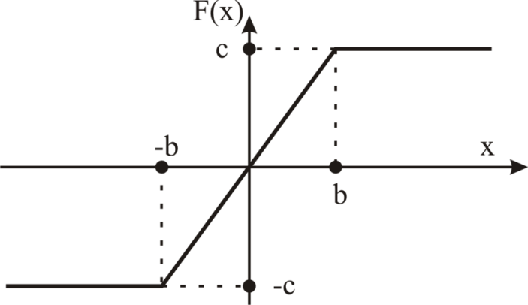

Рис. 2.32. Нелинейная характеристика ГПТ типа «насыщение»

Для такой нелинейности коэффициенты линеаризации имеют вид:
;
Решение.
Воспользуемся структурной схемой САР частоты $ω$ вращения ДПТ, представленной на Рис. 2.4; отбросим все входные воздействия; ГПТ представим как последовательное соединение нелинейного элемента и инерционного звена с передаточной функцией . (см. Error: Reference source not found).
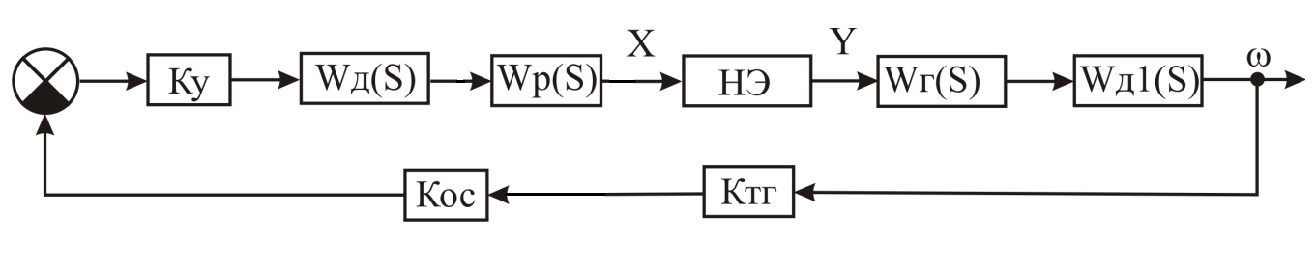
Рис. 2.33. Структурная схема нелинейной САР частоты $ω$ вращения ДПТ

Перерисуем полученную структурную схему начиная её с сумматора перемещенного на вход НЭ. Порядок расположения остальных звеньев системы остается прежним (см. Error: Reference source not found).
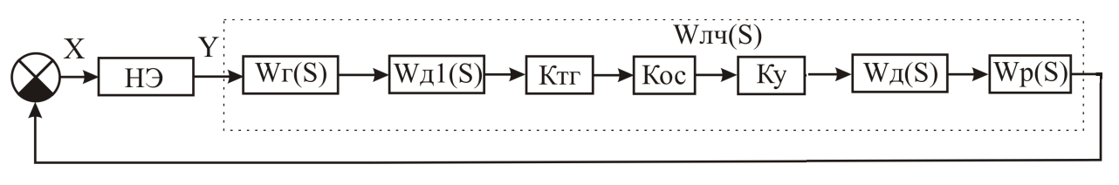
Рис. 2.34. Приведение структурной схемы нелинейной САР к типовой

Получим передаточную функцию линейной части нелинейной системы:
Используя уравнения и , запишем дифференциальное и характеристическое уравнения гармонически линеаризованной системы, соответственно:

Использование метода Гольдфарба для оценки устойчивости нелинейной САУ
Анализ устойчивости гармонически линеаризованной нелинейной САУ проводится в 2 этапа [3]. На первом этапе принимают гипотезу, что в системе существуют автоколебания и определяют амплитуду $a_{п}$ и частоту этих колебаний $ω_{п}$, а затем, на втором этапе оценивается устойчивость найденного периодического решения и устойчивость нелинейной САУ. Для этих целей можно использовать либо критерий Михайлова, либо метод Гольдфарба.
Рассмотрим метод Гольдфарба. Основное уравнение метода гармонического баланса (линеаризации) [7] имеет вид
где – передаточная функция линейной части нелинейной САУ; а – комплексный коэффициент передачи гармонически линеаризованного нелинейного элемента.
На основании уравнений , можем записать
Для однозначной характеристики НЭ
Решая уравнение относительно и , можно определить параметры автоколебаний. Гольдфарб Л.С. предложил решать его графическим способом, представив это уравнение как
где – обратная характеристика НЭ.
На комплексной плоскости строится годограф линейной части (Error: Reference source not found) и отрицательная характеристика НЭ . Точки пересечения этих характеристик и дают решения уравнения . По характеристике определяется амплитуда колебаний $a_{п}$, а по годографу – частоту .
На Error: Reference source not found показан случай наличия в системе 2-х периодических решений: точки пересечения графиков 2 (,) и 5 (,). Для положительных приращений амплитуды , годограф охватывает т.4 и не охватывает т.1, а для отрицательных – охватывает т.3 и не охватывает т.6.

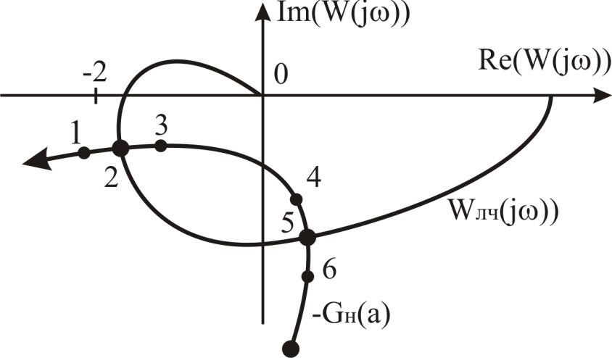
Рис. 2.35. Графическое представление метода Гольдфарба

Если годограф не охватывает точку с положительным приращений амплитуды (см. т.1), и охватывает точку с , то найденное решение будет устойчивым (т.2) и система устойчива в большом. В противном случае (т.5) найденное решение является неустойчивым, а система устойчива в малом.

Пример 2.14. Используя метод Гольдфарба, оценить устойчивость САР частоты $ω$ вращения ДПТ с нелинейной характеристикой ГПТ. Нелинейная характеристика ГПТ приведена на Error: Reference source not found.
Решение.
Воспользуемся передаточной функцией линейной части и коэффициентами гармонической линеаризации из примера 2.13
; .
Зададим параметры системы: =0,1с.; =0,7с.; К_{эу}=10; К_{д}=0,6; К_{р}=0,2; К_{г1}=8; К_{д1}=8,5; К_{тг}=0,15; К_{ос}=0,5, , . Тогда

.
Переходим в частотный диапазон и, используя ППП Mathcad, строим годограф АФЧХ и -. Результаты приведены на Error: Reference source not found.
Рис. 2.36. Годограф АФЧХ и .

Вывод. Графики пересекаются, следовательно, есть общее решение уравнения , и согласно формулировки метода Гольдфарба найденное решение устойчивое и САР частоты $ω$ вращения ДПТ устойчивая в большом.

Использование критерия устойчивости В.М. Попова для анализа устойчивости нелинейной САУ

В.М.Поповым в 1959г. предложен весьма удобный частотный критерий исследования абсолютной устойчивости положения равновесия нелинейной САУ. Абсолютной устойчивостью называется асимптотическая устойчивость системы в целом. Использование критерия В.М. Попова требует учитывать следующие ограничения и допущения:
- Структурная схема должна быть типовой (см. ) .
- Характеристика нелинейного элемента должна быть однозначной.
- Линейная часть нелинейной САУ должна быть устойчивой.
- Характеристика НЭ должна принадлежать сектору (см. Error: Reference source not found), т.е. должно выполняться условие: .
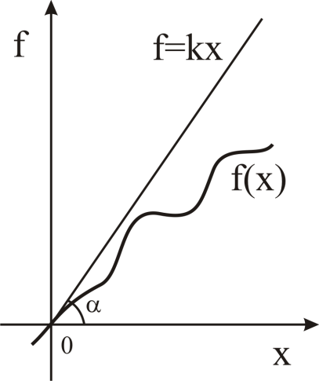
Рис. 2.37. Характеристика нелинейного элемента

Формулировка критерия. Для того, чтобы положение равновесия нелинейной САУ было абсолютно устойчивым, необходимо выполнение неравенства
при всех , где произвольное вещественное число.
Другими словами, если можно подобрать конечное вещественное число таким чтобы выполнялось неравенство , то положение равновесия замкнутой САУ будет абсолютно устойчивым.
Как следует из формулировки критерия, он дает лишь необходимое, но не достаточное условие устойчивости, т.е. при несоблюдении критерия система может оказаться и устойчивой.
Неравенство называют неравенством Попова, и на практике применяется его графическое решение. Для удобства вводится в рассмотрение видоизмененная частотная характеристика линейной части .
Выделим в неравенстве из квадратной скобки действительную составляющую:
С учетом уравнений запишем неравенство как
Решение уравнения (2.54) сводиться к следующему (см. Рис. 2.46):
- задавая частоту ω от 0 до $∞$, строим в комплексной плоскости видоизмененную частотную характеристику линейной части W_{л}* (јω) ;
- в данной плоскости проводим прямую под любым наклоном α и через точку с координатами (-1/$k_{1}$, j0) (см. Error: Reference source not found а).
Формулировка критерия Попова.
Для того, чтобы положение равновесия нелинейной САУ было абсолютно устойчивым, необходимо чтобы весь годограф видоизмененной частотной характеристики линейной части W_{л}* (јω) располагался справа от прямой, проведенной под любым углом наклона , проходящую через точку с координатами (- 1/$k_{1}$, j0). Где $k_{1}$ - тангенс угла наклона прямой, ограничивающей сектор (0, $k_{1}$).

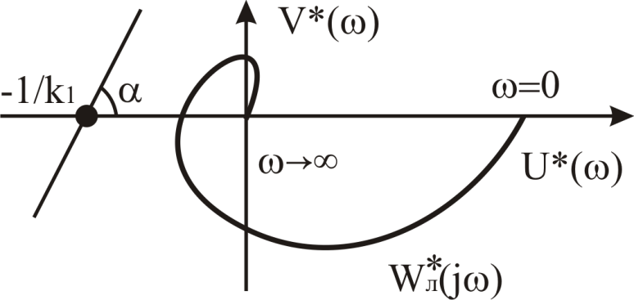
а)
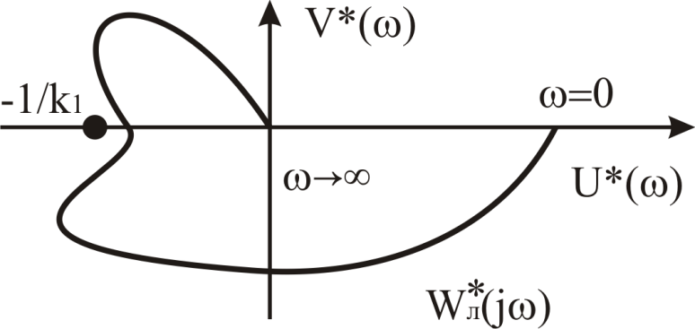
б)
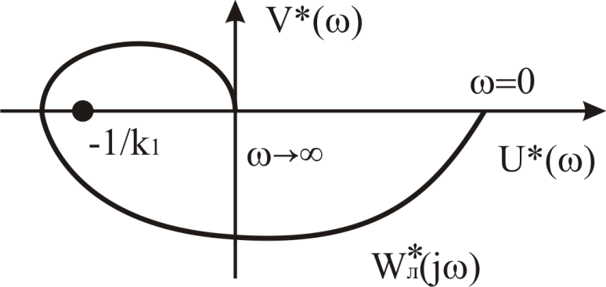
в)
Рис. 2.38. Решение неравенства Попова
Согласно рисунку, для а) – положение равновесия САУ является абсолютно устойчивым; для б) и в ) – не возможно провести прямую, чтобы весь годограф видоизмененной частотной характеристики линейной части W_{л} (јω) располагался справа от нее, следовательно, условие критерия Попова не выполняется, но система может быть и устойчивой.
Пример 2.15. Используя критерий Попова, оценить устойчивость САР частоты $ω$ вращения ДПТ с нелинейной характеристикой ГПТ.
Зададим параметры нелинейной характеристика ГПТ:
К_{Г1}=8; b=4; m=0,1.
Решение.
Построим нелинейную характеристику ГПТ с учетом ее параметров (см. Error: Reference source not found).
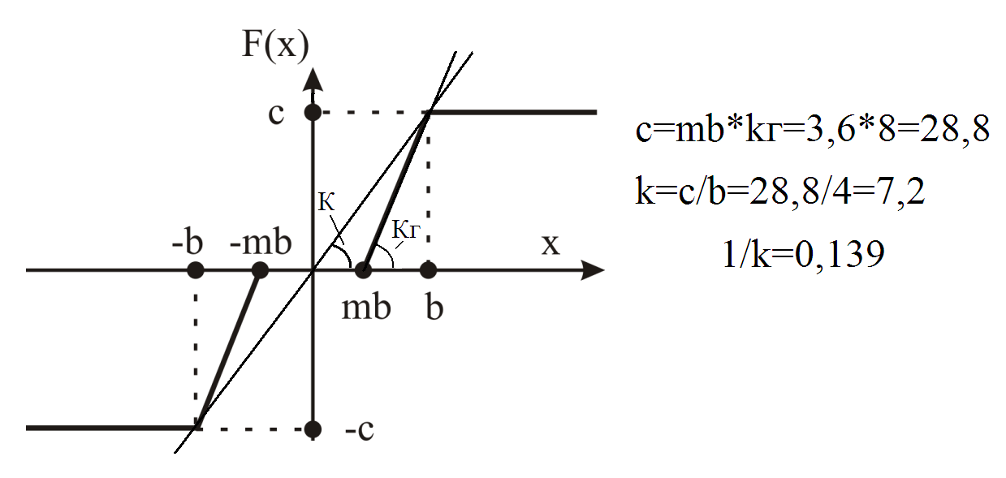

Рис. 2.39. Нелинейная характеристика ГПТ

Воспользуемся передаточной функцией линейной части и параметрами системы примера 2.14
.
Переходим в частотный диапазон и, используя ППП Mathcad, строим годограф АФЧХ видоизмененной частотной характеристики линейной части W_{л}* (јω) и проставляем точку с координатами .
Результаты приведены на Error: Reference source not found.
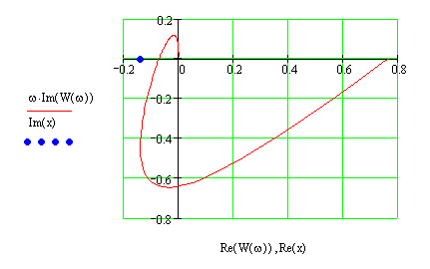
Рис. 2.40 Использование Критерия Попова для оценки устойчивости системы

Вывод. Критерий Попова выполняется, так как через точку с координатами можно провести прямую под любым углом наклона, чтобы весь годограф АФЧХ видоизмененной частотной характеристики линейной части W_{л}*(јω) располагался справа от нее.

Использование критерия устойчивости В.М. Попова для случая нейтральной либо неустойчивой линейной части
В случае, если линейная часть нейтральная или неустойчивая, то критерий Попова неприменим. Для обобщения критерия Попова для данного случая проводится преобразование структурной схемы таким образом, чтобы линейная часть стала устойчивой. Для этого, в структурной схеме параллельно нелинейному элементу вводится пропорциональное звено с коэффициентом передачи - r, а линейная часть охватывается отрицательной ОС с коэффициентом передачи r (см. Error: Reference source not found).

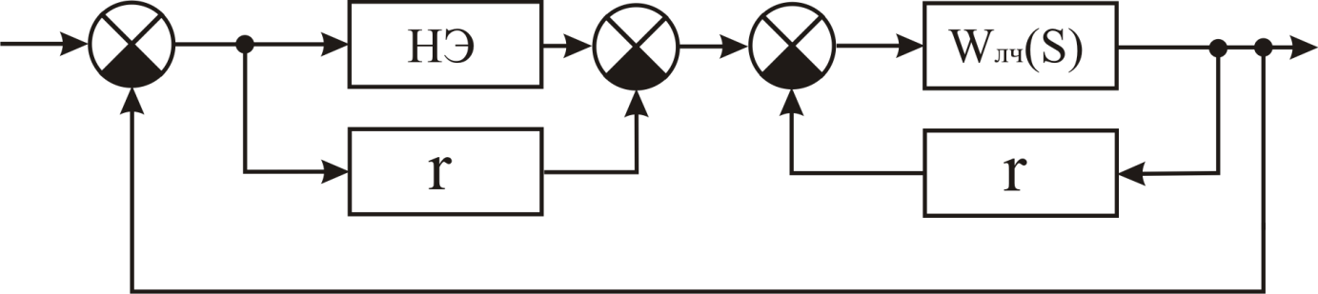

Рис. 2.41. Преобразование структурной схемы

Запишем передаточную функцию преобразованной линейной части нелинейной САР
Значение r выбирается таким образом, чтобы преобразованная линейная часть нелинейной САР стала устойчивой .
Согласно формулировки критерия Попова: положение равновесия системы абсолютно устойчиво, если будет выполняется следующее неравенство
,
и характеристика НЭ f₁(х) должна лежать в секторе [0, k₁], то есть
Оба выражения можно свести к исходным:
;
Характеристика НЭ должна лежать в секторе [r, k₁+r]. Если линейная часть нелинейной САР является нейтральной, то r выбирается предельно малой величиной.

Линейная импульсная САР
В зависимости от видов сигналов используемых в системах автоматического управления, системы разделяются на:
- непрерывные САУ;
- дискретные САУ.
В непрерывных системах сигналы на входе и выходе всех элементов системы являются непрерывными. В дискретных системах имеются элементы или звенья, преобразующие непрерывные входные сигналы в дискретные выходные (в последовательность импульсов или в ряд квантованных сигналов, или в цифровой код). Во многих современных САУ используются дискретные устройства и цифровые процессоры.
Преобразование непрерывных сигналов в дискретные предусматривает их квантования по уровню либо времени, либо по уровню и времени одновременно. Различают 3 вида квантования и, соответственно, 3 класса дискретных САУ:
  - Квантование по уровню. В этом случае происходит фиксация значений непрерывного сигнала соответствующих заранее определенным дискретным уровням. Моменты отсчета дискретных значений заранее не определены. Для квантования по уровню используется многопозиционный релейный (пороговый) элемент (МРЭ), представленный на Рис. 2.42, а его статическая характеристика – на Рис. 2.43:
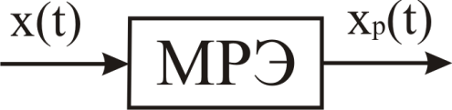

Рис. 2.42. Многопозиционный релейный элемент

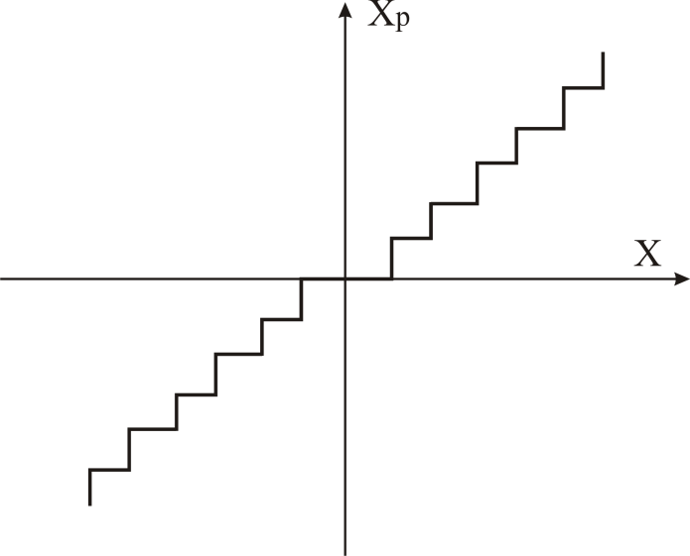
Рис. 2.43. Характеристика многопозиционного релейного элемента
Результаты квантования по уровню изображены на Рис. 2.44, где Х_{р} – квантованный сигнал.
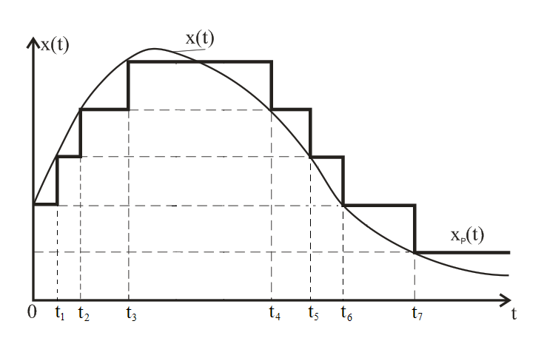
Рис. 2.44. Квантование по уровню

Так как в качестве квантователя непрерывного сигнала Х(t) используется релейный элемент, то дискретные САУ в этом случае называются релейными. Такой класс дискретных систем относят к классу нелинейных САУ, а для анализа и синтеза релейных систем используют теорию нелинейных систем.
2. Квантование по времени. В этом случае происходит фиксация непрерывного сигнала в дискретные заранее определенные моменты времени: 0, T, 2T, 3T и т.д. Квантование непрерывного сигнала можно получить, пропуская непрерывный сигнал через ключ (см. Рис. 2.45), который периодически с тактом квантования Т замыкается на время h. В дискретных САУ этот элемент называют импульсным элементом. Результат квантования изображен на Рис. 2.46.
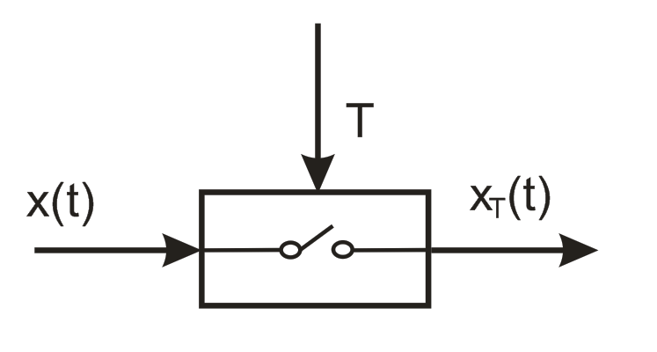
Рис. 2.45. Импульсный элемент

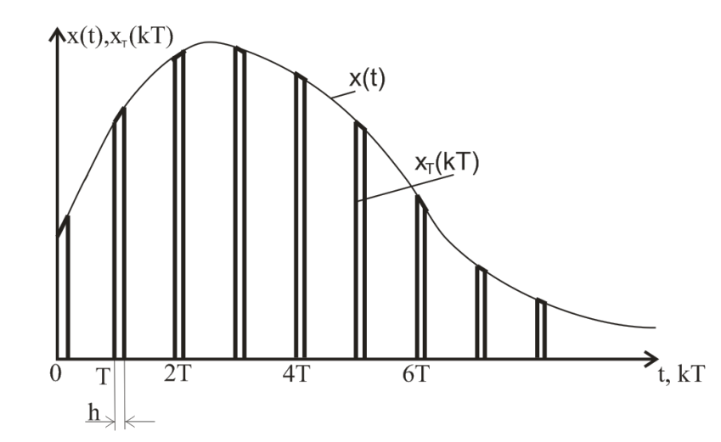
Рис. 2.46. Квантование по времени

Если длительность импульса h существенно меньше такта квантования Т, а за ключом стоит линейное звено с постоянной времени Т_{ЛЗ}>>h, то последовательность импульсов Х_{Т}(t) можно рассматривать как серию мгновенных импульсов вида δ-функций, амплитуды которых равны значениям входного сигнала X(t) в момент квантования (см. Рис. 2.47).
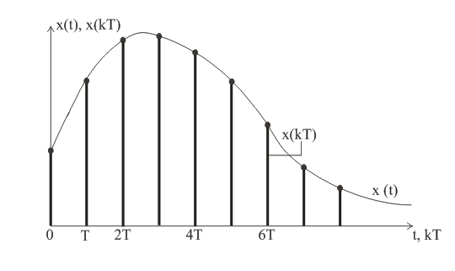
Рис. 2.47. Квантование сигнала для случая Т_{лз}>>h

Информация между периодами квантования теряется. Дискретный сигнал можно представить следующим образом:
Так как в качестве квантователя непрерывного сигнала в дискретных САУ используется импульсный элемент, дискретные системы называют импульсными САУ.
3. Одновременное квантование и по уровню и времени. В данном случае, в дискретные моменты времени: 0, T, 2T, 3T и т.д. выбираются значения непрерывной функции Х(t) и в дальнейшем они фиксируются как значения ближайшего уровня. Результаты квантования по уровню и времени изображены на Рис. 2.48.
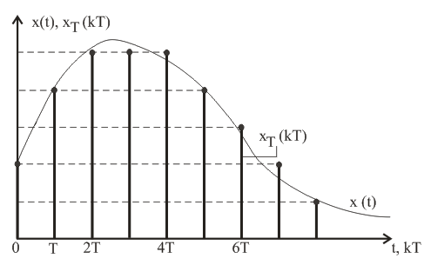
Рис. 2.48. Квантование по уровню и времени

Квантование осуществляется кодоимпульсным модулятором или аналого-цифровым преобразователем (АЦП) встроенным в ЦЭВМ. Поэтому дискретные САУ такого класса называются цифровыми.
Квантование по уровню вводит в цифровую систему нелинейность, но при разрядности АЦП – 32 и более, различия между сигналами на рядом лежащих уровнях являются несущественными. Поэтому квантованием по уровню можно пренебречь. Следует отметить, что импульсные и цифровые САУ объединяются одним признаком – квантование по времени осуществляется импульсным элементом. Таким образом, для анализа и синтеза цифровых систем можно применить теорию импульсных САУ.
Процесс преобразования непрерывного сигнала в последовательность импульсов, параметры которых зависят от значений этого сигнала в дискретные моменты времени, называют импульсной модуляцией. Входным сигналом импульсного элемента или модулятора является непрерывный сигнал, а выходным – модулированная последовательность импульсов.
В зависимости от того, какой параметр импульса (амплитуда, длительность, фаза) модулируется непрерывным сигналом, различают: амплитудно-импульсную модуляцию (АИМ), широтно-импульсную модуляцию (ШИМ), фазоимпульсную модуляцию (ФИМ). Возможна также модуляция, при которой амплитуда, длительность и фаза импульсов постоянны, а функцией входного сигнала является период повторения или частота импульсов на выходе модулятора. Такой вид модуляции называется частотно-импульсной (ЧИМ).
Если модулируемый параметр последовательности импульсов определяется значениями входного сигнала в фиксированные равноотстоящие моменты времени и остается постоянным в течение времени существования импульса, то такой вид модуляции называется импульсной модуляцией первого рода. Возможны случаи, когда модулируемый параметр последовательности импульсов в течение времени существования импульса изменяется в соответствии с текущим значением входного сигнала. Такой вид модуляции называется импульсной модуляцией второго рода.
САУ с амплитудно-импульсной модуляцией первого рода относятся к классу линейных систем, поэтому будем рассматривать теорию анализа и синтеза только линейных импульсных САУ.
Линейной импульсной системой называется такая система автоматического управления, которая кроме звеньев, описываемых линейными дифференциальными уравнениями, содержит импульсный элемент, преобразующий непрерывное входное воздействие в последовательность импульсов.

Обобщенная структурная схема импульсной системы
Одноконтурную импульсную систему автоматического управления можно представить как взаимодействующие друг с другом импульсная и непрерывная (НЧ) части САУ (см. ).
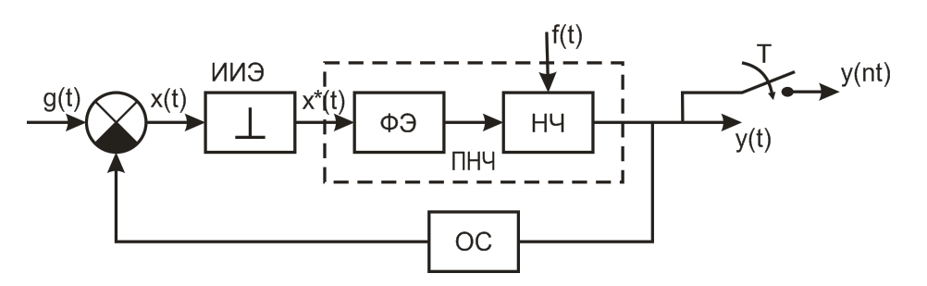
Рис. 2.49. Функциональная схема импульсной системы
В непрерывную часть (НЧ) обычно входит объект управления, а также усилительное и исполнительное устройства. Импульсная часть (ИЧ), как правило, является управляющим устройством и объединяет функциональные элементы, участвующие в импульсном преобразовании сигнала. Эта часть может быть реализована в виде ключей, модуляторов, импульсных регуляторов, цифровых вычислительных устройств с аналого-цифровыми и цифроаналоговыми преобразователями и т.д.
Функционально импульсную часть можно рассматривать как некоторый преобразователь непрерывного сигнала в импульсное управляющее воздействие того или иного вида. В линейных амплитудно-импульсных системах выходной сигнал импульсной части представляет собой последовательность импульсов, амплитуды которых пропорциональны значениям непрерывного сигнала в равноотстоящие моменты квантования Т. В простейшем случае импульсная часть является реальным импульсным элементом или импульсным модулятором.
При исследовании импульсных систем их реальные импульсные элементы обычно заменяют последовательным соединением идеального импульсного элемента (ИИЭ) и формирующего элемента (ФЭ) (см. ). Идеальный импульсный элемент под воздействием непрерывного входного сигнала x(t) (см. Рис. 2.50) формирует идеальные мгновенные импульсы x(t) вида δ-функций, «амплитуды площадей» которых равны значениям входного сигнала в моменты квантования. Обычно коэффициент усиления импульсного элемента k_{и} относят к непрерывной части системы, считая, что коэффициент передачи идеального импульсного элемент равен единице.
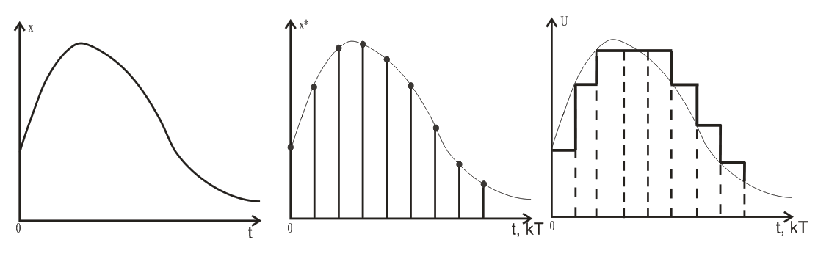
Рис. 2.50. Формирование сигналов реальным импульсным элементом

Формирующий элемент преобразует эти импульсы в сигналы u(t) нужной формы. Формирующий элемент представляет собой амплитудно-импульсный модулятор. Реакция формирующего элемента на мгновенный импульс последовательности х*(t) совпадает по своей форме с реальным импульсом последовательности u(t) на выходе реального импульсного элемента. На практике чаще всего в качестве ФЭ используют экстраполятор нулевого порядка с передаточной функцией
Для удобства анализа систем формирующий элемент объединяют вместе с непрерывной частью. В этом случае независимо от формы реальных импульсов, импульсные системы с амплитудной модуляцией можно представить в виде соединения идеального импульсного элемента и приведенной непрерывной части (ПНЧ) (см. Рис. 2.51). Выходной сигнал приведенной непрерывной части импульсной системы представляет собой непрерывный сигнал, описываемый функцией времени y(t). Для того, что бы воспользоваться дискретным преобразованием Лапласа принято рассматривать этот сигнал в дискретные моменты времени, совпадающие с моментами замыкания идеального импульсного элемента на входе. Это равносильно (см. Рис. 2.51) включению фиктивного идеального импульсного элемента на выходе системы, работающего синхронно и синфазно с основным импульсным элементом. Реакция ПНЧ на δ-функций представляет собой сумму импульсных (весовых) переходных характеристик $w(t)$. Передаточная функция приведенной непрерывной части равна:

Структурная схема импульсной САУ изображена на Рис. 2.51.

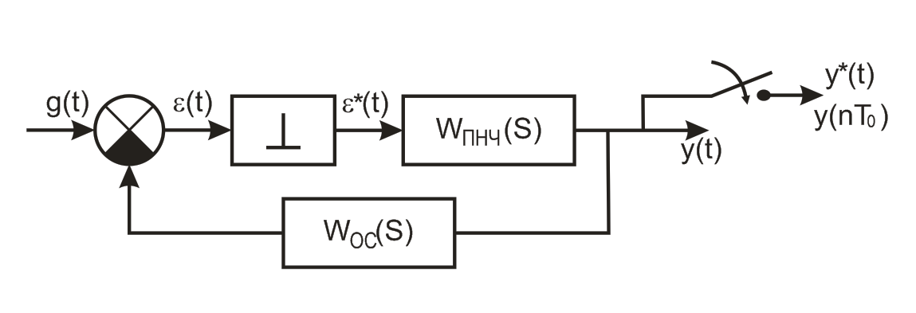
Рис. 2.51. Структурная схема импульсной САУ

Пример 2.16. Составить структурную схему импульсной САР частоты $ω$ вращения ДПТ.
Решение.
Воспользуемся структурной схемой САР частоты $ω$ вращения ДПТ, изображенной на Рис. 2.4; поставим простейший импульсный элемент и формирователь импульсов после сумматора; и на основании Рис. 2.51 можем составить структурную схему импульсной системы (см. Рис. 2.52).

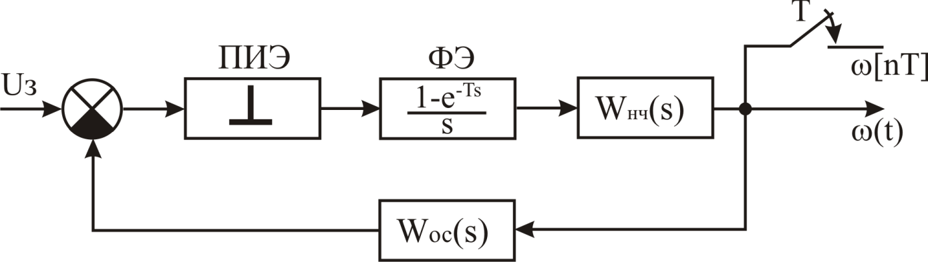

Рис. 2.52. Структурная схема импульсной САР частоты $ω$ вращения ДПТ

Где ; .

Математический аппарат импульсных систем

Решетчатые функции и разностные уравнения
Приведенная непрерывная часть реагирует лишь на дискретные значения непрерывного сигнала в моменты квантования nT. Поэтому непрерывную функцию x(t), описывающую непрерывный сигнал, можно заменить соответствующей решетчатой функцией
$x(\text{nT})=x(t)$ при $t=\text{nT}$;
$x(\text{nT})=0$ при $\text{nT}<t<(n+1)T$,
где
Таким образом, для того чтобы получить решетчатую функцию по заданной непрерывной функции x(t), нужно в последней заменить t на nТ (Рис. 2.53). Решетчатые функции описывают «порождающие» их непрерывные

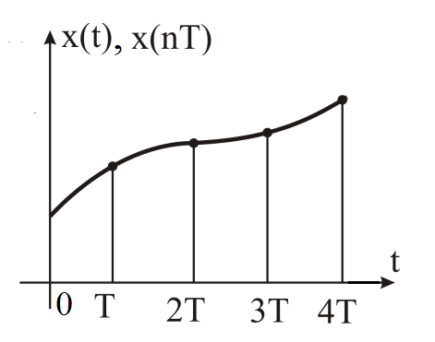
Рис. 2.53. Функция x(t) и ее решетчатая функция x(nT)

функции только в дискретные моменты времени, совпадающие с моментами квантования. В промежутках между моментами квантования информация об изменениях непрерывных функций отсутствует. Если интервал квантования Т задан, то по функции x(t) решетчатая функция x(nT) определяется однозначно. Обратное утверждение несправедливо. Для выявления поведения непрерывной функции между моментами квантования вводят промежуточное фиксированное время Δt = σ. В этом случае непрерывную функцию x(t) можно заменить смещенной решетчатой функцией
$x(\text{nT},σT)=x(t)$ при ,
Изменяя от 0 до Т, можно получить семейство решетчатых функций x(nT, σT), , определяющее функцию x(t)при всех значениях t.
При исследовании непрерывных систем пользуются дифференциальными уравнениями, определяющими связь между непрерывной функцией x(t) и ее производными d^{k}x(t)/dt^{k}. Аналогично, соотношение между решетчатой функцией х(n) и ее разностью Δ^{k}x(n) определяет уравнение в конечных разностях или разностное уравнение. Если это соотношение линейно, то разностное уравнение называется линейным.
Линейное разностное уравнение с постоянными коэффициентами можно представить в форме:
либо

где f(n) — известная решетчатая функция, х(п) — искомая решетчатая функция, представляющая собой решение разностного уравнения.
Данное разностное уравнение, содержащие x(n) и x(n+k), называется разностным уравнением k-ого порядка.. Классические методы решения разностных уравнений во многом аналогичны классическим методам решения дифференциальных уравнений.
Решение разностного уравнения дает значения выходной величины лишь в дискретные моменты времени t=nT. Во многих случаях этого вполне достаточно для суждения о поведении системы. Если же возникает необходимость в получение информации выходной величины в любой момент времени, то используется смещенная последовательность.
В том случае, когда f(n)≡0, уравнения и называются однородными.

Использование z-преобразований
Для последовательностей f(n) может быть введено понятие дискретного преобразования Лапласа, определяемого формулой
В формуле, как и в случае непрерывного преобразования Лапласа, комплексная величина s = c + jω, где с – абсцисса абсолютной сходимости. Если с < ∞, то ряд, определяемый формулами , сходится и оригиналу f(n) соответствует некоторое изображение.
Для исследования импульсных систем большое распространение получило z-преобразование, которое связано с дискретным преобразованием Лапласа и вытекает из него.
Под z-преобразованием понимается изображение последовательности, определяемое формулами
В этой формуле введено новое обозначение .
Основные правила и теоремы применительно к z-преобразованию являются также справедливыми для дискретного преобразования Лапласа.
Если изображение F(z) представляет собой простейшую табличную форму, то переход к оригиналу не представляет трудности. Сложная дробно-рациональная форма может быть представлена в виде суммы дробей первой степени, тогда можно воспользоваться таблицей Z-преобразования для получения оригинала от каждой простой дроби.
Кроме того, если F(z) представляет собой отношение двух многочленов, то можно воспользоваться аналогом формулы разложения Хэвисайда, используемой для непрерывных систем.
,
где – производная A(z) по z, а – корни знаменателя (i =1, 2, …l).
В зависимости от степеней полиномов числителя, знаменателя F(z) и от корней выражение формулы разложения может меняться [1].
Кроме того, F(z) можно разложить в ряд Лорана (ряд по убывающим степеням z)
,
где C₀=f(0), C₁=f(1), C₂=f(2), … C_{к}=f(к) и так далее.
Разложение в ряд можно делать любым способом, так как такое разложение единственно. Наиболее удобным приемом для дробно-рациональных функций является деление числителя на знаменатель.
Применяя разложение в ряд Лорана, можно вычислить значения оригинала f(n) или f(n, ε) в дискретных точках без нахождения полюсов изображений F(z).

Теорема Котельникова
Если непрерывную зависимость в результате квантования заменили решетчатой функцией, происходит потеря части информации. Такая потеря информации происходит и в результате работы импульсных модуляторов. В пределе, при бесконечной частоте квантования, получается непрерывный сигнал. Представляет интерес нижний предел частоты квантования. В самом деле, если частота низка, непрерывный сигнал за один интервал может весьма существенно измениться. Следовательно, может оказаться невозможным восстановление исходного сигнала по его решетчатой функции.
Определим то условие, выполнение которого обеспечивает полностью восстановить выходной сигнал.
Допустим, непрерывная часть импульсной систем имеет АЧХ, представленную на Рис. 2.54, с полосой пропускания от –$ω_{\text{НЧ}}$ до +$ω_{\text{НЧ}}$.
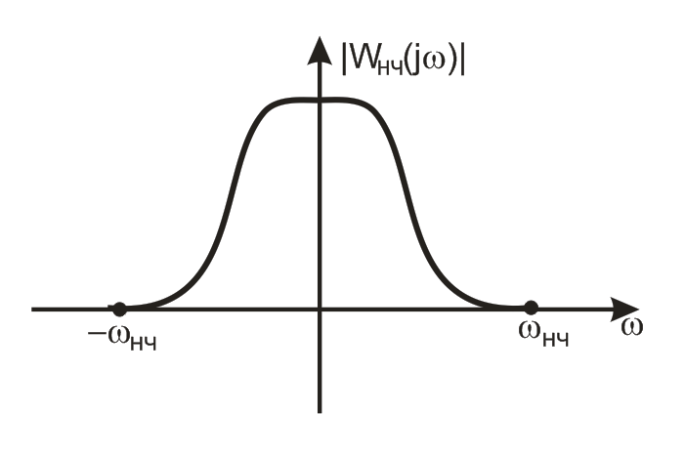
Рис. 2.54. Полоса пропускания НЧ импульсной САУ

Особенностью импульсной САУ является то, что частотные характеристики представляют собой периодические функции частоты ω_{о}.
Частотный спектр импульсной САУ представлен на Рис. 2.55.
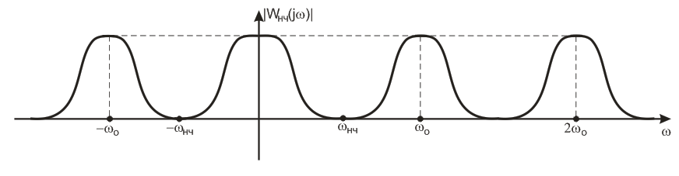
Рис. 2.55. Частотный спектр импульсной системы

Периодичность частотных характеристик импульсной САУ, а также их симметричность относительно оси ординат, означает, что для их полного описания достаточно иметь частотные характеристики в диапазоне частоты от 0 до . Чтобы выделить сигнал без искажения, нужно, чтобы «боковые» спектры не накладывались на основной спектр, для этого необходимо, чтобы ω₀ ≥ 2 ω_{нч}.
Импульсная теорема сформулирована и доказана В.А. Котельниковым в 1933 году. В соответствии с этой теоремой, если сигнал не содержит частот выше, чем ω_{нч}, он полностью описывается своими значениями, измеренными в дискретные моменты времени с интервалом Т = π / ω_{нч.}.
Таким образом, период квантования должен быть
Пример 2.17. Используя Теорему Котельникова определить период квантования импульсной САР частоты $ω$ вращения ДПТ.
Решение.
Воспользуемся параметрами системы из примера 2.9 и выражением передаточной функции непрерывной части из примера 2.16: =0,1с.; =0,7с.; К_{эу}=15; К_{сд}=0,6; К_{р}=0,2; К_{г1}=10; К_{д1}=8,5; К_{тг}=0,16; К_{ос}=0,5.
Воспользуемся ППП Mathcad и построим АЧХ непрерывной части. Полосу пропускания непрерывной части ω_{нч} ограничим 10% от .
Результаты приведены на Рис. 2.56. Из графика выбираем ω_{нч}=3,25 рад/c и, используя формулу , определяем период квантования импульсной системы
Рис. 2.56. АЧХ непрерывной части, ω_{нч}=3.25 рад/c

Импульсная передаточная функция разомкнутой импульсной системы
Рассмотрим по структурной схеме, представленной на Рис. 2.57, получение импульсной передаточной функции разомкнутой САУ для случая, когда W_{ос} (s)=1.
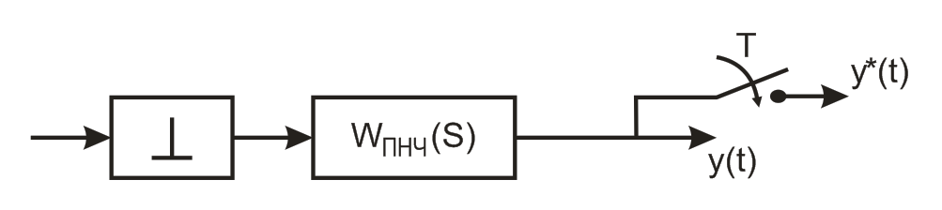
Рис. 2.57. Структурная схема разомкнутой импульсной САУ

Выражение прямого преобразования Лапласа (L-преобразования) непрерывной функции x(t) имеет вид
.
Для исследования импульсных систем используется дискретный аналог данного преобразования – так называемое прямое дискретное преобразование Лапласа (L_{D}-преобразование).
.
Отличие этих преобразований заключается лишь в том, что интеграл в L-преобразовании заменен суммой, а вместо непрерывной функции x(t) фигурирует соответствующая решетчатая функция x(nT).
Определим L_{D}-преобразование для выходного сигнала y*(t) импульсной системы
Так как реакция ПНЧ на δ-функцию представляет собой импульсную переходную характеристику w(t), то значение y(t) сигнала на выходе приведенной непрерывной части определяется из выражения, имеющего вид
Следовательно, значение выходного сигнала в моменты времени t = nT равны
Подставляя в , получим
Подстановкой m = n – i и n = i + m уравнение приводится к виду
Учитывая, что w(mT) ≡ 0 для m < 0,окончательно получим
Исходя из определения L_{D}-преобразования, можно привести уравнение к виду
Тогда
где $W^{}(s)$ – импульсная передаточная функция разомкнутой системы в s-изображении (так называемая импульсная передаточная функция со звездочкой).
Таким образом, импульсная передаточная функция разомкнутой системы в s-форме является отношением дискретных преобразований Лапласа выхода и входа при нулевых начальных условиях.
Путем подстановки z=e^{sT} в можно получить уравнение для z-изображений, то есть
Здесь W_{рс}(z) – импульсная передаточная функция разомкнутой системы в z-преобразовании. Следовательно, импульсная передаточная функция разомкнутой системы в z-форме может быть определена как отношение z-изображения импульсного выходного сигнала системы к изображению импульсного входного при нулевых начальных условиях. Выражение показывает, что импульсная передаточная функция представляет z-преобразование импульсной переходной функции приведенной непрерывной части системы, то есть
Таким образом, для того чтобы определить импульсную передаточную функцию системы с формирующим элементом произвольного типа, необходимо:
- Определить передаточную функцию приведенной непрерывной части: W_{пнч}(s) =W_{фэ}(s)W(s).
- С помощью обратного преобразования Лапласа найти импульсную переходную функцию приведенной непрерывной части:
w(t)=L⁻¹{W_{пнч}(s)}.
- Определить весовую последовательность системы (решетчатую
функцию веса): w(nT) = w(t)|_{t = nT}.
- Найти сумму ряда в правой части выражения:
Так как изображение δ-функций равно единице , а импульсная переходная функция равна w(t)= L⁻¹{W(s)}, то импульсная передаточная функция в z-форме может быть определена как , то есть, зная выражение передаточной функции W(s), и используя таблицу z- преобразований, можно найти W(z).
Для рассмотренного случая, когда W_{ос} (s)=1 , импульсная передаточная функция в z-преобразовании ПНЧ W_{пнч}(z) равна передаточной функции разомкнутой системы W_{рс}(z).
На основании предложенного подхода и структурной схемы (см. Рис. 2.58) можем записать выражение импульсной передаточной функции в z-преобразовании разомкнутой системы W_{рс}(z) для любого случая
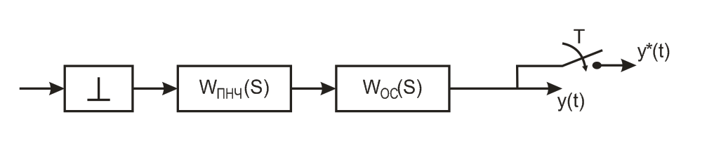
Рис. 2.58. Структурная схема разомкнутой импульсной САУ
Используя уравнения , , представим уравнение следующим образом
С учетом того, что , окончательно запишем
При отсутствии в схеме САУ формирователя импульсов выражение W_{pc}(s) можем записать
Таблица z-преобразований (см. приложение 2) позволяет получить лишь выражения для простейших дробей. Поэтому, нужно сложную дробь разложить на простейшие дроби и затем воспользоваться таблицей.
Пример 2.18. Получить импульсные передаточные функции непрерывной части и разомкнутой САР частоты $ω$ вращения ДПТ.
Решение.
Воспользуемся параметрами системы из примера 2.9 и выражением передаточной функции непрерывной части из примера 2.16: =0,1с.; =0,7с.; К_{эу}=15; К_{сд}=0,6; К_{р}=0,2; К_{г1}=10; К_{д1}=8,5; К_{тг}=0,16; К_{ос}=0,5.
.
Для простоты решения сведем порядок системы к 2, прировняв Т_{Г}=0, Т_{Э}=0. Получаем
.
Воспользуемся выражением (2.71)
.
Определим корни знаменателя дроби : s₁=0; s₂=-10; s₃=2.
Используя теорему Виета, разложим выражение в фигурных скобках на простейшие дроби вида:

Левая часть уравнения будет равна правой, если равны и знаменатели, то есть
=
=(А+В+С)S²+(12А+2В+10С)S+20A.
Cоставляем систему трех уравнений, выбирая выражения при S², S¹, S⁰
(А+В+С)=0;
(12А+2В+10С)=0;
20A=153.
Решая данную систему, получаем значения коэффициентов
А=7,65; В=1,9125; С=-9,5625.
Воспользуемся таблицей z-преобразований (см.приложение 2),
при Т=0,9с. (см.пример 2.17) получаем
Передаточная функция разомкнутой САР
==

Импульсная передаточная функция замкнутой импульсной системы. Уравнение выхода в Z-преобразовании
В структурной схеме замкнутой импульсной системы (см. Рис. 2.59) импульсный элемент (ИЭ) может располагаться в любом месте,
Рис. 2.59. Структурная схема замкнутой импульсной системы

но существует единый подход для получения передаточной функции и уравнения выхода.
  - Считаем, что импульсный элемент является ключом и описываем импульсную САУ для случая, когда ключ разомкнут.
  - Считаем, что дискретный сигнал на выходе разомкнутого ключа существует и записываем его в z- преобразовании.
  - Записываем в z- преобразовании уравнение выходного сигнала САУ.
  - Исключая в уравнениях промежуточные переменные, получаем уравнение выхода системы и при возможности ее передаточную функцию.
Рассмотрим предложенный подход для нескольких вариантов структурных схем.
Первый случай. Импульсный элемент расположен после сумматора (Рис. 2.59)
Записываем в Z-преобразование сигнал на входе ИЭ:
Запишем в Z-преобразовании уравнение выхода системы:
Выразим из $ε^{}(z)$:
$ε^{}(z)$+$ε^{}(z)$
$ε^{}(z)$=
Подставив в , получаем:
;
Запишем дифференциальное уравнение системы:
Разделив в $y^{}(z)$на получим импульсную передаточную функцию замкнутой системы
Второй случай (Рис. 2.60).
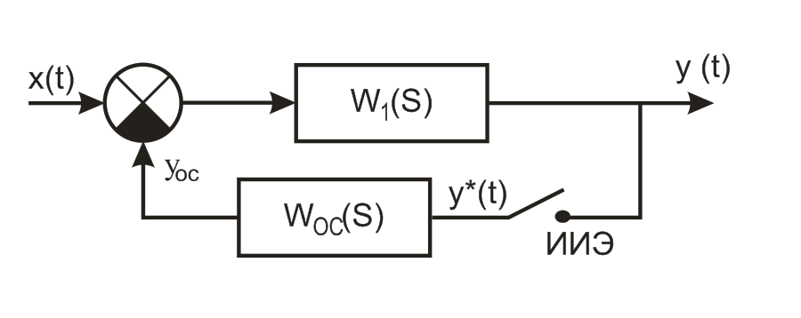
Рис. 2.60. Импульсный элемент расположен в цепи обратной связи

Запишем уравнение сигнала $y∗(z)$ на входе импульсного элемента при разрыве цепи ОС
Выражая из уравнения y*(z), получаем дифференциальное уравнение системы:
Третий случай (Рис. 2.61).
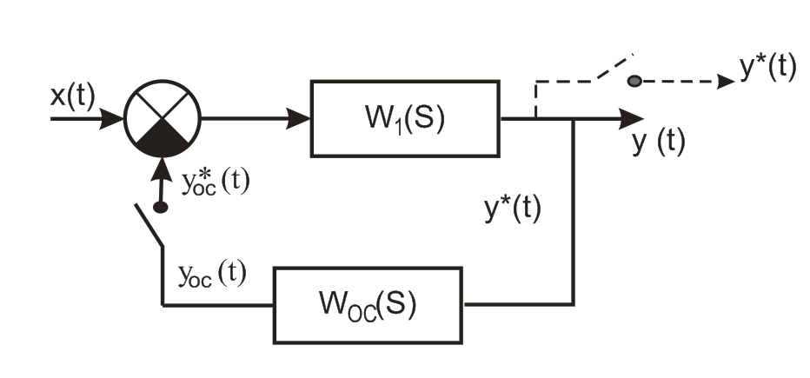
Рис. 2.61. Импульсный элемент расположен в цепи обратной связи

При разрыве контура ОС запишем уравнение сигнала, поступающего на ИЭ:
Выразим из этого уравнения
где
Для выходного сигнала системы в z-изображении:
Подставляем уравнение в уравнение , получаем:
Пример 2.19. Получить импульсную передаточную функцию замкнутой САР частоты $ω$ вращения ДПТ.
Решение.
Воспользуемся формулой и импульсными передаточные функции непрерывной части и разомкнутой САР частоты $ω$ вращения ДПТ из примера 2.18:
; .
= =, получаем
.

Анализ устойчивости замкнутых импульсных систем

Оценка устойчивости импульсной САУ по корням характеристического уравнения системы
Получив передаточную функцию замкнутой импульсной САУ в виде , имеем ее характеристическое уравнение А(z)=.
На основании связи между s и z-плоскостями можно сформулировать условие устойчивости системы, имея корни характеристического уравнения
Формулировка: Для того, чтобы замкнутая импульсная САУ была устойчива, необходимо и достаточно, чтобы корни характеристического уравнения системы по модулю были меньше единицы., то есть $\left|z_{i}\right|<1$, если $\left|z_{i}\right|=1$ - то система на границе устойчивости, а если $\left|z_{i}\right|>1$ - то система неустойчива.
Пример 2.20. Оценить устойчивость импульсной САР частоты $ω$ вращения ДПТ, используя корневой метод.
Решение.
Воспользуемся передаточной функцией замкнутой САР частоты $ω$ вращения ДПТ из примера 2.19.
– характеристическое уравнение
Используя ППП Matlab , получаем
> W=tf([6.081 -5.7693 -0.3127],[1.4865 -0.6255 -0.02498])
Transfer function:
6.081 s^2 - 5.769 s - 0.3127
------------------------------
1.486 s^2 - 0.6255 s - 0.02498
>> pole(W)
ans = 0.4575; -0.0367
Вывод. Так как корни характеристическое уравнение по модулю │z₁ │, │z₂│ меньше 1, замкнутая САР частоты $ω$ вращения ДПТ является устойчивой.

Использование аналога критерия Михайлова для оценки устойчивости импульсных систем
Физический смысл частотных характеристик импульсных и непрерывных систем очень близок. Особенностью этих характеристик для импульсных систем является то, что они устанавливают связь между гармоническими последовательностями (гармоническими решетчатыми функциями) на входе и выходе импульсного фильтра с передаточной функцией W*(s) или W(z). Огибающие решетчатых функций изменяются по гармоническому закону.
Если на вход линейного импульсного фильтра подается гармоническая последовательность x(nT)=A_{x}sin$ω$nT, то после окончания переходного процесса на выходе будем иметь также гармоническую последовательность y(nT)=A_{y}sin($ω$nT+φ).
Если исходная информация о системе представлена импульсной передаточной функцией W*(s) или W(z), то для перехода к частотным характеристикам используются замены аргументов s=jω или z = е^{jωT}.
В результате такой замены аргумента получаем амплитудно-фазово-частотную характеристику (комплексный коэффициент передачи) импульсной системы (АФЧХ).
Пусть импульсная передаточная функция имеет вид
Сделав замену z = е^{jωT}, получим АФЧХ
Комплексное выражение можно представить в виде
где P*(ω), Q*(ω), R*(ω), φ*(ω) – соответственно вещественная, мнимая, амплитудная и фазовая частотные характеристики импульсной системы. Очевидно, , , k=0,±1,±2,…; ,
При фиксированном значении ω АФЧХ (2.82) изображается вектором на плоскости (P*, jQ*). При изменении ω конец вектора прочерчивает некоторую кривую, которую называют годографом амплитудно- фазово- частотной характеристики.
Отметим основные особенности частотных характеристик импульсных систем, которые вытекают из свойств импульсной передаточной функции.
1. Частотные характеристики импульсных систем являются периодическими функциями относительно частоты ω с периодом повторения . Это означает, что при построении этих характеристик достаточно ограничиться изменением ω в диапазоне шириной . Если учесть, что участки частотной характеристики в диапазонах ω от до 0 и от 0 до симметричны (поскольку и - комплексные сопряженные функции), то можно ограничиться построением частотной характеристики в интервале изменения ω от 0 до .
2. Амплитудно-фазовые частотные характеристики импульсной системы заканчиваются на вещественной оси, так как для ω= комплексный коэффициент передачи всегда является действительным числом. Из частотных критериев для анализа импульсных систем используются аналоги критериев Найквиста и Михайлова. Рассмотрим аналог критерия Михайлова.
Для анализа устойчивость импульсных САУ используется характеристическое уравнение замкнутой системы. Выполнив замену , получаем уравнение кривой Михайлова
Используя Теорему Эйлера =, запишем
Задавая частоту в интервале от 0 до π/Т_{0 ,} строится в комплексной плоскости кривая Михайлова (cм. Рис. 2.62) .

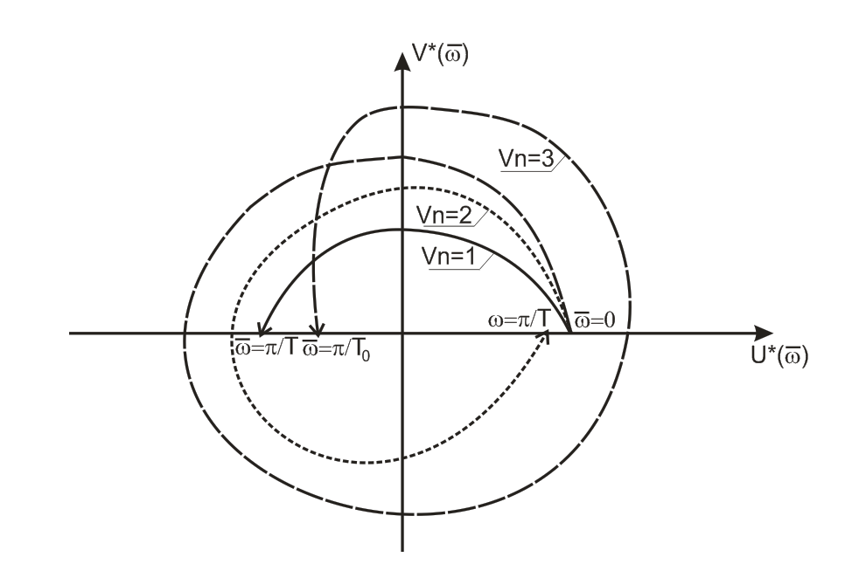
Рис. 2.62. Годографы кривой Михайлова для устойчивых систем 1, 2, 3 порядков.
Формулировка. Для того чтобы замкнутая импульсная САУ была устойчива, необходимо и достаточно чтобы при =0 кривая Михайлова начиналась на положительной вещественной оси и при возрастании частоты от 0 до π/Т₀ характеристическая кривая последовательно, нигде не обращаясь в ноль, в положительном направлении прошла 2m квадратов, где m – порядок системы.
Пример 2.21. Оценить устойчивость импульсной САР частоты $ω$ вращения ДПТ, используя аналога критерия Михайлова
Решение.
Воспользуемся передаточной функцией и характеристическим уравнением замкнутой САР частоты $ω$ вращения ДПТ из примера 2.20.
.
– характеристическое уравнение
Используя ППП Mathсad , получаем (Рис. 2.63)
Рис. 2.63. Годограф Михайлова

Вывод. Кривая Михайлова при $ω$=0 начинается на положительной вещественной оси (0,836) и заканчивается на вещественной оси (2,087). Проходит поочередно, нигде не обращаясь в ноль 2m=4 квадрантов. Следовательно, импульсной САР частоты $ω$ вращения ДПТ является устойчивой.

Оценка качества процесса регулирования импульсных САУ
Для определения показателей качества процесса регулирования импульсных САУ используется тот же подход, что и в линейных системах, но есть свой особенности. Выходной сигнал импульсной системы является непрерывным y(t), но, поскольку, в анализе систем используется дискретное преобразование Лапласа и фиктивный квантователь, можем принять, что выходной сигнал является дискретным y*(t) либо y[nT]. Имея дискретный сигнал и, выполнив его аппроксимацию, получаем непрерывный выходной. Используя импульсную передаточную функцию замкнутой САУ, можем записать: Y(z)=W_{ЗС}(z)G(z). Для получения y[nT] (см. раздел 2.32.2) можно использовать либо формулу Хэвисайда, либо ряд Лорана. Более простой способ получения дискретного сигнала - использование программы Control System Toolbox the Matlab . Рассмотрим данный подход на примере.
Пример 2.22. Получить передаточную функцию и дискретный сигнал замкнутой САР частоты $ω$ вращения ДПТ. Определить показатели качества системы.
Решение.
Воспользуемся параметрами системы и выражением передаточной функции непрерывной части =0,1с.; =0,7с.; К_{эу}=10; К_{сд}=0,6; К_{р}=0,2; К_{г1}=8; К_{д1}=8,5; К_{тг}=0,15; К_{ос}=0,5.
Дискретный сигнал импульсной САР частоты $ω$ вращения ДПТ показан на Рис. 2.64, а ее показатели качества на Рис. 2.65.

>> Wn=tf([12.24],[0.0007 0.043 0.41 1.3 1])
Transfer function:
12.24
---------------------------------------------
0.0007 s^4 + 0.043 s^3 + 0.41 s^2 + 1.3 s + 1
>> Wnd=c2d(Wn,0.9) –перевод Wнч(S) в импульсную Wнч(z) с
периодом квантования Т=0.9с.
Transfer function:
5.031 z^3 + 2.607 z^2 + 0.04084 z + 1.89e-007
----------------------------------------------------------
z^4 - 0.3768 z^3 + 0.00426 z^2 - 5.644e-005 z + 1.602e-022
Sampling time: 0.9
>> Woc=tf([0.08],1)
Transfer function:
0.08
>> Wz=feedback(Wnd,Woc) –получение ПФ замкнутой импульсной САР W_{ЗС}(z)
Transfer function:
5.031 z^3 + 2.607 z^2 + 0.04084 z + 1.89e-007
--------------------------------------------------------
z^4 + 0.02571 z^3 + 0.2129 z^2 + 0.003211 z + 1.512e-008
Sampling time: 0.9
>> pole(Wz)
ans =
-0.0053 + 0.4612i
-0.0053 - 0.4612i
-0.0151
-0.0000
>> step(Wz)
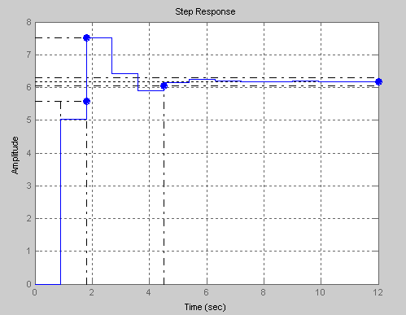

Рис. 2.64. Дискретный сигнал импульсной САР частоты $ω$ вращения ДПТ

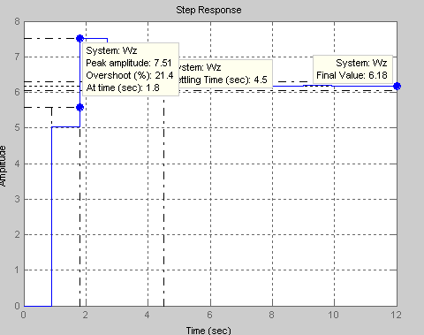

Рис. 2.65. Показатели качества импульсной САР частоты $ω$ вращения

Для оценки точности импульсных автоматических систем в установившемся режиме используют величину установившейся ошибки при различных типовых воздействиях, наиболее характерных для рассматриваемой системы.
В замкнутой импульсной системе (см. Рис. 2.51) ошибка е, задающее g и возмущающее f воздействия связаны следующим уравнением относительно z-изображений
Это выражение содержит две составляющие ошибки, первая из которых Е_{g}(z) обусловлена задающим воздействием, а вторая E_{f}(z) - возмущающим.
Установившаяся ошибка импульсной системы может быть вычислена по выражению, определяющему конечное значение оригинала, то есть
Определим установившуюся ошибку системы по задающему воздействию, положив f(t)≡0 . Получим
Если на вход подается постоянное воздействие g(t)=g₀1(t), z-изображение которого , то в соответствии с установившаяся ошибка системы по положению
При входном воздействии g(t) = g₁t, линейно зависящем от времени, z-изображение а установившаяся ошибка, согласно , определяется выражением
и называется ошибкой системы по скорости.
Если входной сигнал изменяется с постоянным ускорением, то есть , то z-изображение имеет вид .
Установившаяся ошибка
и называется ошибкой системы по ускорению.
Для определения указанных ошибок можно использовать и ряд ошибок
где g’, g’’, …, g^{(m)} – производные функции g(t) в моменты времени Т;
; ; ;
.
Пример 2.23.Определить ошибку регулирования импульсной САР частоты $ω$ вращения ДПТ при воздействии U_{з}=U₀1(t), U₀=5 B.
Решение.
Воспользуемся формулой и получим в программе Control System Toolbox the Matlab.
Wn=tf([12.24],[0.0007 0.043 0.41 1.3 1])
Transfer function:
12.24
---------------------------------------------
0.0007 s^4 + 0.043 s^3 + 0.41 s^2 + 1.3 s + 1
>> Woc=tf([0.08],1)
Transfer function:
0.08
>> Wpc=Wn*Woc
Transfer function:
0.9792
---------------------------------------------
0.0007 s^4 + 0.043 s^3 + 0.41 s^2 + 1.3 s + 1
>> Wpcd=c2d(Wpc,0.9)
Transfer function:
0.4025 z^3 + 0.2086 z^2 + 0.003267 z + 1.512e-008
----------------------------------------------------------
z^4 - 0.3768 z^3 + 0.00426 z^2 - 5.644e-005 z + 1.602e-022
Sampling time: 0.9

Варианты контрольных заданий и методические указания
В курсовой работе № 1 исследованию подлежит линейная непрерывная стационарная система автоматического регулирования (САР). В курсовой работе № 2 исследуются соответственно нелинейная и линейная импульсная САР.
Исходные данные для анализа САР представлены принципиальной схемой системы, таблицей численных значений ее параметров и перечнем подлежащих рассмотрению вопросов.
Задания являются индивидуальными. Номер задания определяется по шифру зачетной книжки студента. Например, шифру З-8170/₁₅ соответствует задание № 15 с численными значениями параметров САР варианта 7 (год поступления в ТПУ).
Оформление контрольных работ производится в соответствии с требованиями ЕСКД. Особое внимание следует обратить на наличие ссылок на используемые литературные источники, необходимость нумерации всех рисунков и ссылок на них в тексте.

Схема №1. САР НАПРЯЖЕНИЯ СИНХРОННОГО ГЕНЕРАТОРА

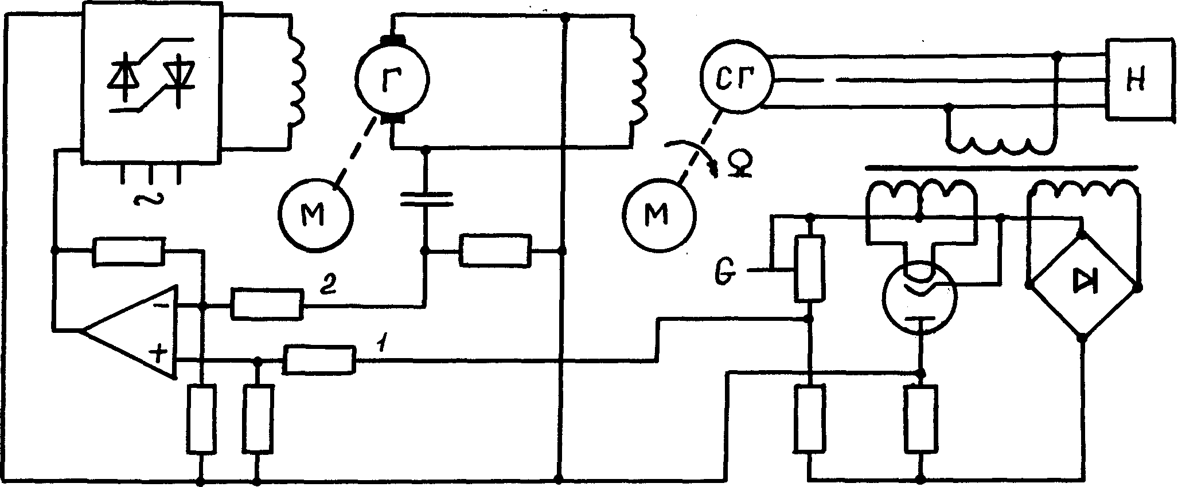
Рис. 3.66. Принципиальная схема

Таблица 1
Параметры |  | Значение параметров САР по вариантам
 |  | 1 | 2 | 3 | 4 | 5 | 6 | 7 | 8 | 9 | 0
Ки1 | В/рад | 20 | 8 | 10 | 7,2 | 12,5 | 6,5 | 9,8 | 5,6 | 6,4 | 12
Ки2 |  | 0,2 | 0,08 | 0,1 | 0,07 | 0,12 | 0,1 | 0,13 | 0,1 | 0,15 | 0,08
Ти | с | 0,025 | 0,018 | 0,014 | 0,028 | 0,018 | 0,022 | 0,02 | 0,016 | 0,03 | 0,021
Ку1 |  | 4,6 | 8,25 | 12,3 | 11,3 | 8,7 | 18,9 | 12,2 | 20 | 9,1 | 23,7
Ку2 |  | 1 | 1 | 1 | 1 | 1 | 1 | 1 | 1 | 1 | 1
Ктп |  | 11,8 | 12,8 | 8,1 | 8,8 | 9,08 | 14,2 | 11,5 | 8,3 | 9 | 4,6
Ттп | с | 0 | 0 | 0 | 0 | 0 | 0 | 0 | 0 | 0 | 0
Кг1 |  | 1,05 | 1,09 | 1,2 | 1,12 | 1,15 | 1,07 | 1,11 | 1,08 | 1,18 | 1,1
Кг2 | В/А | 0 | 0 | 0 | 0 | 0 | 0 | 0 | 0 | 0 | 0
Тг | с | 0,0425 | 0,127 | 0,087 | 0,079 | 0,12 | 0,07 | 0,78 | 0,066 | 0,1 | 0,042
Ксг1 |  | 2,2 | 3,6 | 3,5 | 3,45 | 3,4 | 2,1 | 2,05 | 2,12 | 2,08 | 3,3
Ксг2 | В/А | 16 | 23 | 22 | 15 | 18 | 20 | 17 | 14 | 13 | 24
Тсг | с | 0,55 | 0,27 | 0,42 | 0,37 | 0,34 | 0,45 | 0,3 | 0,28 | 0,385 | 0,6
Т | с | 0,1 | 0,085 | 0,079 | 0,112 | 0,089 | 0,071 | 0,085 | 0,076 | 0,126 | 0,13
Ιн | A | 0,5 | 1 | 1,5 | 0,75 | 0,8 | 1,75 | 2 | 2,5 | 2,25 | 2,75

Схема №2. САР АРТЕРИАЛЬНОГО ДАВЛЕНИЯ ПРИ ИСКУССТВЕННОМ КРОВООБРАЩЕНИИ

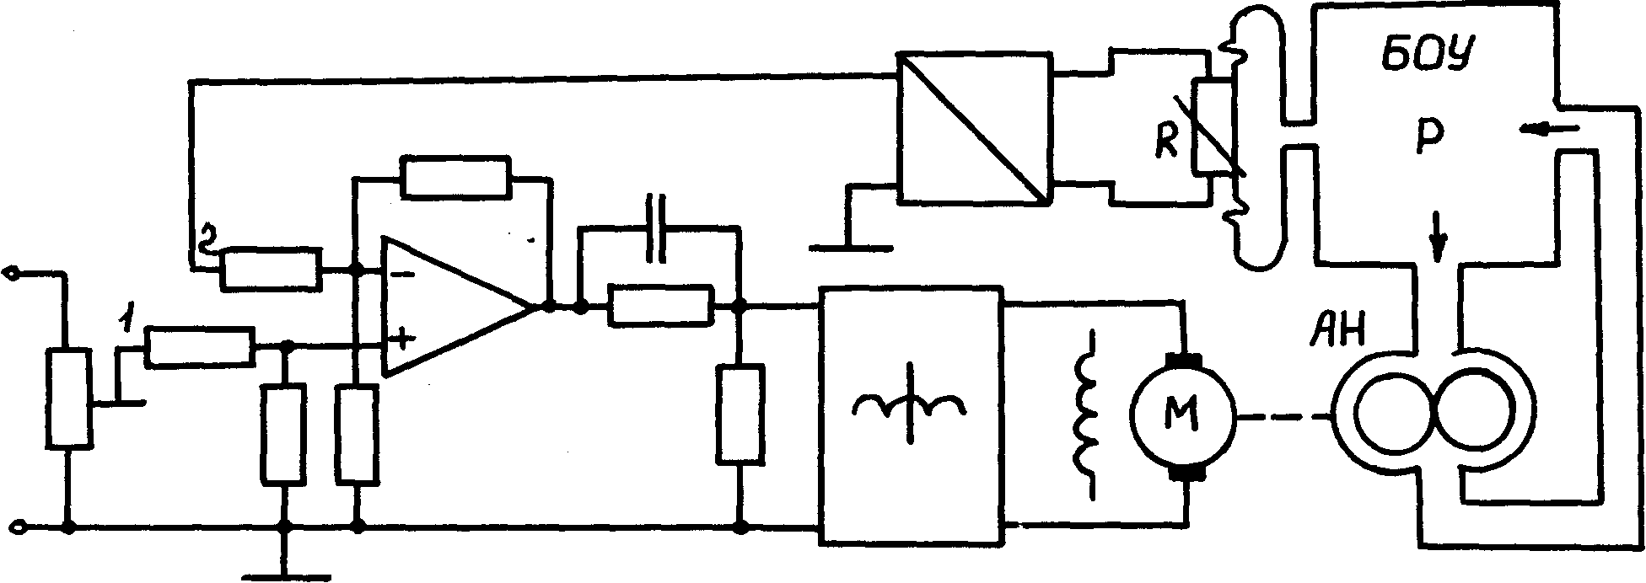
Рис. 3.67. Принципиальная схема

Таблица 2
Параметры |  | Значение параметров САР по вариантам
 |  | 1 | 2 | 3 | 4 | 5 | 6 | 7 | 8 | 9 | 0
Ку1 |  | 35,7 | 36,3 | 19,8 | 24,7 | 24,3 | 14,8 | 10 | 27,7 | 14,7 | 21,1
Ку2 |  | 35,7 | 36,3 | 19,8 | 24,7 | 24,3 | 14,8 | 10, | 27,7 | 14,7 | 21,1
Т | с | 0,25 | 0,28 | 0,36 | 0,27 | 0,29 | 0,42 | 0,32 | 0,45 | 0,33 | 0,4
δ |  | 0,15 | 0,11 | 0,147 | 0,16 | 0,103 | 0,133 | 0,172 | 0,1 | 0,08 | 0,105
Кму |  | 24 | 28 | 22 | 19,8 | 27,6 | 18,2 | 15 | 16,2 | 15,2 | 14,8
Тму | с | 0 | 0 | 0 | 0 | 0 | 0 | 0 | 0 | 0 | 0
Кд1 | рад/В*с | 17,2 | 14,6 | 16,8 | 21 | 17,5 | 24 | 18,8 | 15,6 | 20 | 18
Кд2 | рад/н*м*с | 0 | 0 | 0 | 0 | 0 | 0 | 0 | 0 | 0 | 0
Тэ |  | 0 | 0 | 0 | 0 | 0 | 0 | 0 | 0 | 0 | 0
Тм |  | 0,5 | 0,63 | 0,56 | 0,48 | 0,59 | 0,91 | 0,52 | 0,83 | 0,76 | 0,7
Ка | мм*рт*ст/В | 0,65 | 0,5 | 0,56 | 0,54 | 0,4 | 0,6 | 0,5 | 0,4 | 0,7 | 0,7
Кδ |  | 0,2 | 0,35 | 0,36 | 0,25 | 0,6 | 0,48 | 0,42 | 0,51 | 0,4 | 0,25
Та | с | 8,3 | 14 | 15 | 5,8 | 8,9 | 14 | 7,4 | 17,8 | 12 | 11
Тδ | с | 25 | 35 | 44 | 23 | 50 | 40 | 19 | 34 | 32 | 42
Кда | В/мм*рт*ст | 0,4 | 0,35 | 0,42 | 0,36 | 0,25 | 0,32 | 0,45 | 0,28 | 0,33 | 0,3
К |  | 115 | 100 | 91 | 80 | 72,5 | 63 | 46 | 40 | 33 | 31
fн | град | 10 | 15 | 20 | 22 | 18 | 25 | 24 | 12 | 14 | 17

Схема № 3. Сар температуры в электропечи

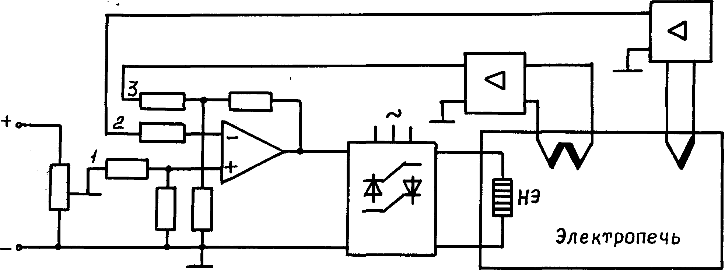
Рис. 3.68. Принципиальная схема

Таблица 3
Параметры |  | Значение параметров САР по вариантам
 |  | 1 | 2 | 3 | 4 | 5 | 6 | 7 | 8 | 9 | 0
Ку1 |  | 4,3 | 4 | 5 | 4 | 2 | 1 | 6,2 | 5,2 | 4 | 2
Ку2 |  | 4,3 | 6,5 | 8,8 | 2,4 | 2 | 2,6 | 4 | 8,6 | 2,2 | 2
Ку3 |  | 4,3 | 6,5 | 4,4 | 2,4 | 2 | 2,6 | 4 | 4,3 | 2,2 | 2,16
Ктп |  | 6,5 | 8 | 14,2 | 9,6 | 5,1 | 6,4 | 8 | 4,2 | 7,5 | 6
Ттп | с | 0 | 0 | 0 | 0 | 0 | 0 | 0 | 0 | 0 | 0
Кн | град/В | 5 | 4,8 | 6,4 | 5,6 | 4,4 | 3,8 | 6,4 | 2,4 | 6 | 4
Тн | с | 250 | 140 | 220 | 180 | 120 | 160 | 170 | 275 | 320 | 87
Кп |  | 0,9 | 0,8 | 0,94 | 0,88 | 0,96 | 0,7 | 0,85 | 0,92 | 0,76 | 0,65
Тп | с | 790 | 400 | 690 | 660 | 420 | 580 | 440 | 760 | 910 | 600
Кт1 | В/град | 0,5 | 0,2 | 0,1 | 0,8 | 1,2 | 0,75 | 0,4 | 0,5 | 1,05 | 0,8
Тт1 | с | 2,35 | 2,15 | 2,3 | 3,6 | 2,2 | 5,6 | 2,3 | 5,9 | 3,4 | 3,8
Кт2 | В/град | 0,5 | 0,4 | 1 | 3,2 | 2 | 0,75 | 1 | 1,8 | 2,4 | 2
Тт2 | с | 28,1 | 12,2 | 8,3 | 7,2 | 14 | 21,5 | 7,7 | 28,6 | 16, | 10
К |  | 63 | 40 | 75 | 90 | 52 | 33 | 70 | 40 | 80 | 25
fн | град | 18 | 20 | 25 | 26 | 28 | 30 | 31 | 24 | 29 | 19

Схема № 4. Сар частоты вращения двигателя постоянного тока

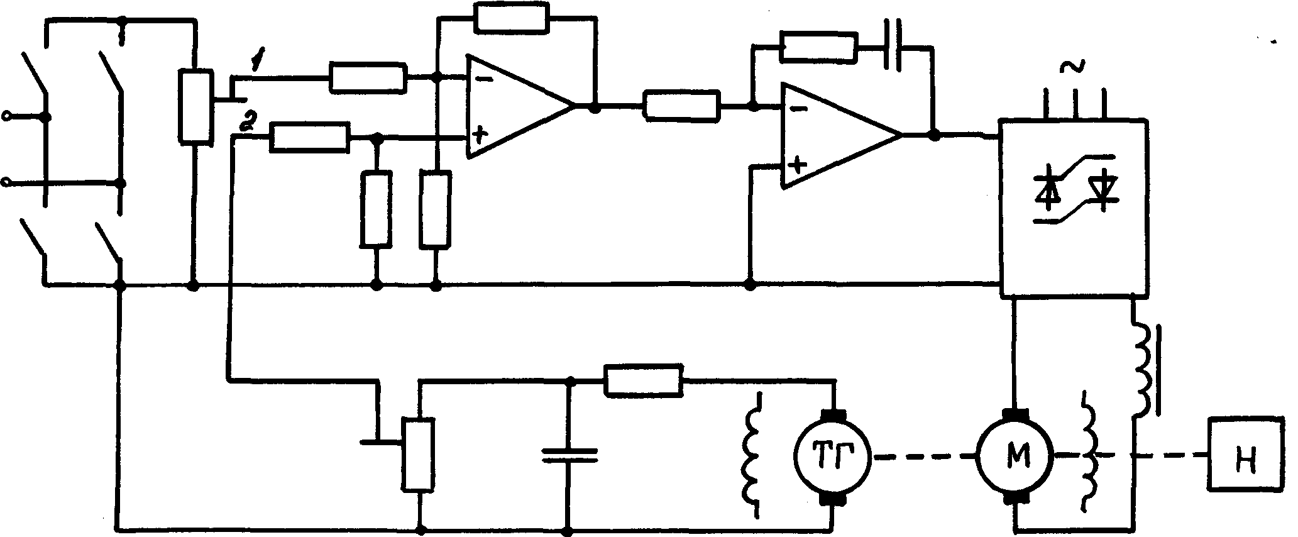
Рис. 3.69. Принципиальная схема

Таблица 4
Параметры |  | Значение параметров САР по вариантам
 |  | 1 | 2 | 3 | 4 | 5 | 6 | 7 | 8 | 9 | 0
Ку1 |  | 10 | 9,8 | 6,5 | 5 | 5,6 | 12,5 | 7,8 | 10,6 | 6,9 | 5,6
Ку2 |  | 10 | 9,8 | 6,5 | 5 | 5,6 | 12,5 | 7,8 | 10,6 | 6,9 | 5,6
Т1 | с | Ттп | Ттп | Ттп | Ттп | Ттп | Ттп | Ттп | Ттп | Ттп | Ттп
Т2 | с | 0,126 | 0,044 | 0,063 | 0,109 | 0,085 | 0,08 | 0,071 | 0,068 | 0,095 | 0,056
Т3 | с | 0,016 | 0,0063 | 0,01 | 0,02 | 0,015 | 0,008 | 0,0085 | 0,012 | 0,01 | 0,0085
Т4 | с | 0,126 | 0,044 | 0,063 | 0,109 | 0,085 | 0,08 | 0,071 | 0,68 | 0,095 | 0,056
Ктп |  | 13,8 | 13,8 | 12,7 | 11,5 | 13,8 | 13,2 | 12,5 | 13,8 | 12,7 | 13,8
Ттп |  | Т1 | Т1 | Т1 | Т1 | Т1 | Т1 | Т1 | Т1 | Т1 | Т1
Кд1 | рад/В*с | 2,85 | 0,95 | 1,43 | 1,9 | 2,4 | 0,96 | 1,43 | 2,85 | 1,9 | 2,4
Кд2 | рад/н*м*с | 4,6 | 8,4 | 6,4 | 2,8 | 3,6 | 4,2 | 2 | 5,6 | 3,2 | 4
Тэ | с | 0,021 | 0,009 | 0,013 | 0,012 | 0,011 | 0,013 | 0,011 | 0,009 | 0,013 | 0,01
Тм | с | 0,522 | 0,233 | 0,264 | 0,448 | 0,391 | 0,368 | 0,327 | 0,456 | 0,413 | 0,366
Кп |  | 0,2 | 0,4 | 0,35 | 0,25 | 0,6 | 0,4 | 0,45 | 0,2 | 0,34 | 0,25
Ктг | В*с/рад | 0,13 | 0,2 | 0,2 | 0,4 | 0,1 | 0,2 | 0,2 | 0,22 | 0,2 | 0,3
К |  | 81,16 | 233,6 | 131,2 | 100,2 | 130,9 | 158, 4 | 176,7 | 270 | 119,2 | 248,4
Мн | Н*м | 46 | 84 | 64 | 28 | 36 | 42 | 20 | 56 | 32 | 40
Схема №5. СЛЕДЯЩАЯ СИСТЕМА

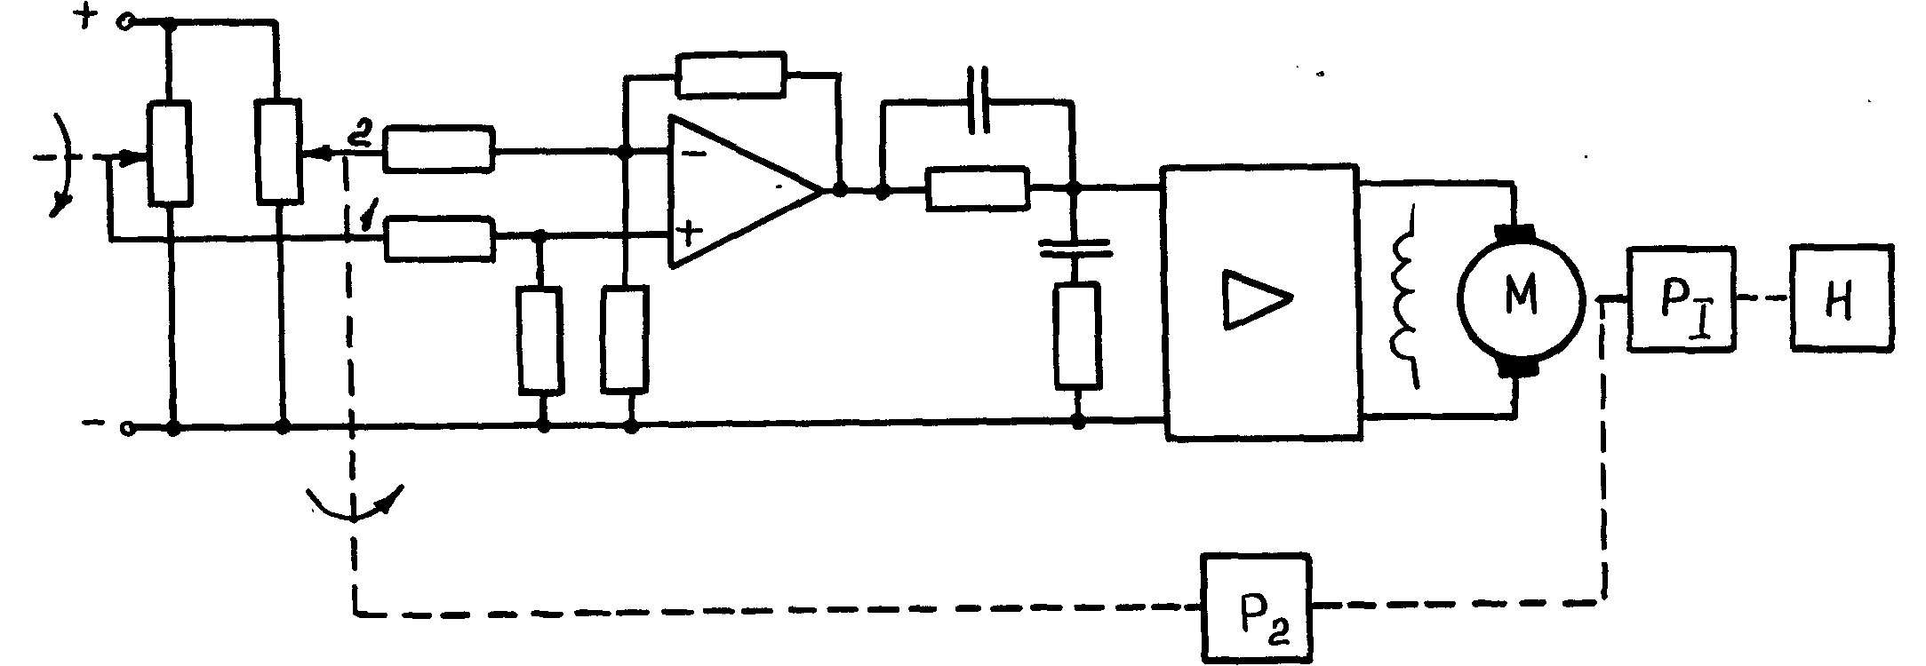
Рис. 3.70. Принципиальная схема

Таблица 5
Параметры |  | Значение параметров САР по вариантам
 |  | 1 | 2 | 3 | 4 | 5 | 6 | 7 | 8 | 9 | 0
Кду | В/рад | 30 | 25 | 27,6 | 32 | 18 | 15 | 20 | 29,6 | 28,6 | 33
Ку1 |  | 25 | 20 | 19 | 22 | 50 | 22,5 | 23 | 15 | 14 | 12,5
Ку2 |  | 25 | 20 | 19 | 22 | 50 | 22,5 | 23 | 15 | 14 | 12,5
Т1 | с | 0,28 | 0,174 | 0,166 | 0,126 | 0,063 | 0,112 | 0,056 | 0,19 | 0,2 | 0,158
Т2 | с | 0,08 | 0,105 | 0,112 | 0,091 | 0,051 | 0,083 | 0,038 | 0,05 | 0,1 | 0,102
Т3 | с | 0,8 | 0,7 | 0,477 | 0,546 | 0,268 | 0,387 | 0,164 | 0,594 | 0,87 | 0,403
Т4 | с | 0,028 | 0,026 | 0,039 | 0,021 | 0,012 | 0,024 | 0,013 | 0,016 | 0,023 | 0,04
Кэу |  | 20 | 21 | 18 | 24 | 18,5 | 30 | 16 | 27 | 22 | 17
Кд1 | рад/В*с | 0,95 | 1,43 | 1,9 | 1,5 | 0,98 | 1,44 | 1,95 | 1,9 | 1,45 | 0,95
Кд2 | рад/н*м*с | 5,2 | 0,65 | 15 | 8,6 | 36 | 0,8 | 24 | 17,2 | 7,8 | 40
Тэ | с | 0 | 0 | 0 | 0 | 0 | 0 | 0 | 0 | 0 | 0
Тм | с | 0,25 | 0,33 | 0,398 | 0,295 | 0,166 | 0,224 | 0,107 | 0,135 | 0,141 | 0,27
Кр1 |  | - | - | - | - | - | - | - | - | - | -
Кр2 |  | 0,01 | 0,008 | 0,008 | 0,009 | 0,007 | 0,011 | 0,009 | 0,0088 | 0,01 | 0,012
Краз |  | 142,5 | 120,12 | 143,5 | 228 | 114,2 | 160,4 | 129,2 | 200 | 127,7 | 80
Мн | Н*м | 5 | 0,5 | 15 | 8 | 4 | 0,8 | 2 | 3 | 4 | 5

Схема №6. CAP НАПРЯЖЕНИЯ СИНХРОННОГО ГЕНЕРАТОРА

Рис. 3.71. Принципиальная схема
Таблица 6
Параметры |  | Значение параметров САР по вариантам
 |  | 1 | 2 | 3 | 4 | 5 | 6 | 7 | 8 | 9 | 0
Ки1 | В/рад | 20 | 8 | 10 | 7,2 | 12,5 | 6,5 | 9,8 | 5,6 | 6,4 | 12
Ки2 |  | 0,2 | 0,08 | 0,1 | 0,07 | 0,12 | 0,1 | 0,13 | 0,1 | 0,15 | 0,08
Ти | с | 0,025 | 0,018 | 0,014 | 0,028 | 0,018 | 0,022 | 0,02 | 0,016 | 0,03 | 0,021
Ку1 |  | 4,6 | 8,25 | 12,3 | 11,3 | 8,7 | 18,9 | 12,2 | 20 | 9,1 | 23,7
Ку2 |  | 1 | 1 | 1 | 1 | 1 | 1 | 1 | 1 | 1 | 1
Ктп |  | 11,8 | 12,8 | 8,1 | 8,8 | 9,08 | 14,2 | 11,5 | 8,3 | 9 | 4,6
Ттп | с | 0 | 0 | 0 | 0 | 0 | 0 | 0 | 0 | 0 | 0
Кг1 |  | 1,05 | 1,09 | 1,2 | 1,12 | 1,15 | 1,07 | 1,11 | 1,08 | 1,18 | 1,1
Кг2 | В/А | 0 | 0 | 0 | 0 | 0 | 0 | 0 | 0 | 0 | 0
Тг | с | 0,0425 | 0,127 | 0,087 | 0,079 | 0,12 | 0,07 | 0,78 | 0,066 | 0,1 | 0,042
Ксг1 |  | 2,2 | 3,6 | 3,5 | 3,45 | 3,4 | 2,1 | 2,05 | 2,12 | 2,08 | 3,3
Ксг2 | В/А | 16 | 23 | 22 | 15 | 18 | 20 | 17 | 14 | 13 | 24
Тсг | с | 0,55 | 0,27 | 0,42 | 0,37 | 0,34 | 0,45 | 0,3 | 0,28 | 0,385 | 0,6
Т | с | 0,1 | 0,085 | 0,079 | 0,112 | 0,089 | 0,071 | 0,085 | 0,076 | 0,126 | 0,13
Ιн | A | 0,5 | 1 | 1,5 | 0,75 | 0,8 | 1,75 | 2 | 2,5 | 2,25 | 2,75

Схема №7. CAP АРТЕРИАЛЬНОГО ДАВЛЕНИЯ ПРИ ИСКУССТВЕННОМ КРОВООБРАЩЕНИИ
Рис. 3.72. Принципиальная схема
Таблица 7
Параметры |  | Значение параметров САР по вариантам
 |  | 1 | 2 | 3 | 4 | 5 | 6 | 7 | 8 | 9 | 0
Ку1 |  | 35,7 | 36,3 | 19,8 | 24,7 | 24,3 | 14,8 | 10 | 27,7 | 14,7 | 21,1
Ку2 |  | 35,7 | 36,3 | 19,8 | 24,7 | 24,3 | 14,8 | 10, | 27,7 | 14,7 | 21,1
Т | с | 0,25 | 0,28 | 0,36 | 0,27 | 0,29 | 0,42 | 0,32 | 0,45 | 0,33 | 0,4
δ |  | 0,15 | 0,11 | 0,147 | 0,16 | 0,103 | 0,133 | 0,172 | 0,1 | 0,08 | 0,105
Кму |  | 24 | 28 | 22 | 19,8 | 27,6 | 18,2 | 15 | 16,2 | 15,2 | 14,8
Тму | с | 0 | 0 | 0 | 0 | 0 | 0 | 0 | 0 | 0 | 0
Кд1 | рад/В*с | 17,2 | 14,6 | 16,8 | 21 | 17,5 | 24 | 18,8 | 15,6 | 20 | 18
Кд2 | рад/н*м*с | 0 | 0 | 0 | 0 | 0 | 0 | 0 | 0 | 0 | 0
Тэ |  | 0 | 0 | 0 | 0 | 0 | 0 | 0 | 0 | 0 | 0
Тм |  | 0,5 | 0,63 | 0,56 | 0,48 | 0,59 | 0,91 | 0,52 | 0,83 | 0,76 | 0,7
Ка | мм*рт*ст/В | 0,65 | 0,5 | 0,56 | 0,54 | 0,4 | 0,6 | 0,5 | 0,4 | 0,7 | 0,7
Кδ |  | 0,2 | 0,35 | 0,36 | 0,25 | 0,6 | 0,48 | 0,42 | 0,51 | 0,4 | 0,25
Та | с | 8,3 | 14 | 15 | 5,8 | 8,9 | 14 | 7,4 | 17,8 | 12 | 11
Тδ | с | 25 | 35 | 44 | 23 | 50 | 40 | 19 | 34 | 32 | 42
Кда | В/мм*рт*ст | 0,4 | 0,35 | 0,42 | 0,36 | 0,25 | 0,32 | 0,45 | 0,28 | 0,33 | 0,3
К |  | 115 | 100 | 91 | 80 | 72,5 | 63 | 46 | 40 | 33 | 31
fн | град | 10 | 15 | 20 | 22 | 18 | 25 | 24 | 12 | 14 | 17

Схема №8. CAP ТЕМПЕРАТУРЫ В ТЕПЛООБМЕННИКЕ
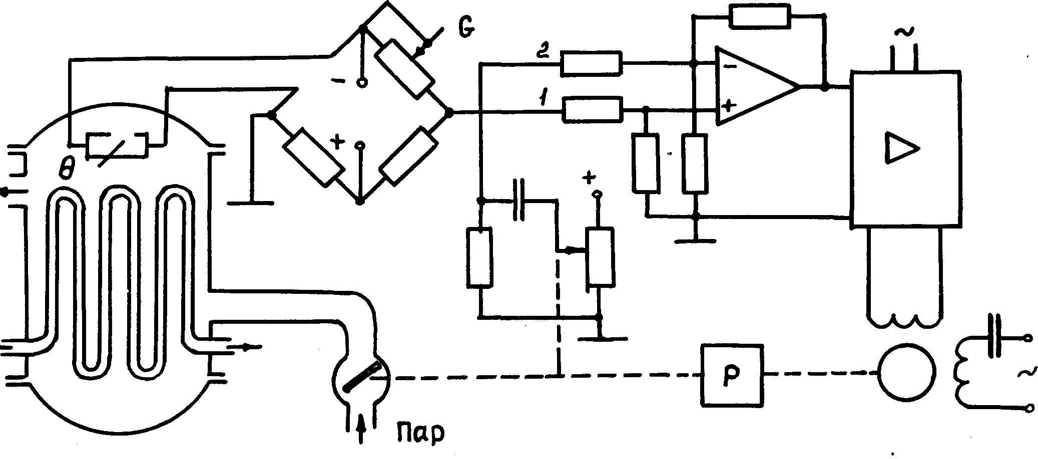
Рис. 3.73. Принципиальная схема
Таблица 8
Параметры |  | Значение параметров САР по вариантам
 |  | 1 | 2 | 3 | 4 | 5 | 6 | 7 | 8 | 9 | 0
Ки1 | В/рад | 12 | 15 | 12,5 | 14 | 12 | 10 | 15 | 10 | 12,5 | 14
Ки2 | В/град | 2,1 | 1,8 | 1,7 | 1,9 | 2,2 | 2,1 | 2,4 | 2, | 2,3 | 2,6
Ти | с | 0 | 0 | 0 | 0 | 0 | 0 | 0 | 0 | 0 | 0
Ку1 |  | 1 | 1 | 1 | 1 | 1 | 1 | 1 | 1 | 1 | 1
Ку2 |  | 1 | 1 | 1 | 1 | 1 | 1 | 1 | 1 | 1 | 1
Кэу |  | 10,2 | 18,7 | 8,5 | 17,5 | 10 | 12,5 | 12 | 12 | 11,1 | 10,9
Кд1 | рад/В*с | 1,4 | 1,1 | 1,24 | 0,95 | 1,4 | 1,15 | 1 | 0,94 | 1,05 | 0,9
Кд2 | рад/н*м*с | 0 | 0 | 0 | 0 | 0 | 0 | 0 | 0 | 0 | 0
Тэм | с | 0 | 0 | 0 | 0 | 0 | 0 | 0 | 0 | 0 | 0
Тм | с | 0 | 0 | 0 | 0 | 0 | 0 | 0 | 0 | 0 | 0
Кр |  | 0,011 | 0,01 | 0,013 | 0,008 | 0,012 | 0,01 | 0,011 | 0,014 | 0,015 | 0125
Кп | В/рад | 8 | 12 | 15 | 8,5 | 9 | 7,5 | 8,2 | 11 | 9,1 | 10
Тос | с | 4,5 | 1,78 | 2,2 | 2,6 | 4 | 4,8 | 4,26 | 3,9 | 3,23 | 5,4
Кт1 | град/рад | 127 | 183 | 172 | 156 | 95,6 | 171 | 118 | 178 | 153 | 150
Кт2 | рад/град | 1 | 1 | 1 | 1 | 1 | 1 | 1 | 1 | 1 | 1
Тт1 | с | 65 | 30 | 24 | 55 | 50 | 125 | 100 | 90 | 85 | 110
Тт2 | с | 1,25 | 0,5 | 0,63 | 0,91 | 1,07 | 1,6 | 1,4 | 1,17 | 1 | 1,38
fн | град | 20 | 25 | 24 | 28 | 30 | 25 | 26 | 31 | 32 | 23

Схема №9. САР ТЕМПЕРАТУРЫ В ПЕЧИ
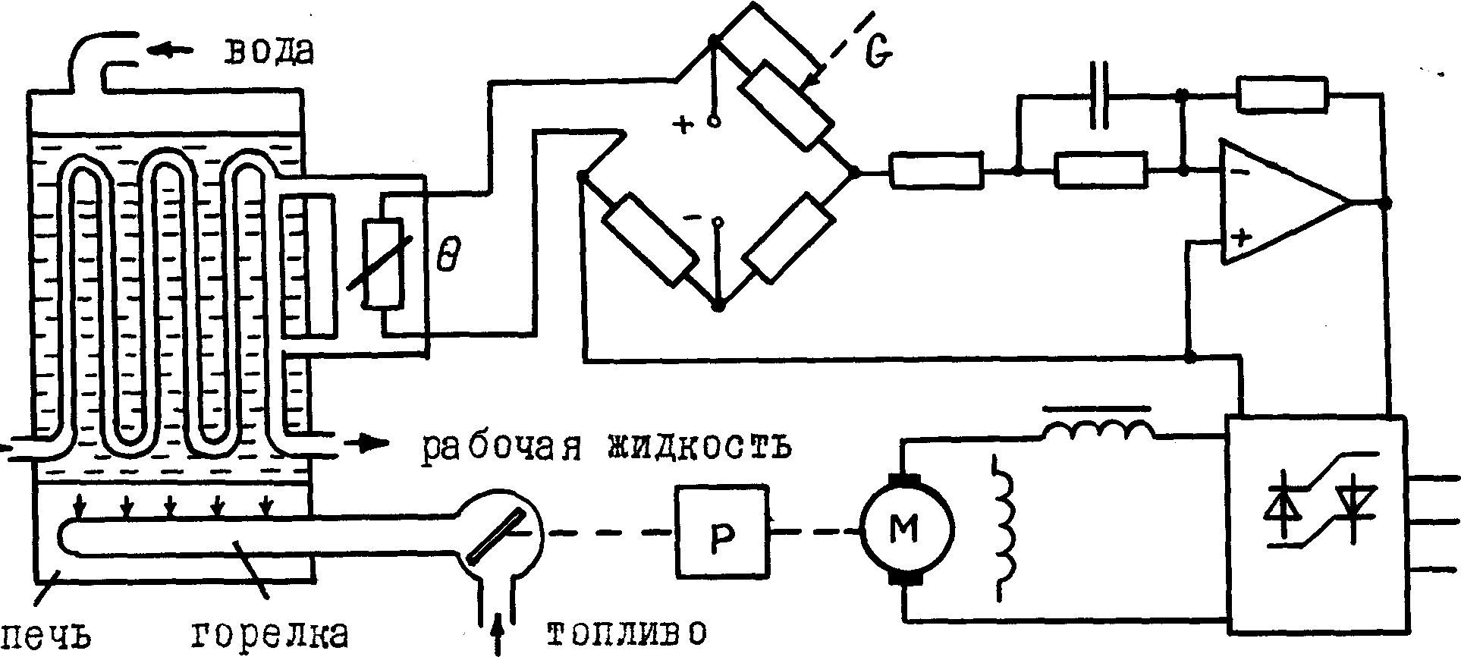
Рис. 3.74. Принципиальная схема
Таблица 9
Параметры |  | Значение параметров САР по вариантам
 |  | 1 | 2 | 3 | 4 | 5 | 6 | 7 | 8 | 9 | 0
Ки1 | В/рад | 14 | 12 | 10 | 15 | 12 | 20 | 14 | 15 | 10 | 11
Ки2 | В/град | 0,5 | 0,2 | 0,4 | 0,24 | 0,21 | 0,15 | 0,12 | 0,25 | 0,4 | 0,3
Ти | с | 0 | 1 | 1,6 | 0 | 1,4 | 1 | 0 | 1,25 | 1,7 | 0
К1 |  | 0,4 | 0,25 | 0,2 | 0,18 | 0,1 | 0,2 | 0,15 | 0,12 | 0,16 | 0,2
Т1 | с | 2,2 | 2,3 | 2,3 | 2,85 | 2 | 1,52 | 0,63 | 1,66 | 1,84 | 2
Т2=Тэ=Тп | с | 0 | 0 | 0 | 0 | 0 | 0 | 0 | 0 | 0 | 0
Ктп |  | 6,4 | 10,2 | 13,7 | 9,8 | 12 | 14,5 | 18 | 16,6 | 14 | 10
Кд1 | рад/В*с | 11 | 5 | 4 | 3,2 | 4,8 | 9,6 | 9,6 | 5,6 | 4,8 | 3,2
Кд2 | Рад/н*м*с | 0 | 0 | 0 | 0 | 0 | 0 | 0 | 0 | 0 | 0
Тм | с | 0,5 | 0 | 0,42 | 0,55 | 0 | 0,32 | 0,35 | 0 | 0,32 | 0,25
Кр | В/рад | 0,028 | 0,07 | 0,05 | 0,09 | 0,06 | 0,04 | 0,12 | 0,08 | 0,075 | 0,04
Кг | град/рад | 40 | 85 | 120 | 52 | 180 | 152 | 100 | 90 | 65 | 230
Тг | с | 1,3 | 0,35 | 0 | 1,8 | 0,4 | 0 | 1,2 | 1 | 0 | 1,5
Кп |  | 0,8 | 0,9 | 0,95 | 1 | 0,6 | 0,75 | 0,62 | 0,5 | 0,55 | 0,4
Тп | с | 630 | 950 | 2500 | 1150 | 1260 | 790 | 690 | 2000 | 1380 | 660
fн | град | 30 | 22 | 34 | 31 | 35 | 40 | 42 | 45 | 50 | 55

Схема №10. CAP ТЕМПЕРАТУРЫ В ЭЛЕКТРОПЕЧИ

Рис. 3.75. Принципиальная схема
Таблица 10
Параметры |  | Значение параметров САР по вариантам
 |  | 1 | 2 | 3 | 4 | 5 | 6 | 7 | 8 | 9 | 0
Ку1 |  | 4,3 | 4 | 5 | 4 | 2 | 1 | 6,2 | 5,2 | 4 | 2
Ку2 |  | 4,3 | 6,5 | 8,8 | 2,4 | 2 | 2,6 | 4 | 8,6 | 2,2 | 2
Ку3 |  | 4,3 | 6,5 | 4,4 | 2,4 | 2 | 2,6 | 4 | 4,3 | 2,2 | 2,16
Ктп |  | 6,5 | 8 | 14,2 | 9,6 | 5,1 | 6,4 | 8 | 4,2 | 7,5 | 6
Ттп | с | 0 | 0 | 0 | 0 | 0 | 0 | 0 | 0 | 0 | 0
Кн | град/В | 5 | 4,8 | 6,4 | 5,6 | 4,4 | 3,8 | 6,4 | 2,4 | 6 | 4
Тн | с | 250 | 140 | 220 | 180 | 120 | 160 | 170 | 275 | 320 | 87
Кп |  | 0,9 | 0,8 | 0,94 | 0,88 | 0,96 | 0,7 | 0,85 | 0,92 | 0,76 | 0,65
Тп | с | 790 | 400 | 690 | 660 | 420 | 580 | 440 | 760 | 910 | 600
Кт1 | В/град | 0,5 | 0,2 | 0,1 | 0,8 | 1,2 | 0,75 | 0,4 | 0,5 | 1,05 | 0,8
Тт1 | с | 2,35 | 2,15 | 2,3 | 3,6 | 2,2 | 5,6 | 2,3 | 5,9 | 3,4 | 3,8
Кт2 | В/град | 0,5 | 0,4 | 1 | 3,2 | 2 | 0,75 | 1 | 1,8 | 2,4 | 2
Тт2 | с | 28,1 | 12,2 | 8,3 | 7,2 | 14 | 21,5 | 7,7 | 28,6 | 16, | 10
К |  | 63 | 40 | 75 | 90 | 52 | 33 | 70 | 40 | 80 | 25
fн | град | 18 | 20 | 25 | 26 | 28 | 30 | 31 | 24 | 29 | 19

Схема №11. CAP ТЕМПЕРАТУРЫ В ГЕРМЕТИЧЕСКОЙ КАБИНЕ

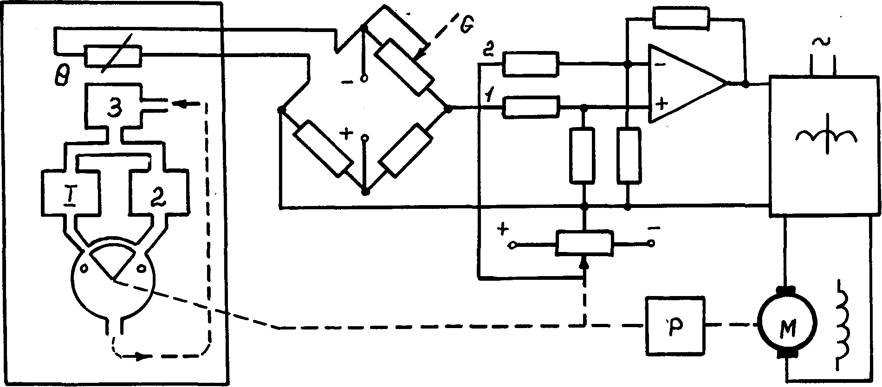
Рис. 3.76. Принципиальная схема
Таблица 6
Параметры |  | Значение параметров САР по вариантам
 |  | 1 | 2 | 3 | 4 | 5 | 6 | 7 | 8 | 9 | 0
Ки1 | В/град | 21 | 15 | 8 | 16 | 12 | 10 | 12 | 15 | 20 | 18
Ки2 | В/град | 0,4 | 0,16 | 0,25 | 0,1 | 0,2 | 0,12 | 0,15 | 0,1 | 0,22 | 0,24
Ти | с | 0 | 1,6 | 0 | 6,3 | 0 | 2,5 | 0 | 8 | 0 | 4
Ку1 |  | 2 | 0,64 | 4 | 1,82 | 3 | 1,35 | 3,5 | 0,47 | 2 | 4,5
Ку2 |  | 1 | 2 | 0,5 | 0,4 | 1 | 0,25 | 0,8 | 0,4 | 1,2 | 1
Кму |  | 2,4 | 4,5 | 3 | 2 | 87 | 3,5 | 6,4 | 2,2 | 5,6 | 1,8
Тму=Тэ | с | 0 | 0 | 0 | 0 | 0 | 0 | 0 | 0 | 0 | 0
Кд1 | рад/В*с | 1,3 | 1,15 | 1,2 | 1,04 | 1,12 | 1 | 0,93 | 0,95 | 1,05 | 0,83
Кд2 | рад/н*м*с | 0 | 0 | 0 | 0 | 0 | 0 | 0 | 0 | 0 | 0
Тм | с | 0,54 | 0 | 0,255 | 0 | 0,23 | 0 | 0,38 | 0 | 0,2 | 0
Кр |  | 0,02 | 0,081 | 0,074 | 0,002 | 0,03 | 0,003 | 0,006 | 0,01 | 0,038 | 0,002
Кро | град/рад | 25 | 15 | 27,5 | 18 | 35 | 16 | 18 | 22 | 30 | 26
Ко |  | 0,744 | 0,853 | 0,667 | 0,886 | 0,338 | 0,789 | 0,65 | 0,717 | 0,782 | 0,823
Тк | с | 60 | 15 | 90 | 30 | 60 | 25 | 40 | 20 | 20 | 100
Тр | с | 22 | 63 | 40 | 90 | 35 | 60 | 100 | 115 | 80 | 25
Кду | В/рад | 3,6 | 2,5 | 5 | 2,4 | 2 | 2 | 4,2 | 0,5 | 2,8 | 4
fн | град | 8 | 6 | 12 | 15 | 9 | 10 | 14 | 18 | 21 | 16
Схема №12. СЛЕДЯЩАЯ СИСТЕМА С КОМБИНИРОВАННЫМ УПРАВЛЕНИЕМ
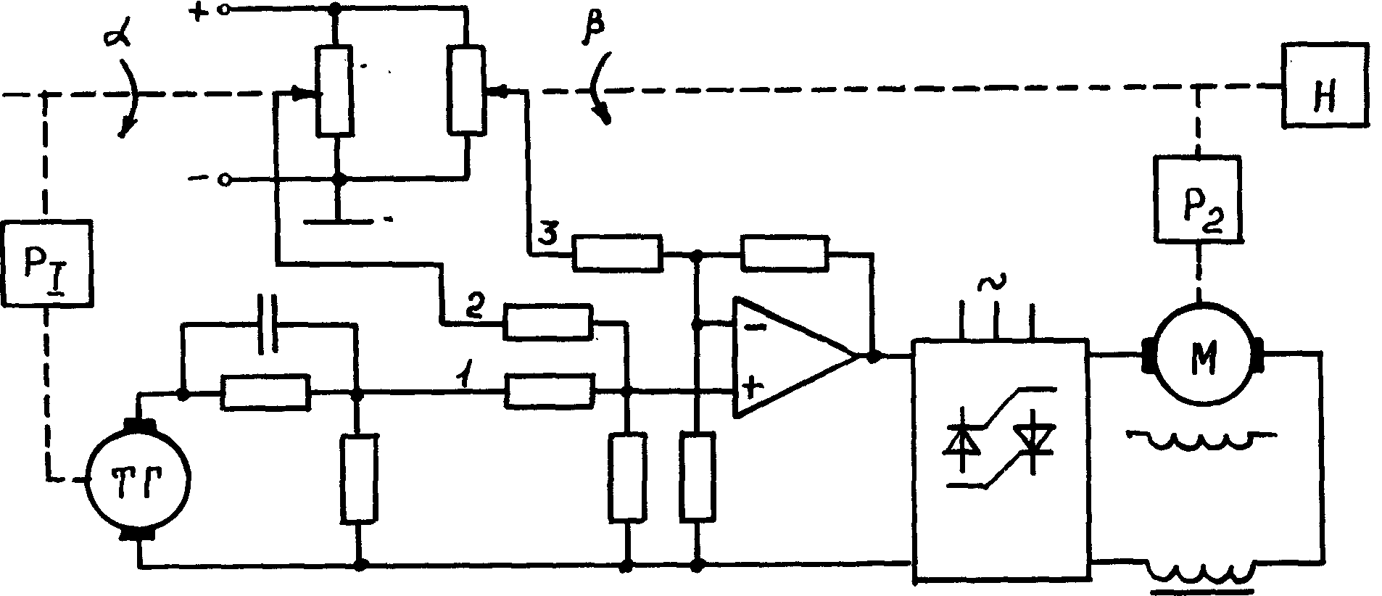
Рис. 3.77. Принципиальная схема

Таблица 12
Параметры |  | Значение параметров САР по вариантам
 |  | 1 | 2 | 3 | 4 | 5 | 6 | 7 | 8 | 9 | 0
Кду | В/рад | 16 | 18 | 20 | 28 | 21 | 15 | 24 | 20 | 30 | 25,2
Кду | В/рад | 16 | 18 | 20 | 28 | 21 | 15 | 24 | 20 | 30 | 25,2
Ку1 |  | 0,216 | 0,202 | 0,192 | 0,03 | 0,154 | 0,04 | 0,3 | 0,12 | 0, 2 | 0,2
Ку2 |  | 0,65 | 0,88 | 0,78 | 2,85 | 1,34 | 3,42 | 0,68 | 1,22 | 0,93 | 1,09
Ку3 |  | 0,65 | 0,88 | 0,78 | 2,85 | 1,34 | 3,42 | 0,68 | 1,22 | 0,93 | 1,09
Ктп |  | 12,8 | 11,2 | 18,6 | 14,8 | 12,8 | 20 | 13,6 | 16,2 | 10 | 15,2
Ттп |  | 0,02 | 0,03 | 0,01 | 0,04 | 0,02 | 0,008 | 0,012 | 0,015 | 0,01 | 0,03
Кд1 | рад/В*с | 14,1 | 8,2 | 6,2 | 2,2 | 8,7 | 2,6 | 15,6 | 5,6 | 12,3 | 4,8
Кд2 | рад/н*м*с | 2,6 | 1,5 | 8,7 | 7,8 | 2,4 | 10 | 12 | 7,2 | 4,5 | 6,5
Тэ | с | 0,03 | 0,02 | 0,03 | 0,01 | 0,01 | 0,015 | 0,008 | 0,02 | 0,018 | 0,01
Тм | с | 0,15 | 0,12 | 0,09 | 0,2 | 0,24 | 0,18 | 0,14 | 0,21 | 0,12 | 0,15
Кр1 |  | 20 | 10 | 12 | 14 | 10 | 15 | 13,55 | 11,8 | 17,6 | 20,4
Кр2 |  | 0,008 | 0,011 | 0,01 | 0,006 | 0,008 | 0,012 | 0,01 | 0,009 | 0,007 | 0,01
Ктг | В*с/рад | 0,5 | 0,1 | 0,2 | 0,08 | 0,11 | 0,2 | 0,18 | 0,15 | 0,11 | 0,1
δ |  | 0,15 | 0,2 | 0,4 | 0,172 | 0,19 | 0,19 | 0,345 | 0,26 | 0,45 | 0,56
Т | с | 0,03 | 0,0375 | 0,067 | 0,05 | 0,061 | 0,044 | 0,08 | 0,079 | 0,106 | 0,23
Краз |  | 15 | 16 | 18 | 15,6 | 25 | 32 | 34,6 | 20 | 24 | 20
Мн | Н*м | 2 | 2 | 6 | 5 | 2 | 8 | 6 | 4 | 3 | 2

Схема №13. СЛЕДЯЩАЯ СИСТЕМА
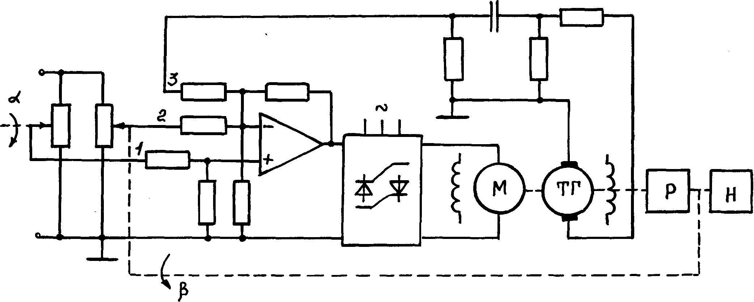
Рис. 3.78. Принципиальная схема
Таблица 13
Параметры |  | Значение параметров САР по вариантам
 |  | 1 | 2 | 3 | 4 | 5 | 6 | 7 | 8 | 9 | 0
Кду | В/рад | 12 | 15 | 16 | 12,5 | 10 | 13,5 | 14 | 9 | 15 | 14,5
Кду | В/рад | 12 | 15 | 16 | 12,5 | 10 | 13,5 | 14 | 9 | 15 | 14,5
Ку1 |  | 22,4 | 17,3 | 25 | 20,2 | 18 | 17,5 | 15,3 | 11,5 | 27,2 | 16
Ку2 |  | 22,4 | 17,3 | 25 | 20,2 | 18 | 17,5 | 15,3 | 11,5 | 27,2 | 16
Ку3 |  | 1 | 1 | 1 | 1 | 1 | 1 | 1 | 1 | 1 | 1
Ктн |  | 18,2 | 15 | 17 | 16,8 | 13,7 | 16,6 | 16 | 18,7 | 14, | 10,4
Ттп |  | 0,01 | 0 | 0,008 | 0 | 0,012 | 0 | 0,006 | 0 | 0,011 | 0
Кд1 | рад/В*с | 1,43 | 2,1 | 1,84 | 2 | 2,85 | 1,43 | 1,95 | 1,5 | 1 | 1,95
Кд2 | рад/н*м*с | 21 | 36,5 | 40 | 32 | 20 | 27 | 18 | 24 | 26 | 42
Тэ | с | 0 | 0,015 | 0 | 0,02 | 0 | 0,016 | 0 | 0,022 | 0 | 0,018
Тм | с | 0,162 | 0,307 | 0,13 | 0,272 | 0,191 | 0,355 | 0,158 | 0,189 | 0,2 | 0,256
Т1 | с | 0,04 | 0,05 | 0,03 | 0,055 | 0,075 | 0,085 | 0,06 | 0,1 | 0,08 | 0,1
Т2 | с | 0,1 | 0,08 | 0,07 | 0,107 | 0,115 | 0,112 | 0,085 | 0,155 | 0,125 | 0,126
Ктг | В*с/рад | 0,25 | 0,16 | 0,2 | 0,27 | 0,13 | 0,15 | 0,18 | 0,12 | 0,15 | 0,2
Кр |  | 0,01 | 0,011 | 0,008 | 0,01 | 0,009 | 0,008 | 0,012 | 0,011 | 0,007 | 0,012
Мн | Н*м | 2 | 4 | 3 | 2 | 2 | 3 | 2 | 4 | 3 | 4

Схема №14. СЛЕДЯЩАЯ СИСТЕМА
Рис. 3.79. Принципиальная схема
Таблица 14
Параметры |  | Значение параметров САР по вариантам
 |  | 1 | 2 | 3 | 4 | 5 | 6 | 7 | 8 | 9 | 0
Кду | В/рад | 30 | 25 | 27,6 | 32 | 18 | 15 | 20 | 29,6 | 28,6 | 33
Ку1 |  | 25 | 20 | 19 | 22 | 50 | 22,5 | 23 | 15 | 14 | 12,5
Ку2 |  | 25 | 20 | 19 | 22 | 50 | 22,5 | 23 | 15 | 14 | 12,5
Т1 | с | 0,28 | 0,174 | 0,166 | 0,126 | 0,063 | 0,112 | 0,056 | 0,19 | 0,2 | 0,158
Т2 | с | 0,08 | 0,105 | 0,112 | 0,091 | 0,051 | 0,083 | 0,038 | 0,05 | 0,1 | 0,102
Т3 | с | 0,8 | 0,7 | 0,477 | 0,546 | 0,268 | 0,387 | 0,164 | 0,594 | 0,87 | 0,403
Т4 | с | 0,028 | 0,026 | 0,039 | 0,021 | 0,012 | 0,024 | 0,013 | 0,016 | 0,023 | 0,04
Кэу |  | 20 | 21 | 18 | 24 | 18,5 | 30 | 16 | 27 | 22 | 17
Кд1 | рад/В*с | 0,95 | 1,43 | 1,9 | 1,5 | 0,98 | 1,44 | 1,95 | 1,9 | 1,45 | 0,95
Кд2 | рад/н*м*с | 5,2 | 0,65 | 15 | 8,6 | 36 | 0,8 | 24 | 17,2 | 7,8 | 40
Тэ | с | 0 | 0 | 0 | 0 | 0 | 0 | 0 | 0 | 0 | 0
Тм | с | 0,25 | 0,33 | 0,398 | 0,295 | 0,166 | 0,224 | 0,107 | 0,135 | 0,141 | 0,27
Кр1 |  | - | - | - | - | - | - | - | - | - | -
Кр2 |  | 0,01 | 0,008 | 0,008 | 0,009 | 0,007 | 0,011 | 0,009 | 0,0088 | 0,01 | 0,012
Краз |  | 142,5 | 120,12 | 143,5 | 228 | 114,2 | 160,4 | 129,2 | 200 | 127,7 | 80
Мн | Н*м | 5 | 0,5 | 15 | 8 | 4 | 0,8 | 2 | 3 | 4 | 5

Схема №15. ЭЛЕКТРОМЕХАНИЧЕСКИЙ ИНТЕГРАТОР
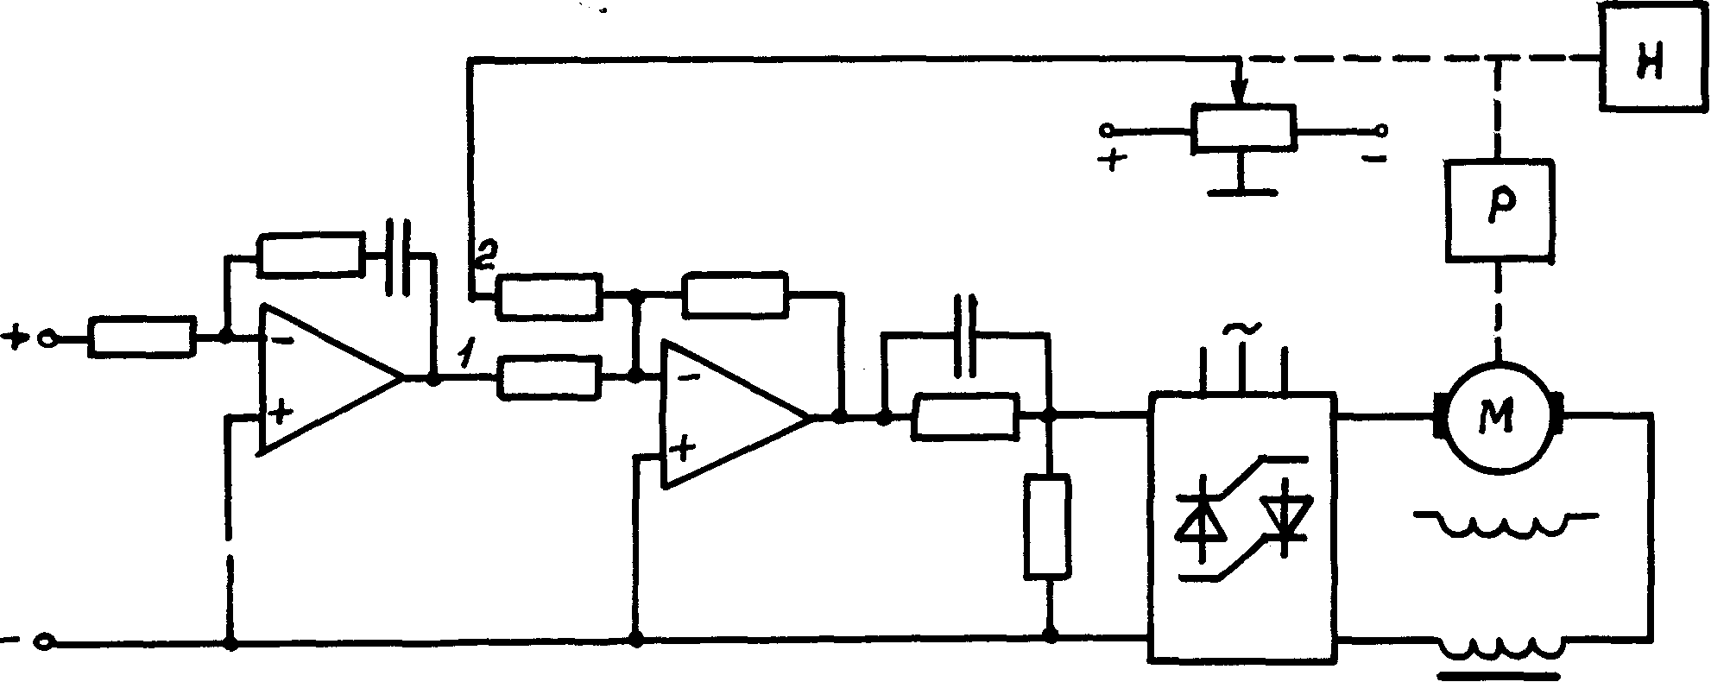
Рис. 3.80. Принципиальная схема
Таблица 15
Параметры |  | Значение параметров САР по вариантам
 |  | 1 | 2 | 3 | 4 | 5 | 6 | 7 | 8 | 9 | 0
Т1 | с | 0,2 | 0,25 | 0,15 | 0,5 | 0,3 | 0,1 | 0,32 | 0,4 | 0,1 | 0,18
Т2 | с | 0,1 | 0,07 | 0,15 | 0,12 | 0,05 | 0,4 | 0,174 | 0,32 | 0,25 | 0,08
Ку1 |  | 5,47 | 27,3 | 13,8 | 24,7 | 23,1 | 17,7 | 33,5 | 14,7 | 7 | 59,4
Ку2 |  | 17,1 | 25,1 | 49,2 | 41,2 | 30 | 14,1 | 33,5 | 16,1 | 16,2 | 49,5
Т | с | 0,013 | 0,016 | 0,024 | 0,012 | 0,02 | 0,026 | 0,014 | 0,022 | 0,029 | 0,011
δ |  | 0,16 | 0,18 | 0,3 | 0,12 | 0,35 | 0,35 | 0,157 | 0,35 | 0,29 | 0,16
Ктп |  | 29,2 | 36,4 | 16 | 27,6 | 24,5 | 20 | 36 | 27 | 30 | 28
Ттп | с | 0 | 0,03 | 0 | 0,025 | 0 | 0,013 | 0 | 0,01 | 0 | 0,023
Кд1 | рад/В*с | 19,5 | 7,15 | 8,6 | 5,6 | 10,5 | 9,1 | 7,4 | 18 | 12,2 | 6,4
Кд2 | рад/н*м*с | 12 | 5,6 | 8,4 | 10 | 16 | 9,6 | 18 | 10 | 8,2 | 15
Тэ | с | 0,024 | 0 | 0,013 | 0 | 0,01 | 0 | 0,024 | 0 | 0,028 | 0
Тм | с | 0,38 | 0,45 | 0,43 | 0,54 | 0,27 | 0,33 | 0,63 | 0,37 | 0,62 | 0,28
Кр |  | 0,01 | 0,006 | 0,008 | 0,006 | 0,01 | 0,012 | 0,015 | 0,008 | 0,009 | 0,005
Кду | В/рад | 3,2 | 11,2 | 5,6 | 12 | 3,6 | 6,1 | 3 | 5 | 4,2 | 10
Краз | с⁻¹ | 50 | 79 | 91 | 55 | 100 | 66 | 63 | 110 | 65 | 71
Мн | Н*м | 2 | 6 | 8 | 10 | 3 | 9 | 2 | 4 | 6 | 2

Схема №16. CAP ЧАСТОТЫ ВРАЩЕНИЯ ТУРБОРЕАКТИВНОГО ДВИГАТЕЛЯ
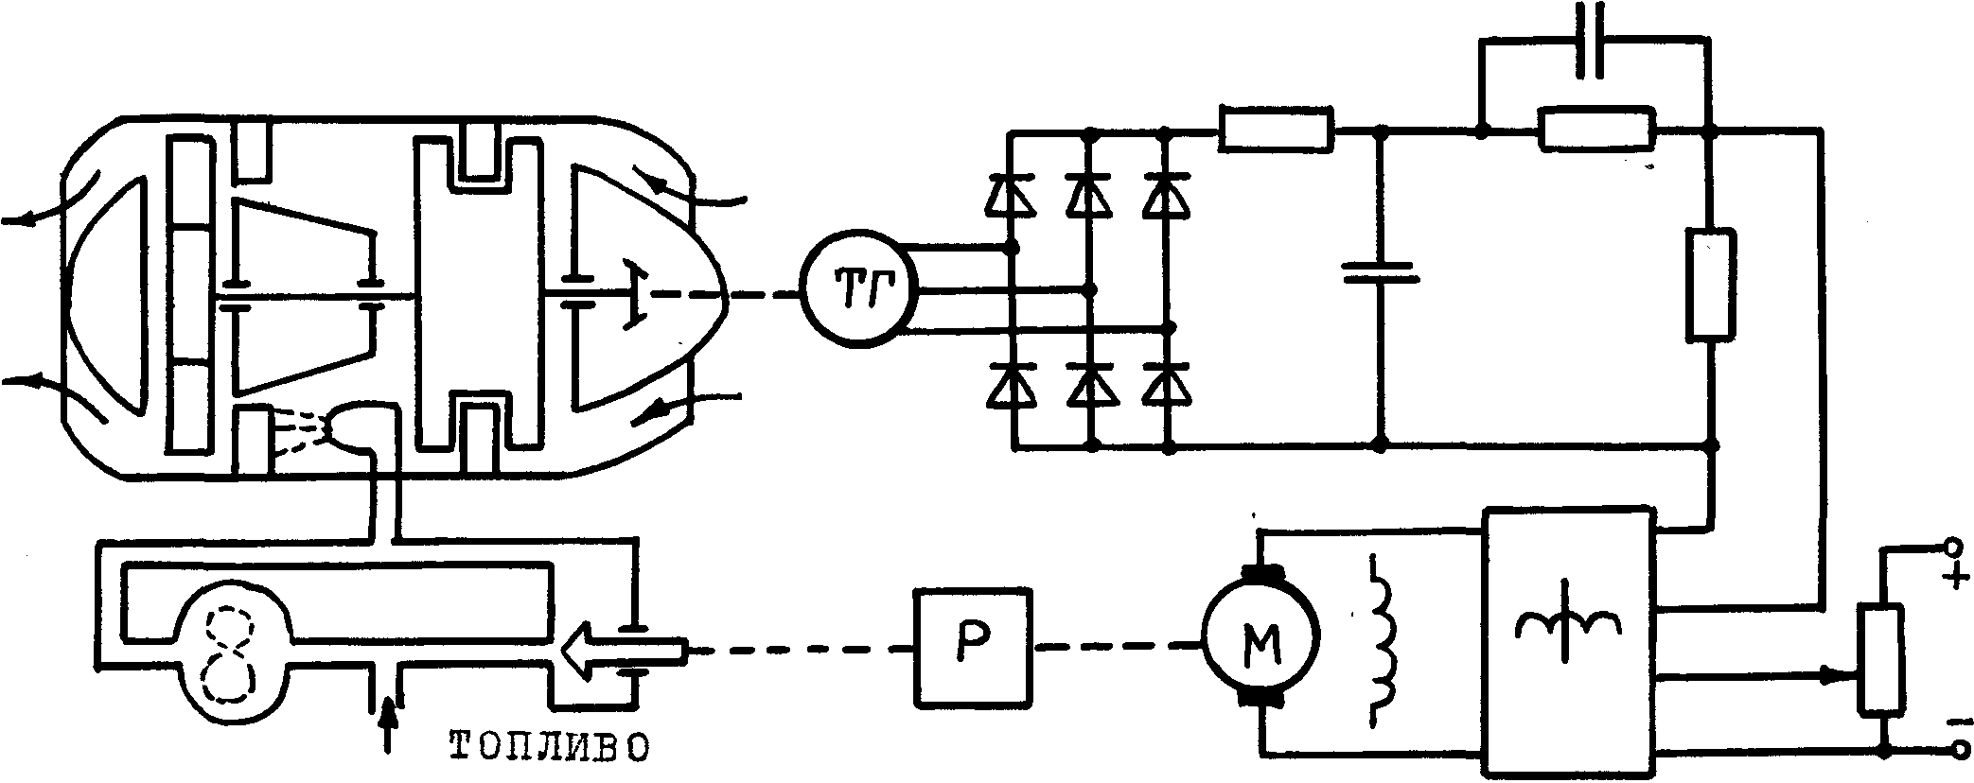
Рис. 3.81. Принципиальная схема

Таблица 16
Параметры |  | Значение параметров САР по вариантам
 |  | 1 | 2 | 3 | 4 | 5 | 6 | 7 | 8 | 9 | 0
Кму1 |  | 8 | 5,4 | 5,5 | 5 | 5 | 4 | 7,2 | 8,5 | 7,5 | 4,7
Кму2 |  | 8 | 5,4 | 5,5 | 5 | 5 | 4 | 7,2 | 8,5 | 7,5 | 4,7
Тму | с | 0 | 0 | 0 | 0 | 0 | 0 | 0 | 0 | 0 | 0
Кд1 | рад/В*с² | 2,4 | 1,8 | 2,1 | 4,5 | 8,6 | 4,25 | 6,4 | 8,6 | 8, | 4
Кд2 | рад/н*м*с | 0 | 0 | 0 | 0 | 0 | 0 | 0 | 0 | 0 | 0
Тэ | c | 0 | 0 | 0 | 0 | 0 | 0 | 0 | 0 | 0 | 0
Тм | c | 0,11 | 0,07 | 0,126 | 0,06 | 0,055 | 0,085 | 0,05 | 0,046 | 0,058 | 0,09
Кр | мм/рад | 4,8 | 5,2 | 3,9 | 4 | 3,2 | 5 | 3,6 | 4 | 4,4 | 3
Кт1 | рад/мм*с | 48 | 55 | 40 | 36 | 50 | 32 | 45 | 54 | 42 | 60
Кт2 |  | 1 | 1 | 1 | 1 | 1 | 1 | 1 | 1 | 1 | 1
Ттд | с | 6 | 4 | 5,5 | 3,5 | 6,3 | 4,3 | 1,75 | 2,9 | 3,2 | 5
Кдс | В*с/рад | 0,1 | 0,15 | 0,12 | 0,08 | 0,08 | 0,07 | 0,05 | 0,04 | 0,05 | 0,06
Тдс | с | 0 | 0 | 0 | 0 | 0 | 0 | 0 | 0 | 0 | 0
δ |  | 0,024 | 0,06 | 0,065 | 0,12 | 0,06 | 0,084 | 0,115 | 0,1 | 0,09 | 0,11
Т | с | 0,022 | 0,027 | 0,036 | 0,03 | 0,023 | 0,042 | 0,024 | 0,017 | 0,022 | 0,032
Краз |  | 10,6 | 25 | 14 | 31,1 | 33 | 16 | 43 | 63,1 | 50 | 22,3
fн | Рад/с | 2 | 4 | 3 | 5 | 6 | 7 | 8 | 11 | 10 | 12

Схема №17. CAP ПОЛОЖЕНИЯ В АНАЛИТИЧЕСКИХ ВЕСАХ

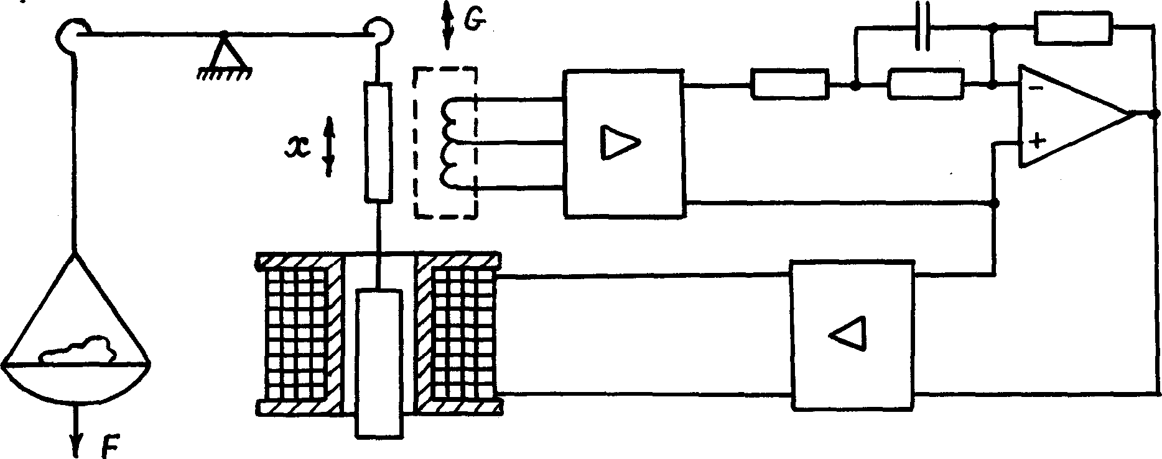
Рис. 3.82. Принципиальная схема
Таблица 8
Параметры |  | Значение параметров САР по вариантам
 |  | 1 | 2 | 3 | 4 | 5 | 6 | 7 | 8 | 9 | 0
Ки | В/м | 1 | 1,5 | 1,5 | 1,2 | 0,8 | 1,45 | 2 | 1,25 | 0,8 | 1,25
К1 |  | 2,5 | 2 | 4 | 1,5 | 1,25 | 2,2 | 1 | 1,6 | 2 | 4
Т1 | с | 0,925 | 1,2 | 1,1 | 0,55 | 0,487 | 1,21 | 0,645 | 0,75 | 1,05 | 1,32
Т2 | с | 0,132 | 0,144 | 0,093 | 0,112 | 0,12 | 0,174 | 0,186 | 0,08 | 0,083 | 0,06
Кэу | А/В | 80 | 107 | 50 | 65 | 100 | 50 | 56 | 40 | 90 | 40
Кс | Н/А | 20 | 12,5 | 24 | 18 | 25 | 16 | 20 | 25 | 17,5 | 15,5
Тс | c | 0,068 | 0,063 | 0,05 | 0,047 | 0,049 | 0,076 | 0,07 | 0,04 | 0,032 | 0,025
К0 | М/Н | 0,04 | 0,025 | 0,01 | 0,03 | 0,02 | 0,035 | 0,05 | 0,04 | 0,05 | 0,03
Т01 | с | 1,5 | 2,7 | 0,43 | 2,8 | 0,77 | 2 | 3 | 2 | 1,5 | 1,8
Т²₀₁ | с² | 15 | 29 | 4,6 | 10 | 6,6 | 20 | 36 | 13 | 25 | 7,84
К |  | 160 | 100 | 72 | 63 | 90 | 89,3 | 112 | 80 | 126 | 93
Fн | Н | 5 | 2 | 3 | 14 | 15 | 20 | 6 | 7 | 8 | 11

Схема №18. КОМБИНИРОВАННАЯ CAP ЧАСТОТЫ ВРАЩЕНИЯ ДВИГАТЕЛЯ ПОСТОЯННОГО ТОКА
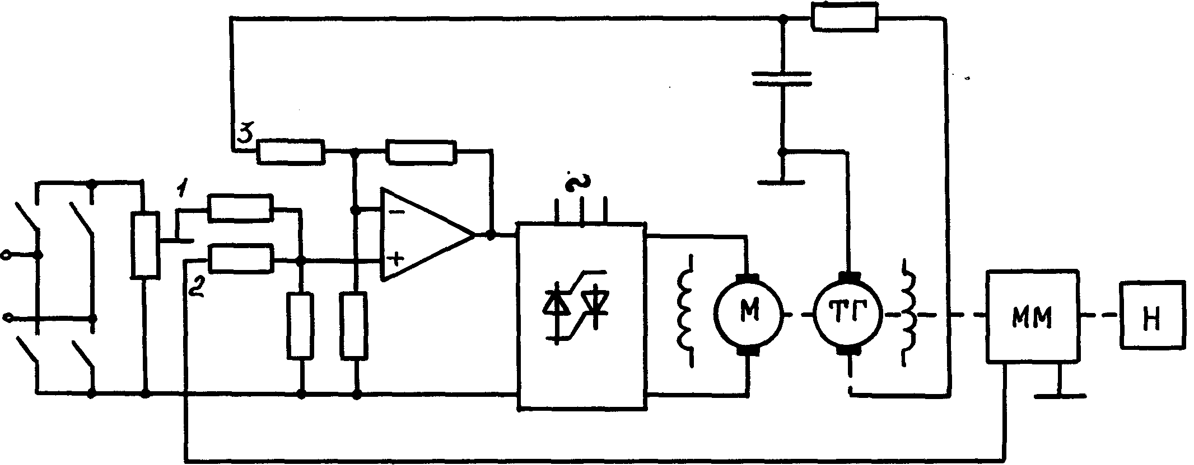
Рис. 3.83. Принципиальная схема
Таблица 18
Параметры |  | Значение параметров САР по вариантам
 |  | 1 | 2 | 3 | 4 | 5 | 6 | 7 | 8 | 9 | 0
Ку1 |  | 5 | 7,5 | 6,4 | 10 | 8 | 7,2 | 5,6 | 6 | 5,5 | 8,8
Ку2 |  | 23,33 | 15,25 | 5,6 | 6,25 | 20 | 20 | 12 | 15 | 8 | 12
Ку3 |  | 20 | 8 | 15 | 6,25 | 25 | 20 | 15 | 15 | 20 | 20
Ктп |  | 18,75 | 12,5 | 12,5 | 15 | 20 | 12,5 | 15 | 19 | 16 | 25
Ттп | с | 0,06 | 0,02 | 0,03 | 0,02 | 0,01 | 0,01 | 0,015 | 0,005 | 0,006 | 0,008
Кд1 | рад/В*с | 1,6 | 2,8 | 2 | 3,2 | 2,4 | 3,2 | 2,4 | 3 | 2,5 | 1,8
Кд2 | рад/н*м*с | 14 | 32 | 5,6 | 15 | 24 | 8 | 13,86 | 17,1 | 9,6 | 21,6
Тэ | с | 0,02 | 0,1 | 0,08 | 0,15 | 0,12 | 0,1 | 0,14 | 0,11 | 0,08 | 0,05
Тм | с | 0,3 | 0,4 | 0,5 | 0,35 | 0,4 | 0,32 | 0,45 | 0,3 | 0,4 | 0,36
Кдс | В*с/рад | 0,02 | 0,05 | 0,04 | 0,04 | 0,015 | 0,025 | 0,03 | 0,035 | 0,04 | 0,03
Тдс | с | 0,01 | 0,005 | 0,006 | 0,005 | 0,008 | 0,003 | 0,01 | 0,002 | 0,003 | 0,002
Км | В/н*м | 0,02 | 0,06 | 0,04 | 0,05 | 0,025 | 0,01 | 0,035 | 0,02 | 0,03 | 0,04
Краз |  | 12 | 14 | 15 | 12 | 18 | 20 | 14,85 | 30 | 32 | 27
Мн | Н*м | 10 | 3 | 6 | 2 | 4 | 8 | 13 | 15 | 9 | 12

Схема №19. CAP ПОЛОЖЕНИЯ МЕХАНИЗМА

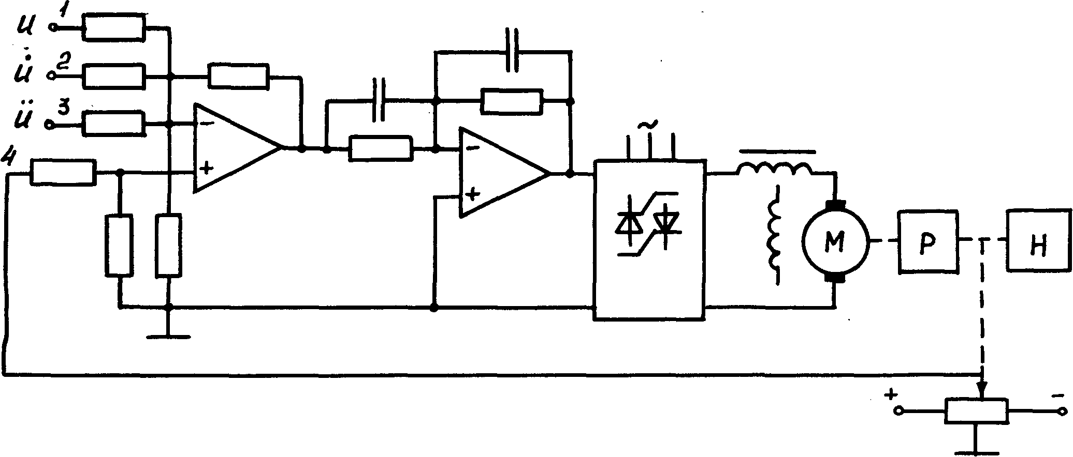
Рис. 3.84. Принципиальная схема
Таблица 19
Параметры |  | Значение параметров САР по вариантам
 |  | 1 | 2 | 3 | 4 | 5 | 6 | 7 | 8 | 9 | 0
Ку1 |  | 12 | 25 | 17,6 | 13 | 19,4 | 11,2 | 16,4 | 15,35 | 15,5 | 25
Ку2 |  | 0,443 | 0,46 | 0,496 | 0,461 | 0,488 | 0,316 | 0,731 | 0,306 | 0,348 | 0,518
Ку3 |  | 0,105 | 0,129 | 0,083 | 0,161 | 0,078 | 0,074 | 0,245 | 0,038 | 0,0486 | 0,164
Ку4 |  | 12 | 25 | 17,6 | 13 | 19,4 | 11,2 | 16,4 | 15,35 | 15,5 | 25
К |  | 0,3 | 0,21 | 0,23 | 0,27 | 0,27 | 0,31 | 0,32 | 0,27 | 0,175 | 0,19
Т1 | с | 0,043 | 0,024 | 0,029 | 0,048 | 0,026 | 0,038 | 0,056 | 0,019 | 0,016 | 0,023
Т2 | с | 0,043 | 0,024 | 0,029 | 0,048 | 0,026 | 0,038 | 0,056 | 0,019 | 0,016 | 0,023
Ктп |  | 24 | 27 | 24 | 22 | 18 | 24 | 18 | 32 | 24 | 30
Ттп | с | 0,027 | 0,031 | 0,02 | 0,032 | 0,018 | 0,026 | 0,028 | 0,017 | 0,02 | 0,035
Кд1 | рад/В*с | 0,95 | 1,42 | 1,9 | 0,95 | 1,42 | 1,9 | 0,95 | 1,42 | 1,9 | 0,95
Кд2 | рад/н*м*с | 0,2 | 0,08 | 0,12 | 0,21 | 0,18 | 0,5 | 0,8 | 1,2 | 0,1 | 0,9
Тэ | с | 0 | 0 | 0 | 0 | 0 | 0 | 0 | 0 | 0 | 0
Тм | с | 0,31 | 0,34 | 0,245 | 0,447 | 0,213 | 0,295 | 0,426 | 0,158 | 0,195 | 0,38
Кр |  | 0,011 | 0,009 | 0,008 | 0,012 | 0,011 | 0,007 | 0,01 | 0,009 | 0,012 | 0,011
Кду | В/рад | 30 | 30 | 24 | 32 | 27 | 32 | 25 | 28 | 30 | 31
Мн | Н*м | 0,2 | 0,1 | 0,12 | 0,11 | 0,12 | 0,5 | 0,8 | 1 | 0,1 | 0,9

Схема №20. CAP ЧАСТОТЫ ВРАЩЕНИЯ ДВИГАТЕЛЯ ПОСТОЯННОГО ТОКА

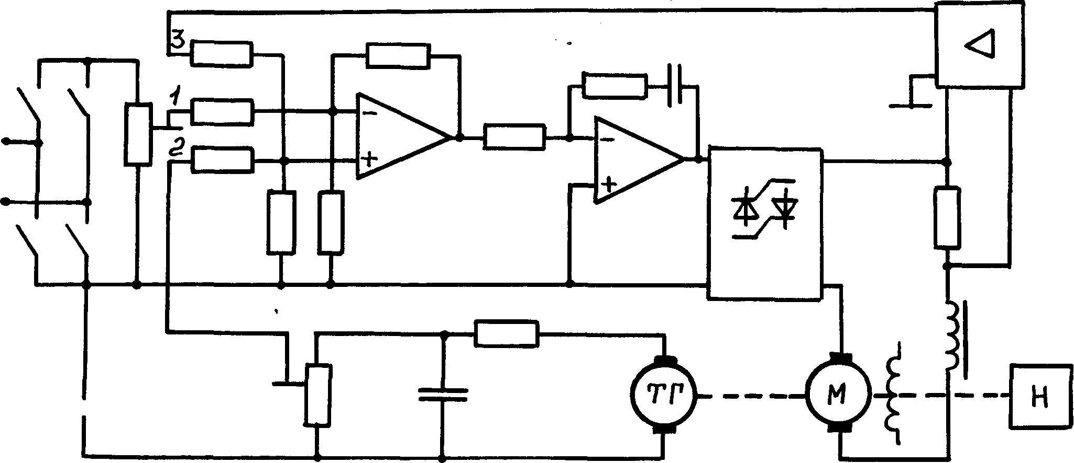
Рис. 3.85. Принципиальная схема

Таблица 20
Параметры |  | Значение параметров САР по вариантам
 |  | 1 | 2 | 3 | 4 | 5 | 6 | 7 | 8 | 9 | 0
Ку1 |  | 4 | 4,2 | 3,5 | 10 | 4,2 | 1 | 8,5 | 6 | 3 | 1
Ку2 |  | 6 | 16,3 | 22,3 | 41,7 | 39,5 | 4,5 | 28,8 | 17,5 | 10,65 | 2,84
Ку3 |  | 0,035 | 0,27 | 0,026 | 0,36 | 0,092 | 0,11 | 1 | 1 | 0,101 | 0,1
Т1 | с | 0,083 | 0,063 | 0,093 | 0,054 | 0,112 | 0,08 | 0,068 | 0,072 | 0,1 | 0,04
Т2 | с | 0,05 | 0,044 | 0,04 | 0,064 | 0,1 | 0,012 | 0,08 | 0,12 | 0,06 | 0,01
Ктп |  | 8, 6 | 9 | 5 | 6,4 | 10,2 | 7,5 | 12,5 | 9,6 | 8,2 | 6,6
Ттп | с | 0 | 0 | 0 | 0 | 0 | 0 | 0 | 0 | 0 | 0
Кд1 | рад/В*с | 1,4 | 2,4 | 1,9 | 1,43 | 0,96 | 1,8 | 2,4 | 0,95 | 2,85 | 1,9
Кд2 | рад/с*н*м | 6,4 | 26 | 2,8 | 24 | 8 | 10 | 3,6 | 5,6 | 21 | 36
Тэ | с | 0,012 | 0,018 | 0,016 | 0,01 | 0,015 | 0,018 | 0,05 | 0,022 | 0,035 | 0,011
Тм | с | 0,297 | 0,497 | 0,382 | 0,482 | 0,42 | 0,247 | 0,155 | 0,575 | 0,58 | 0,247
Rос | Ом | 0,8 | 1,65 | 0,3 | 1 | 1,2 | 2,4 | 2,1 | 1,9 | 1,5 | 1,2
Кдс | В*с/рад | 0,1 | 0,08 | 0,12 | 0,2 | 0,08 | 0,13 | 0,2 | 0,16 | 0,15 | 0,1
Тдс | с | 0,022 | 0,01 | 0,027 | 0,015 | 0,025 | 0,01 | 0,011 | 0,012 | 0,014 | 0,013
Кп |  | 0,4 | 0,25 | 0,1 | 0,2 | 0,2 | 0,15 | 0,016 | 0,3 | 0,12 | 0,25
Кдт | Ом | 0,12 | 0,1 | 0,05 | 0,08 | 0,17 | 0,11 | 0,25 | 0,11 | 0,2 | 0,085
Мн | Н*м | 6 | 10 | 3 | 12 | 8 | 10 | 4 | 5 | 2 | 4

Схема №21. CAP ЧАСТОТЫ ВРАЩЕНИЯ ДВИГАТЕЛЯ ПОСТОЯННОГО ТОКА

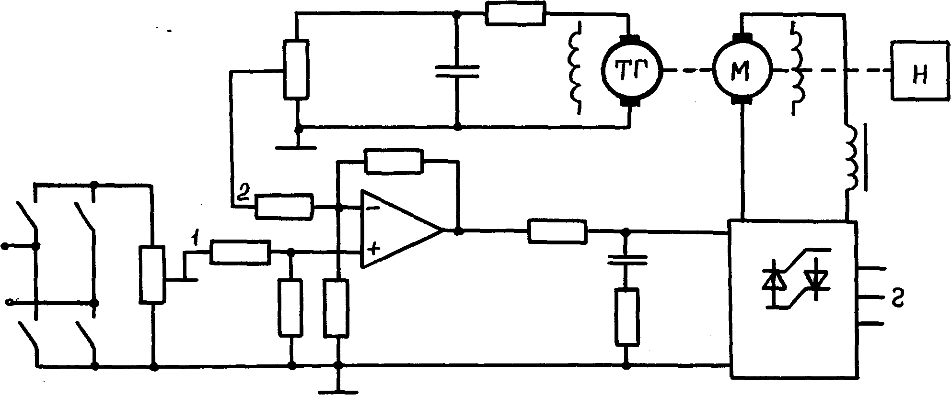
Рис. 3.86. Принципиальная схема

Таблица 21
Параметры |  | Значение параметров САР по вариантам
 |  | 1 | 2 | 3 | 4 | 5 | 6 | 7 | 8 | 9 | 0
Ку1 |  | 9,3 | 10 | 5 | 7 | 3 | 8,8 | 8,7 | 12,7 | 7,2 | 17
Ку2 |  | 9,3 | 10 | 5 | 7 | 3 | 8,8 | 8,7 | 12,7 | 7,2 | 17
Т1 | с | 0,2 | 0,178 | 0,27 | 0,158 | 0,112 | 0,214 | 0,24 | 0,224 | 0,316 | 0,25
Т2 | с | 0,08 | 0,045 | 0,071 | 0,059 | 0,046 | 0,044 | 0,08 | 0,054 | 0,083 | 0,063
Ктп |  | 31,2 | 29,2 | 34,7 | 20,6 | 49,2 | 49,7 | 30,6 | 48,2 | 25,6 | 23
Ттп | с | 0,022 | 0 | 0,026 | 0,015 | 0 | 0,006 | 0,019 | 0 | 0,012 | 0,011
Кд1 | рад/В*с | 0,95 | 2,85 | 1,9 | 2,4 | 2,4 | 1,9 | 0,95 | 0,95 | 1,43 | 1,43
Кд2 | рад/с*н*м | 40 | 38 | 13,5 | 26 | 32 | 42 | 56 | 20 | 24 | 32
Тэ | с | 0 | 0,013 | 0,015 | 0 | 0,015 | 0,013 | 0 | 0,013 | 0,024 | 0
Тм | с | 0,63 | 0,369 | 0,506 | 0,45 | 0,433 | 0,513 | 0,708 | 0,615 | 0,538 | 0,562
Кдс | В*с/рад | 0,2 | 0,2 | 0,25 | 0,3 | 0,1 | 0,2 | 0,3 | 0,15 | 0,15 | 0,2
Тдс | с | 0,012 | 0,007 | 0 | 0,023 | 0,008 | 0 | 0,01 | 0,007 | 0 | 0,017
Кп |  | 0,5 | 0,3 | 0,4 | 0,3 | 1 | 0,6 | 0,5 | 0,8 | 0,8 | 0,5
Краз |  | 27,6 | 50 | 33 | 31 | 35,5 | 100 | 38 | 70 | 31,6 | 56
Мн | Н*м | 4 | 38 | 13 | 26 | 3 | 4 | 6 | 20 | 24 | 3

Схема №22. CAP ЧАСТОТЫ ВРАЩЕНИЯ ДВИГАТЕЛЯ ПОСТОЯННОГО ТОКА

Рис. 3.87. Принципиальная схема

Таблица 22
Параметры |  | Значение параметров САР по вариантам
 |  | 1 | 2 | 3 | 4 | 5 | 6 | 7 | 8 | 9 | 0
Ку1 |  | 0,2 | 0,4 | 0,25 | 0,3 | 0,2 | 1 | 1 | 0,4 | 0,35 | 0,6
Ку2 |  | 1 | 0,8 | 1 | 1,2 | 2 | 5 | 2,5 | 2 | 1,5 | 3
Т1 | с | 0,056 | 0,083 | 0,079 | 0,062 | 0,063 | 0,11 | 0,05 | 0,052 | 0,093 | 0,074
Т2 | с | 0,04 | 0,05 | 0,065 | 0,02 | 0,025 | 0,05 | 0,02 | 0,014 | 0,024 | 0,05
Ктп |  | 20,8 | 33 | 44,5 | 13,9 | 18,9 | 21,2 | 38 | 15,6 | 22,8 | 17,7
Ттп | с | 0,008 | 0,01 | 0 | 0,007 | 0,009 | 0 | 0,008 | 0,008 | 0 | 0,006
Кд1 | рад/В*с | 3,5 | 10,5 | 2,9 | 13,2 | 19,6 | 2,2 | 3,3 | 2,9 | 2,2 | 3,3
Кд2 | рад/с*н*м | 40 | 14 | 60 | 200 | 38 | 3 | 45 | 3 | 2,3 | 38
Тэ | с | 0,014 | 0 | 0,023 | 0,013 | 0 | 0,021 | 0,013 | 0 | 0,024 | 0,019
Тм | с | 0,168 | 0,4 | 0,38 | 0,295 | 0,447 | 0,523 | 0,247 | 0,316 | 0,452 | 0,235
Кдс | В*с/рад | 0,1 | 0,04 | 0,05 | 0,03 | 0,02 | 0,045 | 0,01 | 0,025 | 0,03 | 0,04
Тдс | с | 0 | 0,02 | 0,012 | 0 | 0,018 | 0,01 | 0 | 0,01 | 0,013 | 0
Кп |  | 0,5 | 0,45 | 0,8 | 0,4 | 0,3 | 0,4 | 0,8 | 0,65 | 0,7 | 0,45
Краз |  | 91 | 100 | 79,5 | 132 | 178 | 84 | 125,4 | 170 | 65,8 | 63
Мн | Н*м | 40 | 14 | 60 | 20 | 38 | 3 | 45 | 3 | 2,3 | 38

Схема №23. CAP ЧАСТОТЫ ВРАЩЕНИЯ ДВИГАТЕЛЯ ПОСТОЯННОГО ТОКА

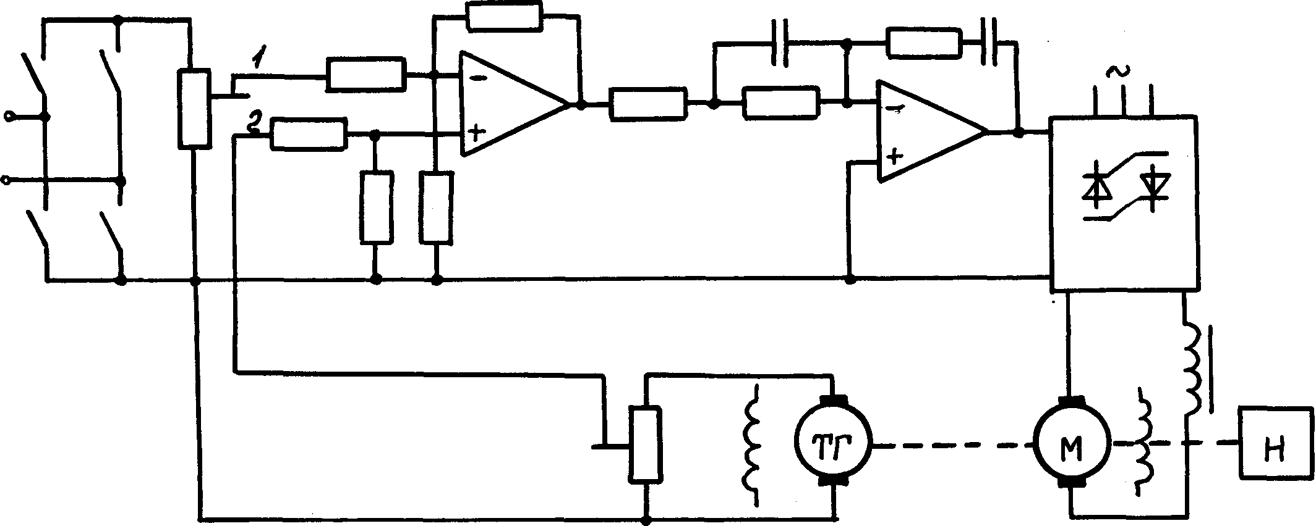
Рис. 3.88. Принципиальная схема
Таблица 23
Параметры |  | Значение параметров САР по вариантам
 |  | 1 | 2 | 3 | 4 | 5 | 6 | 7 | 8 | 9 | 0
Ку1 |  | 10 | 9,8 | 6,5 | 5 | 5,6 | 12,5 | 7,8 | 10,6 | 6,9 | 5,6
Ку2 |  | 10 | 9,8 | 6,5 | 5 | 5,6 | 12,5 | 7,8 | 10,6 | 6,9 | 5,6
Т1 | с | Ттп | Ттп | Ттп | Ттп | Ттп | Ттп | Ттп | Ттп | Ттп | Ттп
Т2 | с | 0,126 | 0,044 | 0,063 | 0,109 | 0,085 | 0,08 | 0,071 | 0,068 | 0,095 | 0,056
Т3 | с | 0,016 | 0,0063 | 0,01 | 0,02 | 0,015 | 0,008 | 0,0085 | 0,012 | 0,01 | 0,0085
Т4 | с | 0,126 | 0,044 | 0,063 | 0,109 | 0,085 | 0,08 | 0,071 | 0,68 | 0,095 | 0,056
Ктп |  | 13,8 | 13,8 | 12,7 | 11,5 | 13,8 | 13,2 | 12,5 | 13,8 | 12,7 | 13,8
Ттп |  | Т1 | Т1 | Т1 | Т1 | Т1 | Т1 | Т1 | Т1 | Т1 | Т1
Кд1 | рад/(В*с) | 2,85 | 0,95 | 1,43 | 1,9 | 2,4 | 0,96 | 1,43 | 2,85 | 1,9 | 2,4
Кд2 | рад/(н*м*с) | 4,6 | 8,4 | 6,4 | 2,8 | 3,6 | 4,2 | 2 | 5,6 | 3,2 | 4
Тэ | с | 0,021 | 0,009 | 0,013 | 0,012 | 0,011 | 0,013 | 0,011 | 0,009 | 0,013 | 0,01
Тм | с | 0,522 | 0,233 | 0,264 | 0,448 | 0,391 | 0,368 | 0,327 | 0,456 | 0,413 | 0,366
Кп |  | 0,2 | 0,4 | 0,35 | 0,25 | 0,6 | 0,4 | 0,45 | 0,2 | 0,34 | 0,25
Ктг | В*с/рад | 0,13 | 0,2 | 0,2 | 0,4 | 0,1 | 0,2 | 0,2 | 0,22 | 0,2 | 0,3
К |  | 81,16 | 233,6 | 131,2 | 100,2 | 130,9 | 158, 4 | 176,7 | 270 | 119,2 | 248,4
Мн | Н*м | 46 | 84 | 64 | 28 | 36 | 42 | 20 | 56 | 32 | 40

Схема №24. САР ЧАСТОТЫ ВРАЩЕНИЯ ДВИГАТЕЛЯ ПОСТОЯННОГО ТОКА
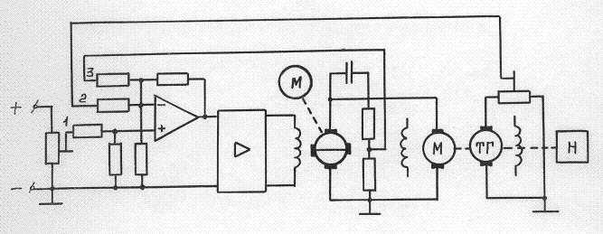
Рис. 3.89. Принципиальная схема
Таблица 24

 |  | Значение параметров САР по вариантам
Параметры |  | 1 | 2 | 3 | 4 | 5 | 6 | 7 | 8 | 9 | 10
К_{У1} | - | 3 | 10 | 2,9 | 3,8 | 2,6 | 2,9 | 1,6 | 3,7 | 2,8 | 2,6
К_{У2} | - | 3 | 10 | 2,9 | 3,8 | 2,6 | 2,9 | 1,6 | 3,7 | 2,8 | 2,6
К_{УЗ} | - | 1 | 1 | 1 | 1 | 1 | 1 | 1 | 1 | 1 | 1
К_{ЭУ} | - | 5 | 2 | 1,5 | 4 | 2 | 2 | 1,55 | 1,25 | 1,5 | 5
К_{Э} | - | 10 | 8 | 8 | 12 | 9 | 8,8 | 8,5 | 8 | 10 | 8,8
Т_{У} | с | 0 | 0 | 0 | 0 | 0 | 0,125 | 0,04 | 0,04 | 0,05 | 0,04
Т_{КЗ} | с | 0,157 | 0,145 | 0,095 | 0,19 | 0,088 | 0,05 | 0,08 | 0,05 | 0,08 | 0,185
К_{Д1} | рад/(В*с) | 1,4 | 2 | 2,4 | 2,2 | 2,85 | 2,4 | 2,85 | 3,4 | 2,2 | 2,3
К_{Д2} | рад/(н*м*с) | 2,0 | 1,8 | 5,6 | 6,4 | 4,8 | 6,2 | 5,0 | 4,5 | 2,8 | 3,6
Т_{Э} | с | 0,026 | 0,027 | 0,024 | 0,028 | 0,047 | 0 | 0 | 0 | 0 | 0
Т_{М} | с | 0,43 | 0,588 | 0,376 | 0,53 | 0,76 | 0,63 | 0,5 | 0,56 | 0,56 | 0,4
К_{П} | - | I | 0,8 | 0,2 | 0,5 | 0,4 | 0,4 | 0,5 | 0,2 | 0,65 | 0,5
К_{ТГ} | (В*с)/рад | 0,1 | 0,1 | 0,75 | 0,3 | 0,3 | 0,4 | 0,4 | 0,5 | 0,2 | 0,3
Т₁ | с | 0,16 | 0,11 | 0,093 | 0,107 | 0,178 | 0,1 | 0,15 | 0,125 | 0,2 | 0,1
Т₂ | с | 0,007 | 0,013 | 0,006 | 0,01 | 0,012 | 0,005 | 0,01 | 0,006 | 0,014 | 0,01
ω_{н} | рад/с | 150 | 110 | 260 | 250 | 314 | 260 | 314 | 300 | 250 | 250
К_{РАЗ} | - | 21 | 25,6 | 12,53 | 60,2 | 16 | 19,6 | 9,6 | 12,6 | 12 | 39,5

Схема №25. САР ЧАСТОТЫ ВРАЩЕНИЯ ДВИГАТЕЛЯ ПОСТОЯННОГО ТОКА
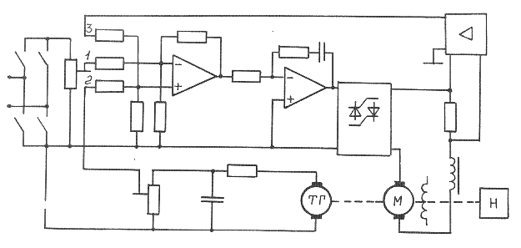
Рис. 3.90. Принципиальная схема

Таблица 25
 |  |  |  | Значение параметров САР по вариантам
Параметры |  | 1 | 2 | 3 | 4 | 5 | 6 | 7 | 8 | 9 | 10
К_{У1} | - | 4,0 | 4,2 | 3,5 | 10 | 4,2 | 1,0 | 8,5 | 6,0 | 3,0 | 1,0
К_{У2} | - | 6,0 | 16,3 | 22,3 | 41,7 | 39,5 | 4,5 | 28,8 | 17,5 | 10,65 | 2,84
К_{УЗ} | - | 0,035 | 0,27 | 0,026 | 0,36 | 0,092 | 0,11 | 1,0 | 1,0 | 0,101 | 0,1
Т₁ | с | 0,083 | 0,063 | 0,093 | 0,054 | 0,112 | 0,08 | 0,068 | 0,072 | 0,1 | 0,04
Т₂ | с | 0,05 | 0,044 | 0,04 | 0,064 | 0,1 | 0,012 | 0,08 | 0,12 | 0,06 | 0,01
К_{ТП} | - | 8,6 | 9,0 | 5,0 | 6,4 | 10,2 | 7,5 | 12,5 | 9,6 | 8,2 | 6,6
Т_{ТП} | с | 0 | 0 | 0 | 0 | 0 | 0 | 0 | 0 | 0 | 0
К_{Д1} | рад/(В*с) | 1,4 | 2,4 | 1,9 | 1,43 | 0,96 | 1,8 | 2,4 | 0,95 | 2,85 | 1,9
К_{Д2} | рад/(н*м*с) | 6,4 | 26 | 2,8 | 24 | 8,0 | 10 | 3,6 | 5,6 | 21 | 36
Т_{Э} | с | 0,012 | 0,018 | 0,016 | 0,01 | 0,015 | 0,018 | 0,05 | 0,022 | 0,035 | 0,011
Т_{М} | с | 0,297 | 0,497 | 0,382 | 0,482 | 0,42 | 0,247 | 0,155 | 0,575 | 0,58 | 0,247
Rос | Ом | 0,8 | 1,65 | 0,3 | 1,0 | 1,2 | 2,4 | 2,1 | 1,9 | 1,5 | 1,2
К_{ДС} | (В*с)/рад | 0,1 | 0,08 | 0,12 | 0,2 | 0,08 | 0,13 | 0,2 | 0,16 | 0,15 | 0,1
T_{ДС} | с | 0,022 | 0,01 | 0,027 | 0,015 | 0,025 | 0,01 | 0,011 | 0,012 | 0,014 | 0,013
К_{П} | - | 0,4 | 0,25 | 0,1 | 0,2 | 0,2 | 0,15 | 0,016 | 0,3 | 0,12 | 0,25
К_{ДТ} | Ом | 0,12 | 0,1 | 0,05 | 0,08 | 0,17 | 0,11 | 0,25 | 0,11 | 0,2 | 0,085
К_{РАЗ} | - | 45,7 | 60 | 52,5 | 100 | 39,8 | 79,4 | 89 | 50 | 63 | 75
ω_{н} | рад/с | 150 | 260 | 210 | 157 | 105 | 210 | 260 | 105 | 314 | 210

Схема №26. СЛЕДЯЩАЯ СИСТЕМА
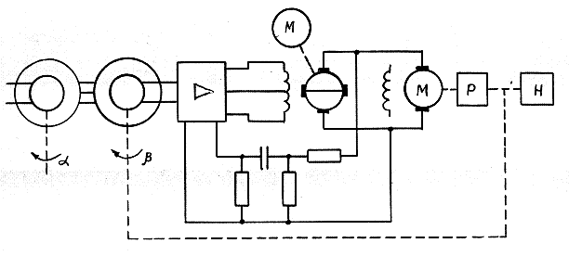
Рис. 3.91. Принципиальная схема

Таблица 26
 |  | Значение параметров САР по вариантам
Параметры |  | 1 | 2 | 3 | 4 | 5 | 6 | 7 | 8 | 9 | 10
К_{У1} | - | 1,0 | 2,0 | 2,63 | 5,73 | 2,0 | 3,3 | 2,13 | 1,55 | 2,55 | 2,7
К_{У2} | - | -0,1 | -0,2 | -0,078 | -0,1 | -0,083 | -0,1 | -0,278 | -0,23 | -0,6 | -0,5
К_{Э} | - | 13,0 | 10,0 | 9,6 | 7,06 | 12,0 | 8,0 | 9,0 | 10,8 | 8,33 | 12,0
Т_{У} | с | 0 | 0 | 0 | 0 | 0 | 0 | 0 | 0 | 0 | 0
Т_{КЗ} | с | 0,1 | 0,1 | 0,06 | 0,07 | 0,06 | 0,052 | 0,08 | 0,032 | 0,05 | 0,07
Т₁ | с | 0,001 | 0,002 | 0,0008 | 0,0017 | 0,001 | 0,0005 | 0,0004 | 0,002 | 0,001 | 0,0015
Т₂ | с | 0,112 | 0,08 | 0,05 | 0,07 | 0,05 | 0,05 | 0,095 | 0,092 | 0,09 | 0,12
К_{Д1} | рад/  (В*с) | 1,54 | 1,56 | 2,2 | 2,0 | 2,6 | 1,7 | 1,96 | 2,1 | 1,6 | 1,1
К_{Д2} | рад/  (н*м*с) | 8,6 | 16,0 | 10,5 | 5,6 | 9,2 | 8,2 | 6,4 | 12 | 7,7 | 15
Т_{Э} | с | 0 | 0 | 0 | 0 | 0 | 0 | 0 | 0 | 0 | 0
Т_{М} | с | 0,3 | 0,2 | 0,16 | 0,178 | 0,1 | 0,13 | 0,186 | 0,14 | 0,166 | 0,224
К_{Р} | - | 0,01 | 0,008 | 0,01 | 0,005 | 0,011 | 0,007 | 0,012 | 0,009 | 0,02 | 0,015
К_{И} | В/рад | 24 | 20 | 18 | 22 | 18,3 | 30 | 16 | 25 | 15 | 12
К_{РАЗ} | - | 4,8 | 5,0 | 10,0 | 8,9 | 12,6 | 9,4 | 7,24 | 7,9 | 10,2 | 6,6
Схема № 27. СЛЕДЯЩАЯ СИСТЕМА
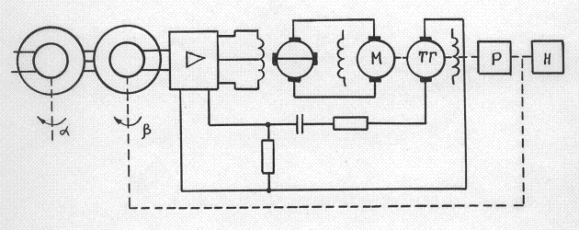
Рис. 3.92. Принципиальная схема
Таблица 27
 |  | Значение параметров САР по вариантам
Параметры |  | 1 | 2 | 3 | 4 | 5 | 6 | 7 | 8 | 9 | 10
К_{И} | В/  рад | 30 | 36 | 32 | 24 | 24 | 27 | 12 | 7,83 | 9,6 | 11
К_{У1} | - | 4,15 | 6,15 | 1,83 | 2,22 | 1,0 | 1,0 | 6,12 | 4,0 | 7,75 | 5,05
К_{У2} | - | -0,25 | -0,05 | -0,1 | -0,2 | -0,1 | -0,5 | -0,1 | -0,15 | -0,195 | -0,2
К_{Э} | - | 8,4 | 9,2 | 12,1 | 10,5 | 10,7 | 11,5 | 9,7 | 15 | 8,8 | 8,0
Т_{У} | с | 0 | 0 | 0 | 0 | 0 | 0 | 0 | 0 | 0 | 0
Т_{КЗ} | с | 0,08 | 0,04 | 0,03 | 0,035 | 0,032 | 0,03 | 0,04 | 0,025 | 0,028 | 0,031
К_{Д1} | рад/  (В*с) | 0,95 | 1,1 | 1,54 | 2,14 | 1,94 | 0,95 | 1,45 | 1,36 | 1,05 | 1,5
К_{Д2} | рад/  (н*м*с) | 5,2 | 8,6 | 15,6 | 12,0 | 24 | 10,0 | 18,0 | 20,0 | 16,0 | 16
Т_{Э} | с | 0 | 0 | 0 | 0 | 0 | 0 | 0 | 0 | 0 | 0
Т_{М} | с | 0,2 | 0,18 | 0,17 | 0,12 | 0,21 | 0,11 | 0,15 | 0,19 | 0,1 | 0,14
К_{Р} | - | 0,008 | 0,005 | 0,011 | 0,01 | 0,02 | 0,025 | 0,012 | 0,018 | 0,022 | 0,015
Т₁ | с | 0,15 | 0,16 | 0,08 | 0,09 | 0,1 | 0,05 | 0,07 | 0,06 | 0,04 | 0,09
Т₂ | с | 0,001 | 0,002 | 0,0012 | 0,0005 | 0,0011 | 0,0008 | 0,003 | 0,002 | 0,001 | 0,00062
К_{РАЗ} | - | 7,9 | 11,2 | 12 | 12 | 10 | 12,6 | 12,4 | 11,5 | 15,1 | 10

Схема № 28. СЛЕДЯЩАЯ СИСТЕМА
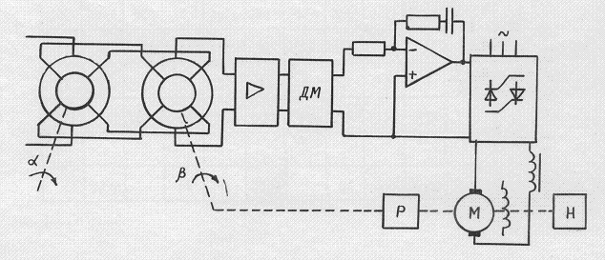
Рис. 3.93. Принципиальная схема

Таблица 28
 |  | Значение параметров САР по вариантам
Параметры |  | 1 | 2 | 3 | 4 | 5 | 6 | 7 | 8 | 9 | 10
К_{И} | В/  рад | 32 | 14 | 24 | 8,5 | 7,5 | 11,8 | 24 | 20 | 7,1 | 8,5
К_{У} | - | 0,95 | 1,8 | 1,1 | 1,65 | 1,22 | 1,0 | 3,04 | 4,9 | 2,1 | 4,06
К_{ДМ} | - | -0,85 | -0,5 | -0,7 | -0,675 | -0,9 | -0,8 | -0,96 | -0,72 | -0,6 | -0,56
Т₁ | с | 0,2 | 0,17 | 0,27 | 0,22 | 0,363 | 0,186 | 0,21 | 0,155 | 0,25 | 0,135
Т₂ | с | 0,1 | 0,12 | 0,2 | 0,12 | 0,3 | 0,055 | 0,15 | 0,2 | 0,1 | 0,08
К_{ТП} | - | 16,1 | 8,6 | 10,3 | 9,2 | 11,2 | 8,8 | 7,2 | 8,0 | 7,0 | 10,0
Т_{ТП} | с | 0,025 | 0 | 0,04 | 0 | 0,034 | 0 | 0,02 | 0 | 0,045 | 0
К_{Д1} | рад/  (В*с) | 0,96 | 1,76 | 1,47 | 1,92 | 1,56 | 1,1 | 0,88 | 0,9 | 1,45 | 1,02
К_{Д2} | рад/  (н*м*с) | 12,2 | 9,8 | 24 | 18,0 | 4,2 | 3,6 | 2,5 | 3,0 | 6,0 | 7,2
Т_{Э} | с | 0 | 0,022 | 0 | 0,023 | 0 | 0,027 | 0 | 0,021 | 0 | 0,019
Т_{М} | с | 0,056 | 0,128 | 0,1 | 0,116 | 0,115 | 0,12 | 0,075 | 0,1 | 0,107 | 0,08
К_{Р} | - | 0,01 | 0,02 | 0,016 | 0,018 | 0,025 | 0,021 | 0,012 | 0,011 | 0,02 | 0,015
К_{РАЗ} | - | 39,9 | 31,8 | 22,4 | 25,1 | 12 | 35,0 | 35,5 | 28 | 18,2 | 37

Схема № 29. САР ДВИГАТЕЛЯ
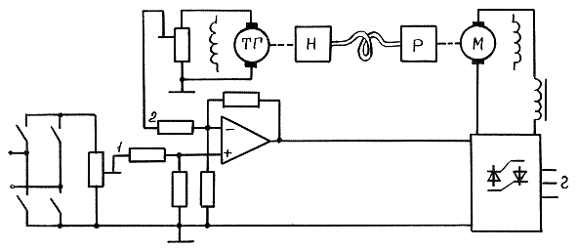
Рис. 3.94. Принципиальная схема
Таблица 29
 |  |  |  | Значение параметров САР по вариантам
Параметры |  | 1 | 2 | 3 | 4 | 5 | 6 | 7 | 8 | 9 | 10
К_{У1} | - | 2 | 2,1 | 2,2 | 2,3 | 2,4 | 2,5 | 2,6 | 2,7 | 2,8 | 2,9
К_{У2} | - | 2 | 2 | 2 | 2 | 2 | 2 | 2 | 2 | 2 | 2
К_{ТП} | - | 4 | 5 | 4 | 5 | 4 | 3 | 4 | 3 | 4 | 5
Т_{ТП} | с | 0,001 | 0,001 | 0,002 | 0,001 | 0,001 | 0,002 | 0,001 | 0,002 | 0,001 | 0,003
К_{Д1} | рад/(В*с) | 3,3 | 3 | 3,5 | 3 | 3,7 | 3 | 3,2 | 3 | 3,1 | 3
К_{Д2} | рад/(н*м*с) | 2 | 2,2 | 2 | 2,4 | 2 | 2 | 2 | 2 | 2 | 2
Т_{Э} | с | 0,0 | 0,0 | 0,0 | 0,0 | 0,0 | 0,0 | 0,0 | 0,0 | 0,0 | 0,0
Т_{М} | с | 0,001 | 0,002 | 0,003 | 0,001 | 0,002 | 0,003 | 0,001 | 0,002 | 0,003 | 0,001
T_{Г} | с | 0,2 | 0,2 | 0,2 | 0,4 | 0,2 | 0,2 | 0,2 | 0,2 | 0,2 | 0,2
К_{Г} | - | 2 | 2 | 3 | 2 | 3 | 2 | 3 | 2 | 3 | 2

Схема № 30. САР ДВИГАТЕЛЯ
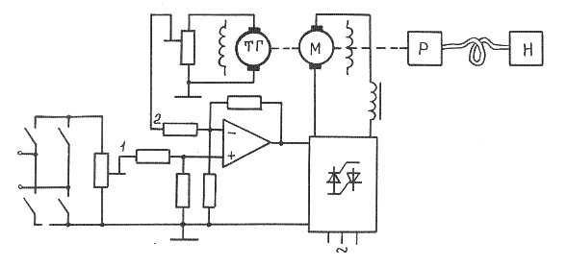
Рис. 3.95. Принципиальная схема
Таблица 28
Параметры |  |  |  | Значение параметров САР по вариантам
 |  | 1 | 2 | 3 | 4 | 5 | 6 | 7 | 8 | 9 | 10
К_{У1} | - | 3 | 3,1 | 3,2 | 3,3 | 3,4 | 3,5 | 3,6 | 3,7 | 3,8 | 3,9
К_{У2} | - | 2,2 | 2,2 | 2,2 | 2,2 | 2,2 | 2,2 | 2,2 | 2,2 | 2,2 | 2,2
К_{ТП} | - | 5 | 4 | 5 | 5 | 4 | 4 | 5 | 3 | 4 | 5
Т_{ТП} | с | 0,001 | 0,001 | 0,002 | 0,001 | 0,001 | 0,002 | 0,001 | 0,002 | 0,001 | 0,003
К_{Д1} | рад/(В*с) | 3,3 | 3 | 3,5 | 3 | 3,7 | 3 | 3,2 | 3 | 3,1 | 3
К_{Д2} | рад/(н*м*с) | 2 | 2,2 | 2 | 2,4 | 2 | 2 | 2 | 2 | 2 | 2
Т_{Э} | с | 0,0 | 0,0 | 0,0 | 0,0 | 0,0 | 0,0 | 0,0 | 0,0 | 0,0 | 0,0
Т_{М} | с | 0,001 | 0,002 | 0,003 | 0,001 | 0,002 | 0,003 | 0,001 | 0,002 | 0,003 | 0,001
T_{Г} | с | 0,2 | 0,2 | 0,2 | 0,4 | 0,2 | 0,2 | 0,2 | 0,2 | 0,2 | 0,2
К_{Г} | - | 2 | 2 | 3 | 2 | 3 | 2 | 3 | 2 | 3 | 2

Методические указания по выполнению разделов курсовой работы

Общие методические указания
В курсовой работе № 1 исследованию. подлежит линейная непрерывная стационарная система автоматического регулирования (САР). В курсовой работе № 2 исследуются нелинейная и импульсная САР.
Исходные данные для анализа САР представлены принципиальной схемой системы, таблицей численных значений ее параметров и перечнем подлежащих рассмотрению вопросов.
Задания являются индивидуальными. Номер задания определяется по шифру зачетной книжки студента. Например, шифру З-8170/₁₅ соответствует задание № 15 с численными значениями параметров САР варианта 7 (год поступления в ТПУ).
При построении области устойчивости для линейной САР в качестве варьируемого параметра А взять коэффициент усиления усилительного элемента.
При выполнении курсовых работ пользоваться ППП Matlab либо MathCAD
Тип нелинейной статической характеристики НЭ приведен на

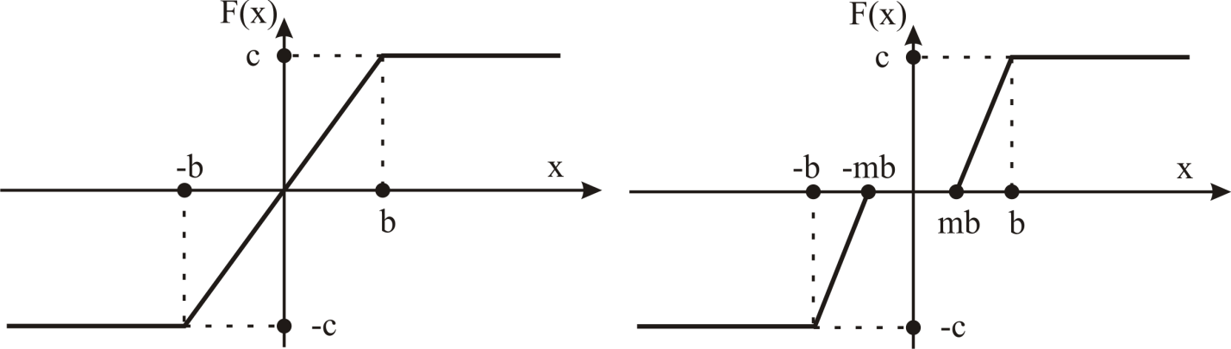

а) б)
Рис. 3.96. Статические характеристики НЭ: а) электронного усилителя;
б) магнитного усилителя и тиристорного преобразователя

Значения параметров статических характеристик НЭ принимать равными «b»,= 4 для ТП, 0,5 – для МУ; 1 – для ЭУ; а параметр «m» - 0,1; значение «c» определить по коэффициенту усиления данного усилительного элемента.
Коэффициенты гармонической линеаризации некоторых типовых элементов приведены в таблице 4.1.1.

Таблица 4.1.1
№ | Вид нелинейности | Коэффициенты гармонической линеаризации
11 | 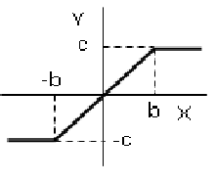 | ;
22 | 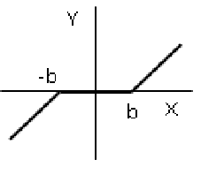
23 | 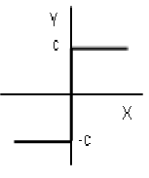
44 | 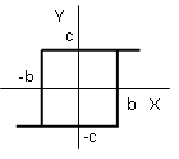
55 | 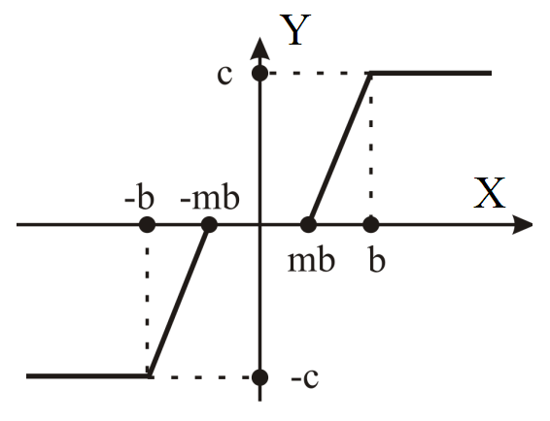

Если при выполнении п. 4 будут отсутствовать периодические решения, то нужно изменить коэффициент усилительного элемента либо параметры НЭ.
Для формирования схемы импульсной системы необходимо:
- воспользоваться структурной схемой замкнутой системы по задающему воздействию контрольной работы № 1;
- в данную схему после главного сумматора поставить идеальный импульсный элемент с формирователем импульсов.

Методические указания по текстовому документу курсовой работы
Расчетно-пояснительная записка должна быть оформлена на листах формата А4 в стандарте СТО ТПУ 2.5.01-2006 и содержать:
- титульный лист;
- содержание;
- задание на курсовую работу;
- формулы, созданные в стандартном редакторе формул MS Word;
- структурные схемы с передаточными функциями системы в разомкнутом и замкнутом состояниях ;
- результаты оценки устойчивости системы в ППП Matlab либо Matсad
- результаты расчёта переходных процессов по структурной схеме в системе Matlab;
- заключение о качестве анализируемой системы;
- перечень используемой литературы.

Методические указания по графическому материалу курсовой работы
Требования к графическому материалу курсовой работы :
- функциональные и структурную схемы системы должны быть выполнены в соответствии с ЕСКД (ГОСТ 2.702-75, 2.703-63, 2.728-74, 2.3336-78);
- на структурных схемах должны быть проставлены направления движения сигналов с их наименованиями;
- графики должны быть представлены с размерными осями и обязательно с сеткой,

Организация выполнения и защиты курсовой работы
Курсовая работа должна быть сдана на проверку преподавателю не позднее начала сессии.
Защита курсовой работы проводится в часы занятий, отведенных для курсовой работы либо в часы консультаций.
К экзамену по данному курсу допускаются студенты, защитившие курсовую работу.

ЛИТЕРАТУРА
- Востриков А.С., Французова Г.А. Теория автоматического управления. Учебное пособие / –Новосибирск: Изд-во НГТУ. –2006. –368 с.
- Кориков А.М. Основы теории управления. Учебное пособие. –Томск: Изд-во НТЛ. –2002. –297 с.
- Дорф Р. Современные системы управления. Пер. с англ. Б.И.Копылова. –М.: Лаборатория базовых знаний. –2002. –832с.
- Яковлева Е.М., Аврамчук В.С. Теория управления: Лабораторный практикум. –Томск: Издательство ТПУ –2008. –78с.
- Пантелеев А.В., Бортаковский А.С. Теория управления в примерах и задачах. Учебное пособие / –М.: Высш. шк. –2003. –583 с.
- Вадутов О.С. Оптимальные системы. –Томск: изд-во ТПИ. –1983. –95с.
- Дьяконов В. П. MatLAB 6/6.1/6.5 + Simulink 4/5: основы применения. –М: СОЛОН-Пресс. –2002 –768с.
- Дьяконов В. П. Simulink 4. Специальный справочник. –СПб: Питер. –2002. –528с.
- Глущенко Е.В., Захарова Е.В., Тихонравов Ю.В. Теория автоматического управления. Учебный курс. –М.: Вестник. –1997. –336с.
- Теория автоматического управления. Учебник. // Под ред. Соломенцева Ю.М. –М: Высшая школа, –1999. –286с.
- Имаев Д.Х., Ковальски 3. и др. Анализ и синтез систем управления. Теория. Методы. Примеры решения типовых задач с использованием персонального компьютера. –Информационно-издательский центр Сургутского гос. ун-та. –1998. –172с.
- Теория автоматического управления. Учебное пособие. Под ред. А.А.Воронова Ч. 1 Теория линейных систем автоматического управления –М.: Высшая школа. –1986. –367с.
- Теория автоматического управления. Учебное пособие: Под ред. А.А.Воронова Ч. 2 Теория нелинейных и специальных систем автоматического управления. –М.: Высшая школа. –1986. –504с.
- Попов Е.П. Теория нелинейных систем автоматического регулирования и управления. Учебное пособие. –М.: Наука. –1988. –256с.
- Топчеев Ю.И. Задачник по теории автоматического регулирования. Учебное пособие: –М.: Машиностроение. –1977. –592с.
- Бесекерский В.А. Теория систем автоматического регулирования. Учебник. М.: Наука. –1975. –768с.

Приложение 1
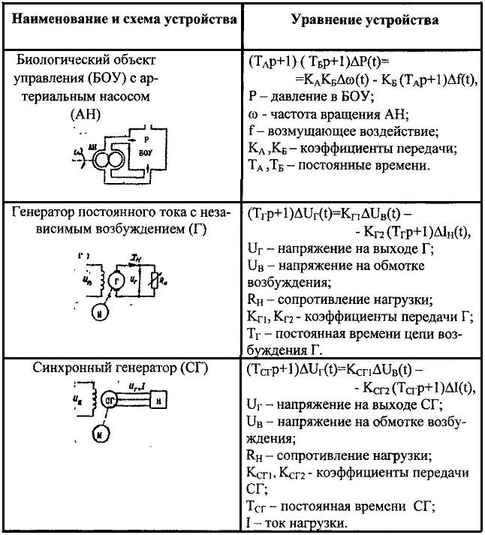
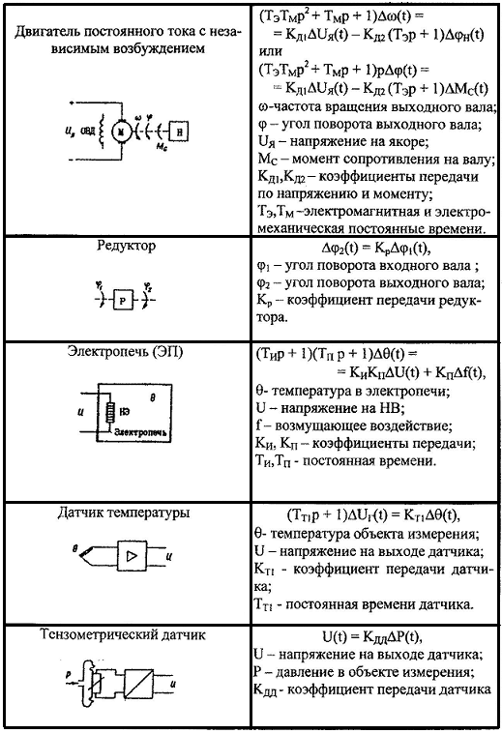
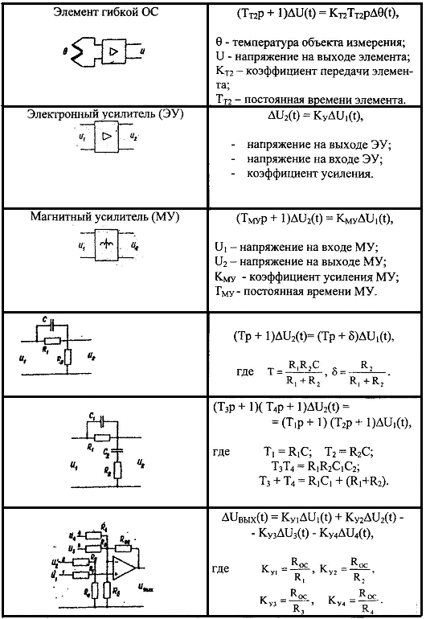
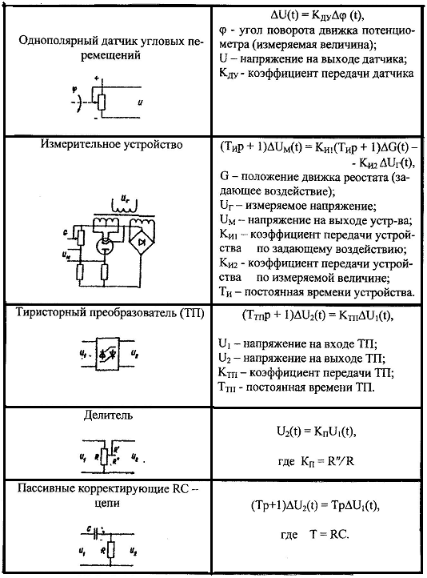

Приложение 2
Изображения решетчатых функций
Оригинал | Преобразование Лапласа | Несмещенная решетчатая функция | z-преобразование
 | - |  | 1
 |  |  | 1
- | -

